**项目名称：含山县城乡统筹供水一体化升级改造工程项目-仙踪镇剩余供水支管网改造工程（加压泵站设备采购及安装项目）**

**项目编号：MASJY-QT-H-2024-1593**

**投标文件**

**投标人名称：浙江正泰中自控制工程有限公司（盖章）**

**日期：2025年1月15日**

**目录**

一、 开标一览表 2

二、 投标函 3

三、 货物报价一览表 4

四、 对商务要求及合同条款的响应 13

五、 对技术要求的响应 14

六、 货物服务技术方案 15

七、 法定代表人身份证明及授权委托书 205

八、 各类资质证书及其他重要资料 208

1. 开标一览表

|  |  |
| --- | --- |
| 项目名称 | 含山县城乡统筹供水一体化升级改造工程项目-仙踪镇剩余供水支管网改造工程（加压泵站设备采购及安装项目） |
| 项目编号 | MASJY-QT-H-2024-1593 |
| 供货期 | 响应 |
| 质保期 | 响应招标文件 |
| 总投标价（人民币） | 大写：壹佰陆拾伍万肆仟玖佰陆拾伍元玖角  小写：1654965.9 |

注：

1、《开标一览表》须按格式填写、统一规范。如未按以上格式填写，评委会有权做出投标无效处理。

2、开标一览表内容与投标文件中内容不一致的，以开标一览表为准。大写金额与小写金额不一致的，以大写金额为准。

投标人（盖单位公章）：浙江正泰中自控制工程有限公司

日 期：2025年1月15日

1. 投标函

致：含山县城乡供水有限公司、含山县仙踪镇人民政府

根据贵方的招标公告，我方兹宣布同意如下：

1、按招标文件规定提供交付的货物（包括指导安装调试等工作）的最终投标报价见开标一览表，如我方中标，我方承诺愿意按招标文件规定缴纳履约保证金和中标服务费。

2、我方根据招标文件的规定，严格履行合同的责任和义务，并保证于招标人要求的日期内完成供货、安装及服务，并通过买方验收。

3、我方承诺报价低于同类货物和服务的市场平均价格。

4、我方同意从招标文件规定的开标日期起遵循本招标文件，并在招标文件规定的投标有效期之前均具有约束力。

5、我方声明投标文件所提供的一切资料均真实无误、及时、有效，企业运营正常。由于我方提供资料不实而造成的责任和后果由我方承担。我方同意按照贵方提出的要求，提供与投标有关的任何证据、数据或资料。

6、我方完全理解贵方不一定接受最低报价的投标。

7、我方接受招标文件规定的付款方式、质保要求。

8、我方承诺我方具有独立承担民事责任的能力、具有良好的商业信誉和健全的财务会计制度、具有履行合同所必需的设备和专业技术能力、具有依法缴纳税收和社会保障资金的良好记录、参加招标活动前三年内，在经营活动中没有重大违法记录。

9、我方承诺我方或我方法定代表人或我方配备项目经理（项目负责人）未被人民检察院列入行贿犯罪档案。

投标人（盖单位公章）：浙江正泰中自控制工程有限公司

日期：2025年1月15日

1. 货物报价一览表

|  |  |  |  |  |  |  |  |  |  |  |
| --- | --- | --- | --- | --- | --- | --- | --- | --- | --- | --- |
| 序号 | 标的名称 | 品牌 | 规格型号/版本号 | 制造商/服务提供商 | 产地 | 数量 | 单位 | 单价 | 合价 | 备注 |
|  | 一体化无负压成套设备 | 正泰中自配套 | 工程主要参数。工程主要参数:水泵 3 台，水泵参数：单泵流量 Q=20m3/h，扬程 H= 63 m，功率 P= 7.5 kW，两用一备，一泵一变频； | 正泰中自 | 中国 | 3 | 套 | 241860.50 | 725581.51 | 符合招标文件内容 |
| 1 | 水泵 | 南方泵业 | Q=20m3/h,H=63 m,P= 7.5 kW | 南方泵业 | 中国 | 3 | 台 | 14488.05 | 43464.14 |  |
| 2 | 气压罐 | 正泰中自配套 | 24L | 正泰中自 | 中国 | 1 | 套 | 515.78 | 515.78 |  |
| 3 | 成套附件及阀门 | 正泰中自配套 | 厂家配套 | 正泰中自 | 中国 | 1 | 套 | 34124.87 | 34124.87 |  |
| 4 | 工业空调 | 正泰中自配套 | 具有加热、除湿、制冷，RS485 接口，通过 MODBUS协议实现上位机远程控制功能 | 正泰中自 | 中国 | 1 | 台 | 7475.00 | 7475.00 |  |
| 5 | 压力传感器 | 正泰中自配套 | 1.6/2.5Mpa | 正泰中自 | 中国 | 1 | 套 | 1794.00 | 1794.00 |  |
| 6 | 中央控制器 | 正泰中自配套 | 厂家配套 | 正泰中自 | 中国 | 1 | 套 | 2088.52 | 2088.52 |  |
| 7 | 模拟量输入输出 | 正泰中自配套 | 压力信号的接收和发送 | 正泰中自 | 中国 | 1 | 套 | 3111.10 | 3111.10 |  |
| 8 | 变频器 | 正泰中自配套 | 380V-480V（50/60Hz） | 正泰中自 | 中国 | 3 | 个 | 3763.21 | 11289.64 |  |
| 9 | 触摸屏 | 正泰中自配套 | 1、供电电压：DC24V；2、尺寸：7 寸屏 | 正泰中自 | 中国 | 1 | 个 | 1317.10 | 1317.10 |  |
| 10 | DTU | 正泰中自配套 | 1、网络制式：2G/3G/4G；2、天线接口：SMA 阴头；3、调试串口：RS232；4、数据串口： RS232/RS485/RS422/TTL；5、工作电压：5-36VDC：6、带路由功能 | 正泰中自 | 中国 | 1 | 套 | 747.50 | 747.50 |  |
| 11 | 塑壳断路器 | 正泰中自配套 | 1、额定电流 F 范围：30A-630A；2、额定电压：380/415V；3、壳架电流有：63A、100A、160A、250A、 400A、630A；4、分断能力：36kA；5、极数：3P；6、保护类型：配电保护；7、脱扣器类型：电子式脱扣器 | 正泰中自 | 中国 | 1 | 套 | 448.50 | 448.50 |  |
| 12 | 微型断路器 | 正泰中自配套 | 1、脱扣器额定电流范围：10A-63A；2、额定电压：380V；3、壳架电流：63A；4、极数：1P、2P、3P、 4P | 正泰中自 | 中国 | 1 | 套 | 224.25 | 224.25 |  |
| 13 | 接触器 | 正泰中自配套 | 功能：接通或切断主电路和控制电路的自动控制水泵启停。1、线圈:AC220V/50Hz；2、主触头：极数 3 级，电流选择范围：9-40A；3、带 1 个常开 1 个常闭辅助触点；4、导轨式安装方式； | 正泰中自 | 中国 | 1 | 套 | 74.75 | 74.75 |  |
| 14 | 热过载继电器 | 正泰中自配套 | 功能：电机不能承受过载时切断电动机电路，为电动机提供过载保护。1、脱扣级别：10；2、安装方式：与接触器插拔式配套使用。 | 正泰中自 | 中国 | 1 | 套 | 74.75 | 74.75 |  |
| 15 | 中间继电器 | 正泰中自配套 | 1、控制回路转换输出，控制变频启动、阀门动作等；2、线圈电压：AC220V/DC24V；3、触头容量：3A/6A | 正泰中自 | 中国 | 1 | 套 | 37.38 | 37.38 |  |
| 16 | 开关电源 | 正泰中自配套 | 输入 220V/50Hz，输出 DC24V | 正泰中自 | 中国 | 1 | 个 | 926.90 | 926.90 |  |
| 17 | 电风扇 | 正泰中自配套 | 输入 220V/50Hz，输出 DC24V | 正泰中自 | 中国 | 1 | 套 | 74.75 | 74.75 |  |
| 18 | 柜体 | 正泰中自配套 | 配套型号 | 正泰中自 | 中国 | 1 | 套 | 4485.00 | 4485.00 |  |
| 19 | 压力开关 | 正泰中自配套 | 厂家配套 | 正泰中自 | 中国 | 1 | 个 | 642.85 | 642.85 |  |
| 20 | 半球型网络摄像机 | 正泰中自配套 | 厂家配套 | 正泰中自 | 中国 | 1 | 套 | 299.00 | 299.00 |  |
| 21 | 烟雾报警器 | 正泰中自配套 | 配套型号 | 正泰中自 | 中国 | 1 | 套 | 299.00 | 299.00 |  |
| 22 | 一体化箱体 | 正泰中自配套 | 厂家配套 | 正泰中自 | 中国 | 1 | 个 | 89700.00 | 89700.00 |  |
| 23 | 电磁流量计 | 正泰中自配套 | 配套厂家 | 正泰中自 | 中国 | 1 | 套 | 5232.50 | 5232.50 |  |
| 24 | 不锈钢过滤器 | 正泰中自配套 | 配套厂家 | 正泰中自 | 中国 | 1 | 套 | 224.25 | 224.25 |  |
| 25 | 不锈钢管道连接 | 正泰中自配套 | 配套 | 正泰中自 | 中国 | 1 | 套 | 15249.00 | 15249.00 |  |
| 26 | 电缆 | 正泰中自配套 | YJV5*6（投标人自行勘查现场，确定长度就近连接） | 正泰中自 | 中国 | 1 | 项 | 2990.00 | 2990.00 |  |
| 27 | 监控平台 | 正泰中自配套 | 配套厂家 | 正泰中自 | 中国 | 1 | 套 | 14950.00 | 14950.00 |  |
|  | 一体化无负压成套设备 | 正泰中自配套 | 工程主要参数。工程主要参数:水泵 3 台，水泵参数：单泵流量 Q=35m3/h，扬程 H= 44m，功率 P= 7.5 kW，两用一备，一泵一变频； | 正泰中自 | 中国 | 1 | 套 | 300591.58 | 300591.58 | 符合招标文件内容 |
| 1 | 水泵 | 南方泵业 | Q=35m3/h,H=44 m,P= 7.5 kW | 南方泵业 | 中国 | 3 | 台 | 15545.01 | 46635.03 |  |
| 2 | 气压罐 | 正泰中自配套 | 24L | 正泰中自 | 中国 | 1 | 套 | 515.78 | 515.78 |  |
| 3 | 成套附件及阀门 | 正泰中自配套 | 厂家配套 | 正泰中自 | 中国 | 1 | 套 | 50426.35 | 50426.35 |  |
| 4 | 工业空调 | 正泰中自配套 | 具有加热、除湿、制冷，RS485 接口，通过 MODBUS协议实现上位机远程控制功能 | 正泰中自 | 中国 | 1 | 台 | 7475.00 | 7475.00 |  |
| 5 | 压力传感器 | 正泰中自配套 | 1.6/2.5Mpa | 正泰中自 | 中国 | 1 | 套 | 1794.00 | 1794.00 |  |
| 6 | 中央控制器 | 正泰中自配套 | 厂家配套 | 正泰中自 | 中国 | 1 | 套 | 2088.52 | 2088.52 |  |
| 7 | 模拟量输入输出 | 正泰中自配套 | 压力信号的接收和发送 | 正泰中自 | 中国 | 1 | 套 | 3111.10 | 3111.10 |  |
| 8 | 变频器 | 正泰中自配套 | 380V-480V（50/60Hz） | 正泰中自 | 中国 | 3 | 个 | 3763.21 | 11289.64 |  |
| 9 | 触摸屏 | 正泰中自配套 | 1、供电电压：DC24V；2、尺寸：7 寸屏 | 正泰中自 | 中国 | 1 | 个 | 1317.10 | 1317.10 |  |
| 10 | DTU | 正泰中自配套 | 1、网络制式：2G/3G/4G；2、天线接口：SMA 阴头； 3、调试串口：RS232；4、数据串口： RS232/RS485/RS422/TTL；5、工作电压：5-36VDC： 6、带路由功能 | 正泰中自 | 中国 | 1 | 套 | 747.50 | 747.50 |  |
| 11 | 塑壳断路器 | 正泰中自配套 | 1、额定电流 F 范围：30A-630A；2、额定电压：380/415V；3、壳架电流有：63A、100A、160A、250A、 400A、630A；4、分断能力：36kA；5、极数：3P；6、保护类型：配电保护；7、脱扣器类型：电子式脱扣器 | 正泰中自 | 中国 | 1 | 套 | 448.50 | 448.50 |  |
| 12 | 微型断路器 | 正泰中自配套 | 1、脱扣器额定电流范围：10A-63A；2、额定电压：380V；3、壳架电流：63A；4、极数：1P、2P、3P、 4P | 正泰中自 | 中国 | 1 | 套 | 224.25 | 224.25 |  |
| 13 | 接触器 | 正泰中自配套 | 功能：接通或切断主电路和控制电路的自动控制水泵启停。1、线圈:AC220V/50Hz；2、主触头：极数 3 级，电流选择范围：9-40A；3、带 1 个常开 1 个常闭辅助触点；4、导轨式安装方式； | 正泰中自 | 中国 | 1 | 套 | 74.75 | 74.75 |  |
| 14 | 热过载继电器 | 正泰中自配套 | 功能：电机不能承受过载时切断电动机电路，为电动机提供过载保护。1、脱扣级别：10；2、安装方式：与接触器插拔式配套使用。 | 正泰中自 | 中国 | 1 | 套 | 74.75 | 74.75 |  |
| 15 | 中间继电器 | 正泰中自配套 | 正泰中自 | 中国 | 1 | 套 | 37.38 | 37.38 |  |
| 16 | 开关电源 | 正泰中自配套 | 1、控制回路转换输出，控制变频启动、阀门动作等；2、线圈电压：AC220V/DC24V；3、触头容量：3A/6A | 正泰中自 | 中国 | 1 | 套 | 926.90 | 926.90 |  |
| 17 | 电风扇 | 正泰中自配套 | 输入 220V/50Hz，输出 DC24V | 正泰中自 | 中国 | 1 | 套 | 74.75 | 74.75 |  |
| 18 | 柜体 | 正泰中自配套 | 配套型号 | 正泰中自 | 中国 | 1 | 套 | 4485.00 | 4485.00 |  |
| 19 | 压力开关 | 正泰中自配套 | 厂家配套 | 正泰中自 | 中国 | 1 | 个 | 642.85 | 642.85 |  |
| 20 | 半球型网络摄像机 | 正泰中自配套 | 厂家配套 | 正泰中自 | 中国 | 1 | 套 | 299.00 | 299.00 |  |
| 21 | 烟雾报警器 | 正泰中自配套 | 配套型号 | 正泰中自 | 中国 | 1 | 套 | 299.00 | 299.00 |  |
| 22 | 一体化箱体 | 正泰中自配套 | 厂家配套 | 正泰中自 | 中国 | 1 | 个 | 119600.00 | 119600.00 |  |
| 23 | 电磁流量计 | 正泰中自配套 | 配套厂家 | 正泰中自 | 中国 | 1 | 套 | 5232.50 | 5232.50 |  |
| 24 | 不锈钢过滤器 | 正泰中自配套 | 配套厂家 | 正泰中自 | 中国 | 1 | 套 | 224.25 | 224.25 |  |
| 25 | 不锈钢管道连接 | 正泰中自配套 | 配套 | 正泰中自 | 中国 | 1 | 套 | 24607.70 | 24607.70 |  |
| 26 | 电缆 | 正泰中自配套 | YJV5*6（投标人自行勘查现场，确定长度就近连接） | 正泰中自 | 中国 | 1 | 项 | 2990.00 | 2990.00 |  |
| 27 | 监控平台 | 正泰中自配套 | 配套厂家 | 正泰中自 | 中国 | 1 | 套 | 14950.00 | 14950.00 |  |
|  | 一体化无负压成套设备 | 正泰中自配套 | 工程主要参数。工程主要参数:水泵 3 台，水泵参数：单泵流量 Q=35m3/h，扬程 H=68m，功率 P= 11 kW，两用一备，一泵一变频； | 正泰中自 | 中国 | 2 | 套 | 314396.41 | 628792.81 | 符合招标文件内容 |
| 1 | 水泵 | 南方泵业 | Q=35m3/h,H=68 m,P= 11 kW | 南方泵业 | 中国 | 3 | 台 | 19451.45 | 58354.34 |  |
| 2 | 气压罐 | 正泰中自配套 | 24L | 正泰中自 | 中国 | 1 | 套 | 515.78 | 515.78 |  |
| 3 | 成套附件及阀门 | 正泰中自配套 | 厂家配套 | 正泰中自 | 中国 | 1 | 套 | 50426.35 | 50426.35 |  |
| 4 | 工业空调 | 正泰中自配套 | 具有加热、除湿、制冷，RS485 接口，通过 MODBUS协议实现上位机远程控制功能 | 正泰中自 | 中国 | 1 | 台 | 7475.00 | 7475.00 |  |
| 5 | 压力传感器 | 正泰中自配套 | 1.6/2.5Mpa | 正泰中自 | 中国 | 1 | 套 | 1794.00 | 1794.00 |  |
| 6 | 中央控制器 | 正泰中自配套 | 厂家配套 | 正泰中自 | 中国 | 1 | 套 | 2088.52 | 2088.52 |  |
| 7 | 模拟量输入输出 | 正泰中自配套 | 压力信号的接收和发送 | 正泰中自 | 中国 | 1 | 套 | 3111.10 | 3111.10 |  |
| 8 | 变频器 | 正泰中自配套 | 380V-480V（50/60Hz） | 正泰中自 | 中国 | 3 | 个 | 4458.39 | 13375.17 |  |
| 9 | 触摸屏 | 正泰中自配套 | 1、供电电压：DC24V；2、尺寸：7 寸屏 | 正泰中自 | 中国 | 1 | 个 | 1317.10 | 1317.10 |  |
| 10 | DTU | 正泰中自配套 | 1、网络制式：2G/3G/4G；2、天线接口：SMA 阴头；3、调试串口：RS232；4、数据串口： RS232/RS485/RS422/TTL；5、工作电压：5-36VDC：6、带路由功能 | 正泰中自 | 中国 | 1 | 套 | 747.50 | 747.50 |  |
| 11 | 塑壳断路器 | 正泰中自配套 | 1、额定电流 F 范围：30A-630A；2、额定电压：380/415V；3、壳架电流有：63A、100A、160A、250A、 400A、630A；4、分断能力：36kA；5、极数：3P；6、保护类型：配电保护；7、脱扣器类型：电子式脱扣器 | 正泰中自 | 中国 | 1 | 套 | 448.50 | 448.50 |  |
| 12 | 微型断路器 | 正泰中自配套 | 1、脱扣器额定电流范围：10A-63A；2、额定电压：380V；3、壳架电流：63A；4、极数：1P、2P、3P、4P | 正泰中自 | 中国 | 1 | 套 | 224.25 | 224.25 |  |
| 13 | 接触器 | 正泰中自配套 | 功能：接通或切断主电路和控制电路的自动控制水泵启停。1、线圈:AC220V/50Hz；2、主触头：极数 3 级，电流选择范围：9-40A；3、带 1 个常开 1 个常闭辅助触点；4、导轨式安装方式； | 正泰中自 | 中国 | 1 | 套 | 74.75 | 74.75 |  |
| 14 | 热过载继电器 | 正泰中自配套 | 功能：电机不能承受过载时切断电动机电路，为电动机提供过载保护。1、脱扣级别：10；2、安装方式：与接触器插拔式配套使用。 | 正泰中自 | 中国 | 1 | 套 | 74.75 | 74.75 |  |
| 15 | 中间继电器 | 正泰中自配套 | 1、控制回路转换输出，控制变频启动、阀门动作等；2、线圈电压：AC220V/DC24V；3、触头容量：3A/6A | 正泰中自 | 中国 | 1 | 套 | 37.38 | 37.38 |  |
| 16 | 开关电源 | 正泰中自配套 | 输入 220V/50Hz，输出 DC24V | 正泰中自 | 中国 | 1 | 个 | 926.90 | 926.90 |  |
| 17 | 电风扇 | 正泰中自配套 | 配套型号 | 正泰中自 | 中国 | 1 | 套 | 74.75 | 74.75 |  |
| 18 | 柜体 | 正泰中自配套 | 厂家配套 | 正泰中自 | 中国 | 1 | 套 | 4485.00 | 4485.00 |  |
| 19 | 压力开关 | 正泰中自配套 | 最大 14.00bar/21.00bar | 正泰中自 | 中国 | 1 | 个 | 642.85 | 642.85 |  |
| 20 | 半球型网络摄像机 | 正泰中自配套 | 厂家配套 | 正泰中自 | 中国 | 1 | 套 | 299.00 | 299.00 |  |
| 21 | 烟雾报警器 | 正泰中自配套 | 配套型号 | 正泰中自 | 中国 | 1 | 套 | 299.00 | 299.00 |  |
| 22 | 一体化箱体 | 正泰中自配套 | 厂家配套 | 正泰中自 | 中国 | 1 | 个 | 119600.00 | 119600.00 |  |
| 23 | 电磁流量计 | 正泰中自配套 | 配套厂家 | 正泰中自 | 中国 | 1 | 套 | 5232.50 | 5232.50 |  |
| 24 | 不锈钢过滤器 | 正泰中自配套 | 配套厂家 | 正泰中自 | 中国 | 1 | 套 | 224.25 | 224.25 |  |
| 25 | 不锈钢管道连接 | 正泰中自配套 | 配套 | 正泰中自 | 中国 | 1 | 套 | 24607.70 | 24607.70 |  |
| 26 | 电缆 | 正泰中自配套 | YJV5*6（投标人自行勘查现场，确定长度就近连接） | 正泰中自 | 中国 | 1 | 项 | 2990.00 | 2990.00 |  |
| 27 | 监控平台 | 正泰中自配套 | 配套厂家 | 正泰中自 | 中国 | 1 | 套 | 14950.00 | 14950.00 |  |

投标人（盖单位公章）：浙江正泰中自控制工程有限公司

**备注：**

**1、所报价格可保留小数点后两位。**

**2、表中所列货物为对应本项目需求的全部货物/服务。如有漏项或缺项，投标人承担全部责任。**

**3、投标人所报货物报价一览表中清单及数量，应当与招标文件要求的清单及数量一致。**

**4、所报为货物的，对应项填制造商名称；所报为服务的，对应项填服务提供商名称。**

1. 对商务要求及合同条款的响应

含山县城乡供水有限公司、含山县仙踪镇人民政府：

经过认真研究含山县城乡统筹供水一体化升级改造工程项目-仙踪镇剩余供水支管网改造工程（加压泵站设备采购及安装项目）（项目编号：MASJY-QT- H-2024-1593）招标文件中所列商务要求及合同条款，我公司确认，对招标文件所列商务要求及合同条款，除下列偏离表所列情况外，我方响应情况全部为“符合”。

**商务要求及合同条款偏离表**

|  |  |  |  |  |
| --- | --- | --- | --- | --- |
| **序号** | **招标文件中商务要求及合同条款号** | **招标文件中商务要求及合同条款** | **投标人的响应内容** | **偏离及影响（正偏离/负偏离）** |
| 1 | / | / | / | / |
| 2 | / | / | / | / |
| … | / | / | / | / |

投标人（盖单位公章）：浙江正泰中自控制工程有限公司

注：1、“符合”指与招标文件要求一致，“正偏离”指优于招标文件要求；“负偏离”指低于招标文件要求。

2、无论正偏离或负偏离，投标人均需在“投标人的响应内容”一栏中列明响应的详细内容，否则视同投标人响应情况为“符合”。

3、如投标人未在上述偏离表中填写内容，视同投标人响应情况为“符合”。

1. 对技术要求的响应

含山县城乡供水有限公司、含山县仙踪镇人民政府：

经过认真研究含山县城乡统筹供水一体化升级改造工程项目-仙踪镇剩余供水支管网改造工程（加压泵站设备采购及安装项目）（项目编号：MASJY-QT- H-2024-1593）招标文件中所列技术要求（包括技术参数、配置、功能等），我公司确认，对招标文件所列技术要求，偏离情况及证明材料情况见下表。

**技术要求偏离表**

|  |  |  |  |  |
| --- | --- | --- | --- | --- |
| **序号** | **招标文件中技术要求条款号** | **招标文件中技术要求** | **投标人的响应内容** | **偏离及影响（正偏离/负偏离）** |
| 1 | / | / | / | / |
| 2 | / | / | / | / |
| …… | / | / | / | / |

投标人（盖单位公章）：浙江正泰中自控制工程有限公司

注：

1、“符合”指与招标文件要求一致，“正偏离”指优于招标文件要求；“负偏离”指低于招标文件要求。

2、无论正偏离或负偏离，投标人应在“投标人的响应内容”一栏中列明响应的详细内容，否则视同投标人响应情况为“符合”。

3、如投标人未在上述偏离表中填写内容，视同投标人响应情况为“符合”。

4、若投标文件中出现技术参数、功能、配置及相关技术要求与此表表述不一致的。一旦中标，投标人必须按照此表响应情况提供货物。

5、只有当投标人所投设备的技术参数、功能、配置及相关技术要求与招标文件提出的技术需求有偏离（包括正偏离、负偏离）时，投标人需要对偏离情况在上表中详细列明。对符合招标文件的技术要求，无需填写，否则评委会有权视为无效投标文件。

1. 货物服务技术方案
   1. （一）投标人及货物制造商简介，包括但不限于：
      1. （1）投标人简介

浙江正泰中自控制工程有限公司隶属正泰集团，是智慧信息及智能控制解决方案提供商。正泰中自秉承安全、节能和环保理念，致力于流程工业、智慧水务、能源增产、智能物联等领域前沿技术的研究开发与推广应用。

中自系列产品包括“泰和”大型分布式控制系统 CTS900、“泰美”分布式控制系统 PCS1800、“泰山”安全仪表系统 TAS3000、“泰安”安全控制系统 TAS1900、“泰可”可编程控制系统PCS1500/PCS1200、“泰能”可控冲击波解堵增渗装置 CSW600、“泰湖”智能二次供水系统、“泰聪”智能水表集抄系统、“泰迪”物联网关系列产品；“化安达”化工安全管理平台、“水智通”智慧水务管理平台、“泰源”智慧供热管理平台。集散控制系统系列产品先后荣获“国家科技进步二等奖”、“中国年度创新产品奖”、“浙江省优秀工业产品奖”，设备全生命周期智慧管理平台获水利部“昆仑科技奖”。正泰中自为国内外石油石化、煤化工、精细化工、生物化工、环保、材料等流程工业及水利、供水、用水、水处理、供热、新能源等公用工程近万家用户提供了高品质的自动化、信息化、数字化、智能化产品与技术服务。

公司总部位于杭州市钱塘区 6 号大街 260 号正泰中自科技园，已建成正泰自动化与电子信息产业园、浙江省正泰自动化智能系统技术省级企业研究院、正泰中自集散控制系统浙江省高新技术企业研究开发中心。

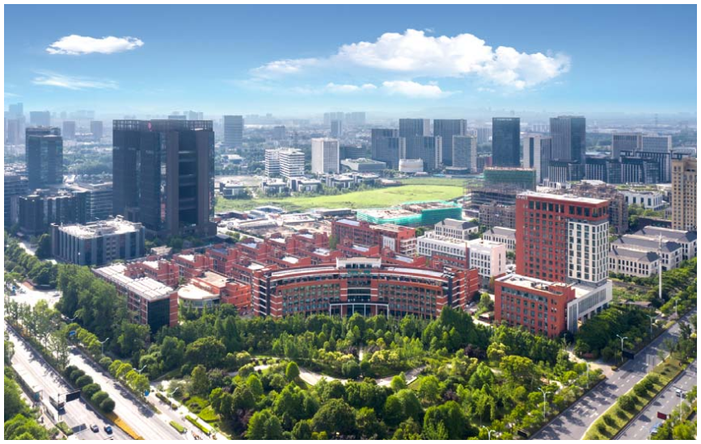

* + - 1. 投标人荣誉清单

|  |  |  |  |
| --- | --- | --- | --- |
| 序号 | 认证、获奖、荣誉名称 | 获得时间 | 发证机构 |
| 1 | ISO9001质量管理体系认证证书 | 2022.11.29 | 万泰 |
| 2 | ISO14001环境管理体系认证证书 | 2022.11.29 | 万泰 |
| 3 | ISO45001职业健康安全管理体系认证证书 | 2022.11.29 | 万泰 |
| 4 | 二次供水设备具有相关权威认证机构颁发的环境标志产品认证证书 | 2022.6.20 | 中环联合(北京)认证中心有限公司 |
| 5 | 中国节能产品认证证书-一用一备 | 2023.6.8 | 中国质量认证中心 |
| 6 | 中国节能产品认证证书-二用一备 | 2023.7.5 | 中国质量认证中心 |
| 7 | 中国节能产品认证证书-三用一备 | 2023.7.5 | 中国质量认证中心 |
| 8 | 二次供水设备具有相关权威认证机构颁发的节水证书 | 2022.10.12 | 北京新华节水产品认证有限公司 |
| 9 | 成套电控柜整机通过国家CQC认证 | 2023.1.4 | 中国质量认证中心 |
| 10 | 浙江省国产涉及饮用水卫生安全产品卫生许可批件 | 2020.9.25 | 浙江省卫生健康委员会 |
| 11 | 绿色建筑节能推荐产品证书 | 2023.9.25 | 中国工程建设标准化协会 |
| 12 | 节能技术服务认证证书 | 2021.7.28 | 北京信标认证有限公司 |
| 13 | 合同节水管理服务认证证书 | 2022.6.7 | 北京信标认证有限公司 |
| 14 | 工程建设推荐产品证书 | 2023.9.25 | 中国工程建设标准化协会 |
| 15 | 节能环保优秀推荐产品证书 | 2020.12.30 | 中国电子节能技术协会 |
| 16 | 泉州市城乡供水产品推荐证书 | 2022.1 | 泉州市给排水协会 |
| 17 | CMMI5级软件能力成熟度证书 | 2022.5.21 | ISACA |
| 18 | 二次供水自主可控全冗余控制系统首台(套)产品证书 | 2023.1 | 浙江省经济和信息化厅 |
| 19 | 中国仪器仪表学会科技进步奖二等奖 | 2023.10 | 中国仪器仪表学会 |
| 20 | ISO20000信息技术服务管理体系认证证书 | 2021.4.20 | 中标华信（北京）认证中心 |
| 21 | 1SO27001信息安全管理体系认证证书 | 2021.4.20 | 中标华信（北京）认证中心 |
| 22 | 1SO10012测量管理体系认证证书 | 2022.4.7 | 中启计量体系认证中心 |
| 23 | 知识产权管理体系认证证书 | 2018.12.23 | 中知(北京)认证有限公司 |
| 24 | 两化融合管理体系评定证书 | 2022.7.29 | 泰尔认证中心有限公司 |
| 25 | 高新技术企业 | 2021.12.16 | 浙江省科学技术厅  浙江省财务厅  国家税务总局浙江省税务局 |
| 26 | AAA信用等级证书 | 2023.5 | 杭州资信评估有限公司 |
| 27 | 浙江省科技型中小企业证书 | 2010.3 | 浙江省科学技术厅 |
| 28 | 浙江省守合同重信用企业AAA级证书 | 2022.8.26 | 浙江省市场监督管理局 |
| 29 | 中国城镇供水排水协会会员证书 | 2019 | 中国城镇供水排水协会 |
| 30 | 昆合科技奖 | 2019.1 | 水利部综合事业局 |
| 31 | 浙江省科技型企业 | / | 浙江省科学技术厅 |
| 32 | 安全生产标准化三级企业证书 | 2022.9.20 | 杭州市应急管理局 |
| 33 | 2021年浙江省城市大脑(智慧城市)场景应用优秀案例 | 2021.12 | 浙江省智慧城市促进会  浙江省城市大脑产业联盟 |
| 34 | 软件企业证书 | 2023.5.25 | 中国软件行业协会 |
| 35 | ITSS信息技术服务标准三级证书 | 2021.10.15 | 中国电子工业标准化技术协会 |
| 36 | 信息系统建设和服务能力CS2级证书 | 2022.3.7 | 中国电子信息行业联合会 |
| 37 | 一种二次供水用自清洁式管道及自清洁控制方法 | 2023.9.8 | 国家知识产权局 |
| 38 | 控制柜(智能二次供水系统) | 2019.12.20 | 国家知识产权局 |
| 39 | 一种二次供水用自清洁式管道 | 2020.5.5 | 国家知识产权局 |
| 40 | 正泰中自二次供水设备智能节能系统软件 | 2022.4.28 | 中华人民共和国国家版权局 |
| 41 | 正泰中自二次供水设备智能节水系统软件 | 2022.4.28 | 中华人民共和国国家版权局 |
| 42 | 正泰中自智慧二次供水监控云平台 | 2019.9.10 | 中华人民共和国国家版权局 |
| 43 | 正泰中自二次供水全生命周期设备管理系统 | 2020.8.3 | 中华人民共和国国家版权局 |
| 44 | 正泰中自二次供水设备智能运维管理平台 | 2020.4.22 | 中华人民共和国国家版权局 |
| 45 | 正泰中自二次供水智能调压系统软件 | 2021.4.13 | 中华人民共和国国家版权局 |
| 46 | 正泰中自二次供水智能控制软件 | 2021.1.19 | 中华人民共和国国家版权局 |
| 47 | 正泰中自二次供水APP | 2021.1.4 | 中华人民共和国国家版权局 |

* + - * 1. CMMI 5级软件能力成熟度证书
        2. 浙江省专精特新中小企业
        3. 信息系统建设和服务能力CS2级证书
        4. 2021年浙江省城市大脑（智慧城市）场景应用优秀案例
        5. ISO20000信息技术服务管理体系认证证书
        6. ISO27001信息安全管理体系认证证书
        7. ISO10012测量管理体系认证证书
        8. 两化融合管理体系评定证书
        9. 浙江省科技型中小企业证书
        10. 昆仑科技奖
        11. 浙江省科技型企业
        12. 安全生产标准化三级企业证书
    1. （2）货物制造商简介

1.正泰中自采用国内外知名品牌水泵、先进的控制系统组成的机组作为泵房核心部件，保证泵房运行的稳定、可靠、高效；

2.正泰中自整体化解决方案，为水司、业主在泵房建设方面提供完善可靠的解决方案、设备方案和施工方案；

3.正泰中自整体解决方案，确保每个细节都是工厂标准化的生产，保证泵房内设备的国际性的高品质、高要求；

4.正泰中自标准化智慧泵房为水司及业务提供完善的供水设备的检测检查依据，提升泵房的管理水平；

5.实现泵房的实时监控，真正做到无人值守，减少水司的人力投入，提高水司的泵房管理水平。

浙江正泰中自控制工程有限公司历经10余年经验积累，为水行业近500家企业提供自动化、信息化解决方案，涵括水利、供水、排水，实现每一滴水从取用到排放全程监控，为水资源监测、生态改善、安全用水提供智慧化管理。

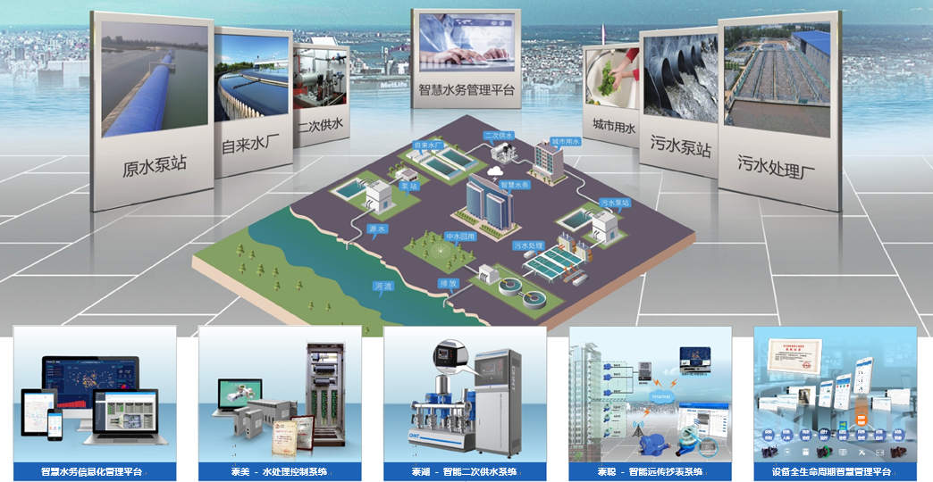

**二次供水智能化系统**

系统概述

正泰中自携集团电气全产业链优势及10余年专业控制技术积累，为二次供水行业全新打造高可靠性冗余控制系统及专用控制软件,结合正泰中自智慧水务信息化管理平台和专业运维队伍，为二次供水提供从运行、管理到维护的一站式服务。

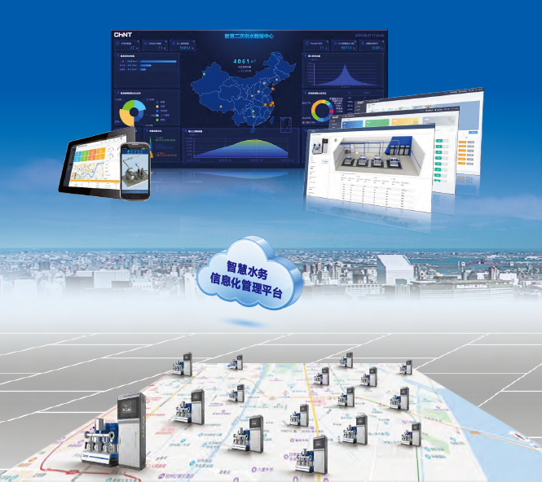

系统特点

◆ 控制、网络、电源冗余，运行稳定可靠

◆ 一对一独立变频，智能调控

◆ 超高效电机、超静音水泵，节能环保

◆ 完善的运维管控平台，实现智慧管理

◆ 一体化专业服务队伍，解除后顾之忧

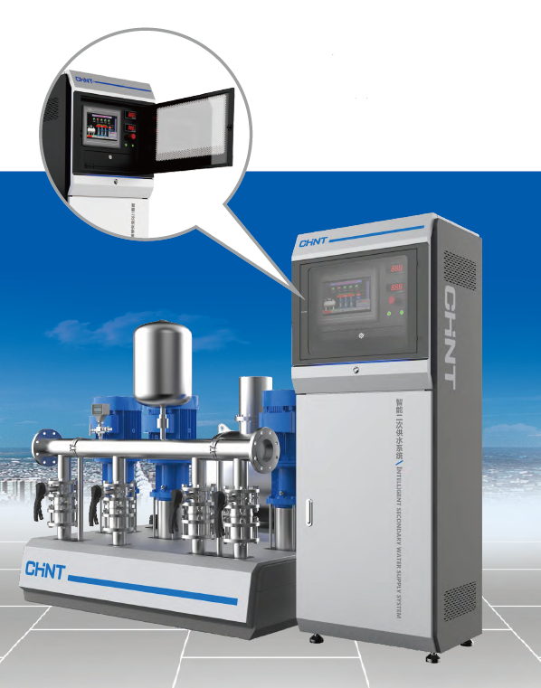

水务信息化管理平台

正泰中自ChiticWater水务信息化管理平台，以工业物联网为基础，运用云计算大数据技术，基于对水行业业务管理的深刻理解，围绕企业生产运营，为生产管理、设备管理、管网漏损管理、水质安全管理、应急指挥调度等提供整体解决方案，提升企业运营效率。

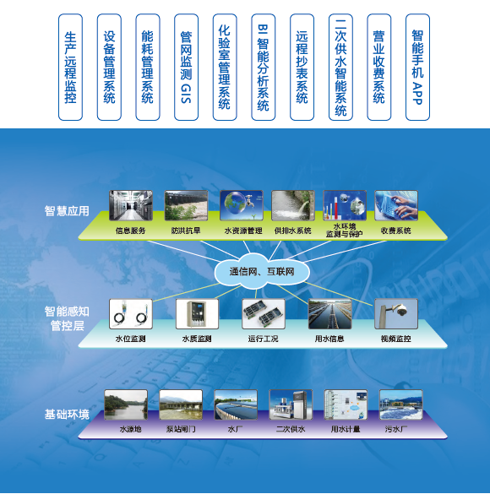

设备全生命周期智慧管理平台

系统概述

以设备为中心，围绕设备全生命周期，建立静态台账、档案信息，提供巡检、点检、维护保养、检修、维修、报废等作业流程管理，支持二维码扫描、NFC、RFID、GPRS等多种巡检终端，应用人工智能算法实现设备健康状态评估，提供设备维护保养策略，为实现设备零停机、零废品、零速损提供智慧管理解决方案。

系统特点

◆ 平台化管理，覆盖设备采购、使用、维护、维修、保养直至报废，便于追溯

◆ 利用NFC等技术，结合移动互联网，保障巡检到位

◆ 维修、保养过程管理，提高信息实时性

◆ 故障维修闭环管理，大幅提高故障处理效率，为设备运行争取宝贵时

◆ 实现信息资源共享、标准规范管理、智能科学决策，极大提升管理效率

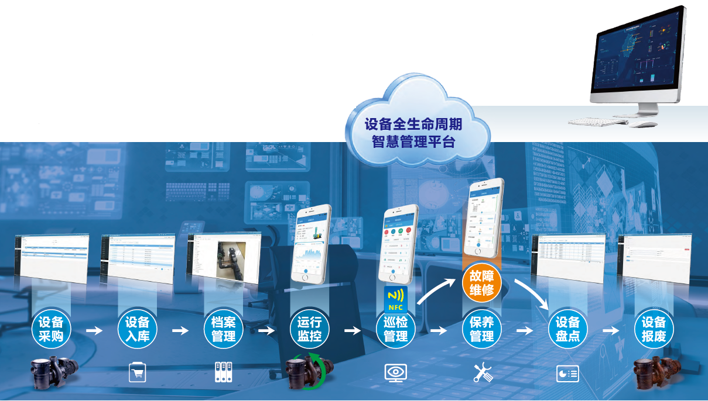

**水表智能远传抄表系统**

系统概述

正泰中自水表智能远传抄表系统具有与众不同的特色，它采用专有摄像智读远传抄表技术，通过在原机械式水表上加装具备物联网功能的摄像智读模块，实现数字与图像同步传输，极大提高远程运维管理效率。

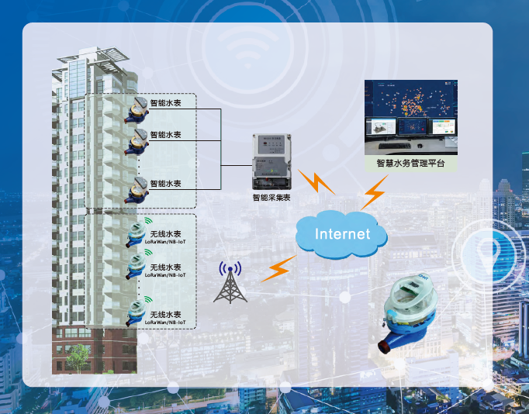

产品特点

◆采用先进物联网技术，确保抄表唯- -性

◆数字和图片同步传输，便于远程比对，大幅提高运营效率

◆自主抄表平台软件，无缝对接收费系统

◆摄像系统与基表完全分离结构，便于维护

◆拥有自主知识产权，获多项国家专利

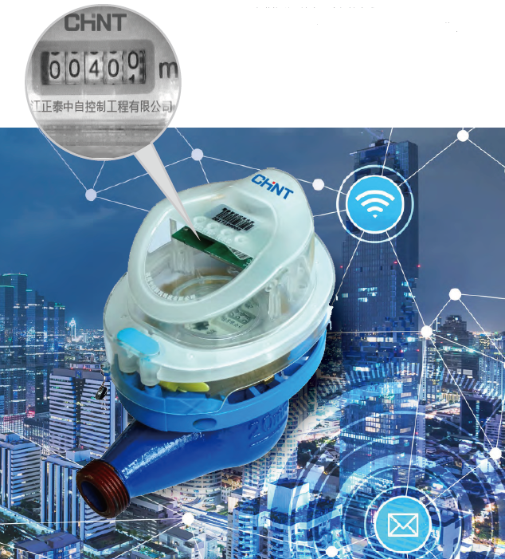

* 1. （二）服务技术方案，包括但不限于：
     1. （1）供货实施方案
        1. 质量控制方案

我公司设备产品所选用的原材料均符合国家和行业相关标准，并配多条设备检测流程，确保所有生产设备符合招标文件要求。

* + - * 1. 设备出厂检测

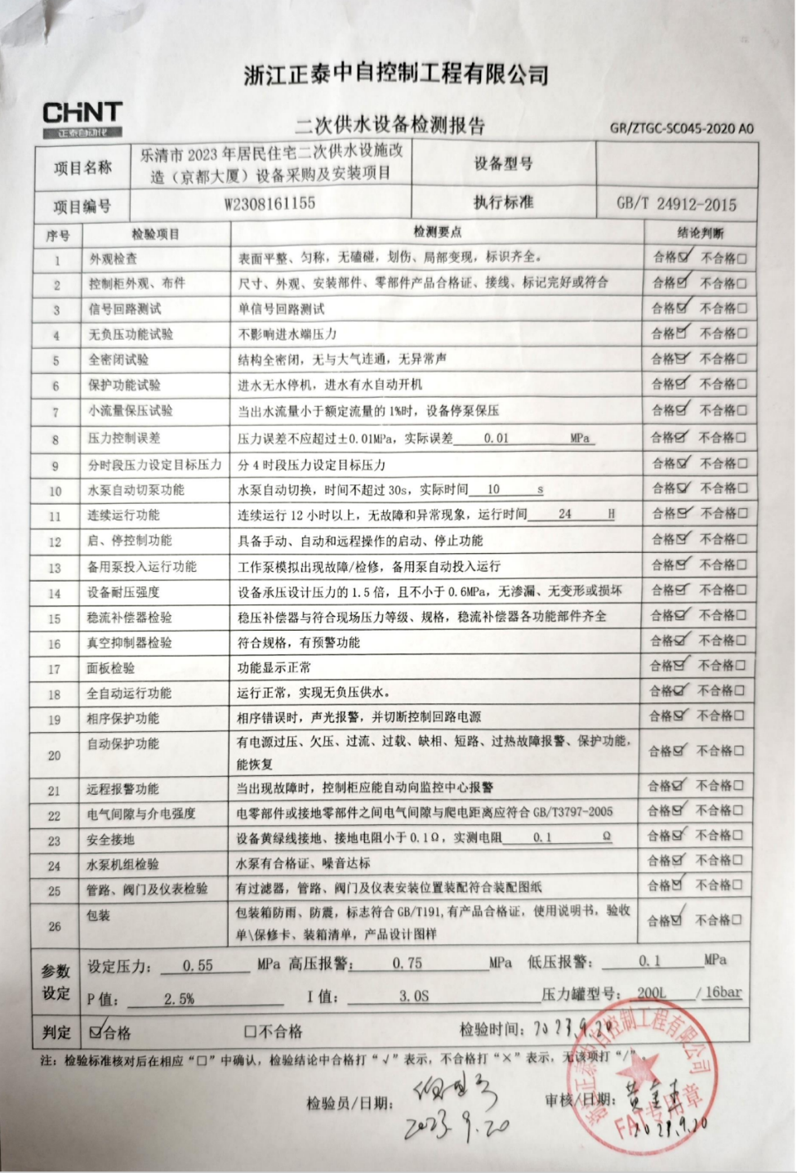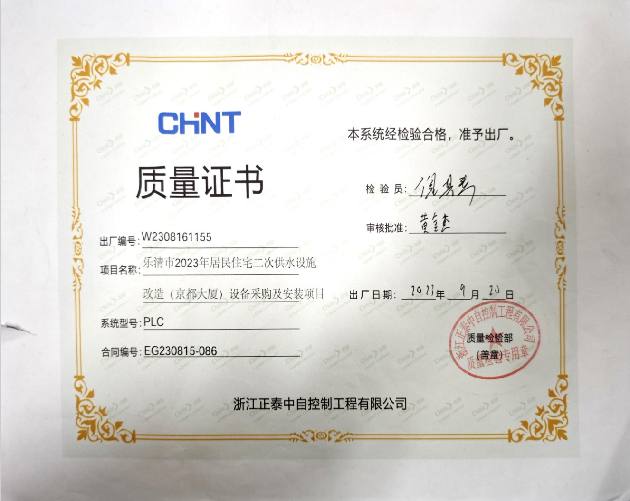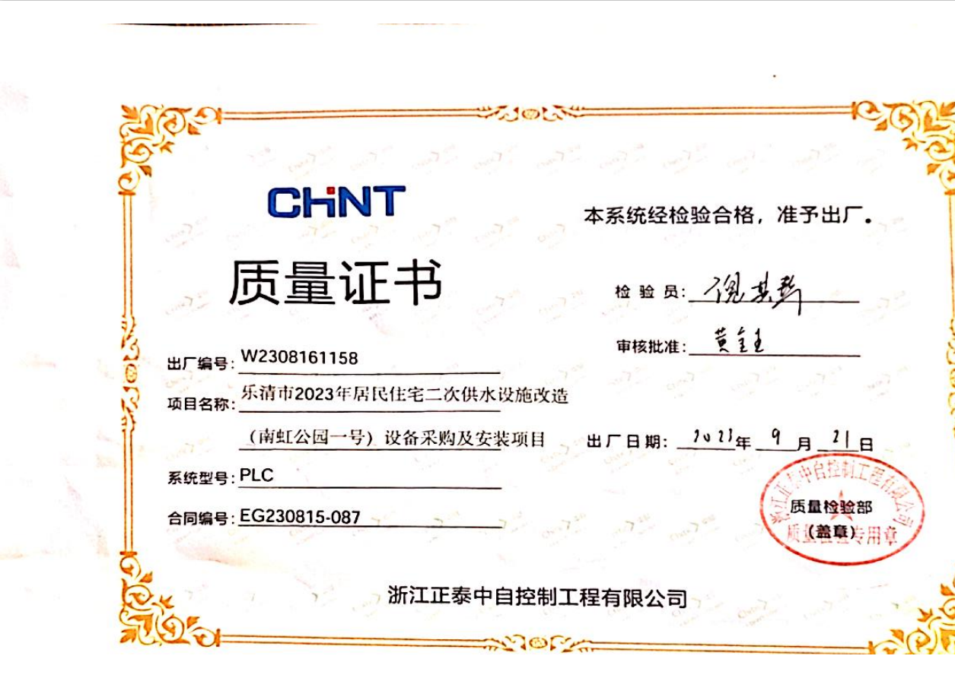

* + - * 1. 水泵试验台一级精度证书
        2. 质量目标及控制要求

（一）质量目标

符合质量验收规范标准，确保达到质量验收规范合格标准。

（二）控制要求

以质量预控为前提，加强对管理程序和施工过程的中间控制。

1、坚持不合格材料、构配件、设备不准在工程施工过程中使用的原则；

2、坚持上道工序不合格或未进行验收，下道工序不准施工的原则；

3、监督检查质量保证体系运行状况，督促施工班组严格按照质量控制程序和规定进行施工和管理，对工程项目的人、机、料等进行全面控制。

* + - * 1. 质量管理控制程序及制度

（一）公司程序文件

为了支持我公司管理手册，明确质量管理程序，我公司编制了22个程序文件，用以规范施工管理工作。具体明细如下：

| 序号 | 程 序 文 件 名 称 | 文 件 编 号 |
| --- | --- | --- |
| 1 | 文件和法律法规与其他要求的控制程序 | QG/ZA02--01--2010 |
| 2 | 记录的控制程序 | QG/ZA02--02--2010 |
| 3 | 管理评审程序 | QG/ZA02--03--2010 |
| 4 | 培训程序 | QG/ZA02--04--2010 |
| 5 | 与相关方有关的过程控制程序 | QG/ZA02--05--2010 |
| 6 | 采购程序 | QG/ZA02--06--2010 |
| 7 | 工程管理程序 | QG/ZA02--07--2010 |
| 8 | 环境因素管理程序 | QG/ZA02--08--2010 |
| 9 | 危险源辩识、风险评价及风险控制程序 | QG/ZA02--09--2010 |
| 10 | 过程控制程序 | QG/ZA02--10--2010 |
| 11 | 标识和可追溯性控制程序 | QG/ZA02--11--2010 |
| 12 | 顾客财产控制程序 | QG/ZA02--12--2010 |
| 13 | 搬运、贮存和防护程序 | QG/ZA02--13--2010 |
| 14 | 检验和试验程序 | QG/ZA02--14--2010 |
| 15 | 合规性评价控制程序 | QG/ZA02--15--2010 |
| 16 | 不合格品控制程序 | QG/ZA02--16-2010 |
| 17 | 事故、事件、不符合控制程序 | QG/ZA02--17--2010 |
| 18 | 纠正和预防措施程序 | QG/ZA02--18--2010 |
| 19 | 应急准备和响应程序 | QG/ZA02--19--2010 |
| 20 | 管理体系绩效测量程序 | QG/ZA02--20--2010 |
| 21 | 内部审核程序 | QG/ZA02--21--2010 |
| 22 | 数据分析管理程序 | QG/ZA02--22--2010 |

（二）公司管理制度

为便于质量管理，我公司制订了一些操作性较强的质量管理制度。

QZ/ZA—ZJ—01—2010《工程质量管理办法》

QZ/ZA—ZJ—02—2010《顾客信息管理办法》

QZ/ZA—ZJ—03—2010《工程项目实行停止点监检管理办法》

QZ/ZA—ZJ—04—2010《工程技术资料管理办法》

在工程项目中，应针对本工程特点，将本公司的22个控制程序文件和质量管理制度在编写的方案、措施中予以体现。

（三）相关方的质量管理文件和要求

工程施工质量应遵守相关国家、行业的规范标准及有关地方性标准规范，服从项目质量体系管理，接受建设单位、监理单位、质量监督站的监督、检查。按照项目质量管理计划要求，贯彻执行项目质量方针，确保项目质量目标。建设项目(工程)文件归档要求及档案管理规定。其他有关管理制度和规定。

* + - * 1. 质量保证体系及职责

（一）质量保证体系

项目经理是工程质量的第一责任人。项目技术负责人对工程质量负直接领导责任。项目部是日常质量管理工作的办事机构，使质量保证体系与工作机构一体化，确保质量体系与施工有效、同步运转，确保施工过程中整个质量过程得到有效控制。质量保证体系如下图：

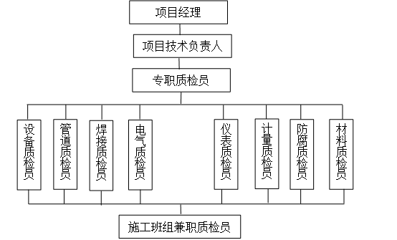

（二）岗位职责

1、项目经理

（1）项目经理是工程项目的第一责任人，对项目工程质量负全责。

（2）贯彻执行国家和上级颁布的有关质量方针政策、法令、规范、规程和标准，并监督检查执行情况。

（3）负责组织建立健全项目质量体系，配备必要的资源。

（4）执行公司的管理方针、质量目标，结合工程实际情况，将项目的工程质量目标和计划、措施落实到班组。明确项目经理部各层次的质量责任。

（5）负责施工全过程质量管理和质量保证的具体实施，掌握工程质量情况，召开项目质量会议，组织项目质量检查。

（6）负责职工质量意识教育，必要时开展QC小组活动。

（7）组织实施在带负荷联动试运转过程中的保障服务。

（8）布置检查现场成品保护工作，对成品保护负责；参与工程的竣工交付和服务工作，并负有执行责任。

（9）对工程施工过程中的各种质量记录的准确性、及时性、齐全性负责。

2、项目技术负责人

（1）在项目经理领导和上级质量部门指导下，贯彻执行上级和行业有关质量方面的管理制度和规定。

（2）领导项目部质量管理工作，对工程质量负责。

（3）在项目经理领导下保证质保体系的正常运行，依据计划合理安排检查、试验人员。

（4）组织施工员、质检员进行工程质量评定，开展质量检查和质量分析活动。

（5）编制单项工程检验、试验计划，依照计划在相应的控制点进行检查确认，并做出检（试）验状态标识。

（6）定期向内、外部报道项目工程质量信息，并及时通报质量工作开展情况，定期进行质量活动分析。

（7）参加“三查四定”、中交验收和竣工验收。

（8）组织接受行业部门和各有关部门对工程质量的监督、检查和对存在问题的的处理工作。

（9）负责对质量事故进行调查和处理，按照质量奖罚办法，对工程质量实施奖罚。

（10）编制工程项目质量创优规划，并组织实施。

3、专职质检员

（1）执行国家和上级有关质量工作的方针、政策、法令、规范和标准。

（2）依照检验和试验标准进行检验和试验工作，并做好检验和试验记录及确认工作。

（3）监督、确认特殊工种持证上岗。

（4）参加隐蔽工程检验和主要工序之间交接检工作，对检查确认情况负责。

（5）掌握工程质量状况，提出奖惩意见，实施质量奖罚规定。

（6）对现场出现的不符合项，依照规定出具不合格通知单。

（7）参加项目的工程质量检查验收。

（8）对分管的特殊工程进行连续旁站监督和全过程控制。

4、各专业质检员

（1）在项目技术负责人的领导下，对本专业的工程实行过程控制和指导。

（2）编制本专业施工方案、技术措施或作业指导书；指导、督促施工班组进行实施。

（3）处理本专业施工中的技术、质量问题，参加本专业不合格品的分析和处理会议，按规定编制或审核纠正预防措施，并监督措施的实施。

（4）负责审定本专业的人员资格，指导工作，考核业绩，定期向项目技术负责人汇报，并监督措施的实施。

（5）参加质量分析，讨论不合格品的处理方案。

5、施工班组

（1）对所施工的工程质量负直接责任。

（2）严格按设计图纸、规范和标准施工，保证工程施工质量达到计划目标。

（3）对班组施工人员进行交底，对工程质量组织自查并做好记录。

（4）抓好班组人员操作技能培训，不断提高素质和工程质量水平。

（5）针对工程关键和质量通病，开展QC小组活动。

（6）对班组施工中不合格品负责处理，直至合格为止。

（7）施工时负责对成品、半成品的防护。

* + - * 1. 过程控制

为便于有效控制施工过程的质量，根据本工程安装施工的性质和特点，将施工过程划分为：一般过程、关键过程、特殊过程。

（一）一般过程控制

1、一般过程指操作工艺简单的过程，其分项工程包括：一般设备、管道、电气和仪表的安装工程；中小型结构的拆除和安装工程及防腐保温工程等。

2、一般过程受控的条件：按计划配备合格施工作业人员，具有满足施工要求的机械设备、检定合格的计量器具和试验设备、验证合格的材料、有效的施工文件、合适的操作环境。

3、此类工程的施工由工程项目施工技术人员提供必备的施工文件。进行详细的技术交底；作业人员按图纸、规范、标准的要求操作。在过程操作及其质量控制中，作业人员要坚持开展“三工序”活动，即“检查上道工序、保证本道工序、服务下道工序”，使过程始终处于受控状态。

4、过程试验由施工技术人员按检验和试验程序组织进行，班组设兼职质检员，负责班组质量自检和自检资料的积累、管理工作，班组的每个操作者对自己的工程质量随时进行自检，工序交接坚持互检，合格后才能进行下道工序的施工。

(1) 专检由质检员负责，质检员根据施工现场的施工进度做好工序跟踪控制，对查出的质量问题填写“整改通知单”，通知有关人员限期整改。

(2) 隐蔽工程检查是在班组自检的基础上，由施工员填写隐蔽工程检查记录，通知质检部门和业主代表共同检查并签字认可后，方可隐蔽。

(3) 不同专业工种之间的过程交接由项目技术负责人组织质检员，相关施工技术人员及有关人员参加，进行检查验收，交付方出具中间交接资料，接收方复查认可后，办理中间交接手续。土建同安装之间的交接由项目经理部组织双方相关人员进行中间交接验收并办理中间交接手续。

5、工程质量验评

(1) 分项、分部工程完成后，由施工员进行分项、分部工程质量预检，填写分项、分部质量检验评定表，并分别由项目专业责任工程师和项目专职质检员组织评定，由施工管理部组织核定。

(2) 单位工程由公司总工程师组织质检部门、项目部技术负责人进行预检，合格后，进行单位工程质量评定，最后交质量监督站进行核验。

（二) 关键过程控制

1、关键过程指对产品质量起决定性作用的过程，其代表的分项工程如：管道系统压力试验、工程受电、电气仪表调试等。

2、关键过程的文件控制按相关程序文件《文件和法律法规与其他要求的控制程序》执行，其分项工程施工时，除向作业人员提供施工图纸、规范和标准等技术文件外，还需专门的工艺文件或作业指导书，明确施工方法、程序、检测手段，关键过程的施工记录必须由相应检验部门给予签字认可。

3、施工过程中由材料员负责施工机械设备管理，并组织维护和保养，以保持过程能力。

4、施工技术人员根据过程对环境条件的要求，如仪表的调校及焊接、防腐等工程对环境温度的要求等提出具体措施，经项目技术负责人批准，由各专业工程师组织实施，质检员监督检查，以对环境的控制来满足施工过程的要求。

5、关键过程施工应具备的条件、试验、监督与验评与一般过程控制相同。

（三) 特殊过程控制

1、特殊过程即过程的结果不能通过其后的检验和试验完全验证的过程。根据本工程施工现状，焊接为特殊过程。

2、作业前施工管理部组织各专业施工技术人员和质检员对作业人员资格、工艺措施、设备状态等进行认可，并做好记录。

3、项目技术负责人和施工专业技术人员要指导、监督从事特殊项目的作业人员按工艺文件或作业指导书的要求施工，发现问题，要分析原因，制订相应措施后方可继续施工。

4、必要时，进行连续的过程参数监控。

5、其它要求按关键过程控制的条款执行。

（四）施工中的计量管理过程控制

计量工作在整个质量控制中是一个重要的措施，在计量工作中，我们将加强各种计量设备的检测工作，并指定权威的计量工具检测机构（经业主及监理同意），按单位的计量管理文件进行周检管理。同时，按要求对各操作程序绘制相应的计量网络图，使整个计量工作符合国家的计量规定的要求，使整个计量工作完全受控，从而确保工程的施工质量。

（五）施工测量的过程控制

1、施工所用的测量仪器要定期送检，始终保持在良好状态。

2、测量员要严格遵守操作规程，一定按有关规定作业。

3、阴雨、曝晒天气，在露天测量时要对仪器进行遮盖。

4、在观测过程中，经常检查仪器圆水泡是否居中，检查后视方向是否有变化，并及时调整好。本次观测完成后，一定要闭合或附合检查，防止仪器变化或偶然读错造成误差。

5、施工现场控制用点，经常复核、检查。

6、轴线、标高竖向传递要与基点校核，控制在规范范围内，确保精度要求。

7、每个单体工程的测量人员固定，采用固定的仪器进行观测。

（六）质量检查与监督

1、严格按施工验收规范和质量检验评定标准实施检查和监督。

2、定期对工程的技术资料进行检查，保证施工原始资料真实、完整、及时。

3、定期对工程进行质量大检查，针对施工中的薄弱环节和质量通病，制订保证工程质量和消灭质量通病的技术措施。

4、对存在的工程质量问题，在未得到解决之前不得继续施工，检查人员有权制止违章操作和停止下道工序的作业，公司和工程项目负责人要支持质检员行使质量否决权。

5、做好质量信息反馈工作，自觉接受建设单位和社会质量部门的质量监督检查，及时听取用户意见，建立质量信息反馈档案，及时整改工程质量方面所存在的问题，不断提高工程质量水平。

6、在施工过程中，做好原材料、设备、半成品、成品的保护，对已安装好的设备以及其它需要进行防护以防止受潮或损伤外观的安装半成品、成品应用薄膜、硬纸板、木板等物进行包扎防护，并在整个施工过程中对防护情况进行定期检查。

7、严格按照质量评定标准来进行质量评定：

一评：分项工程完成后由施工员进行分项工程质量预检，并填写分工程质量检验评定表，交专职质检员组织评定，核定质量等级。分项工程预检合格后，则填写《检验申请批复单》送监理工程师。

二评：分部工程完成后，由项目技术负责人组织质检人员进行预检，并填写分部工程质量检验评定表，交公司总工程师组织评定，核定质量等级。

三评：单位工程完成后，由公司总工程师组织质监部门、项目部人员进行预检，报经公司质监站核定后邀请建设单位和监理公司、质检站进行质量评定。

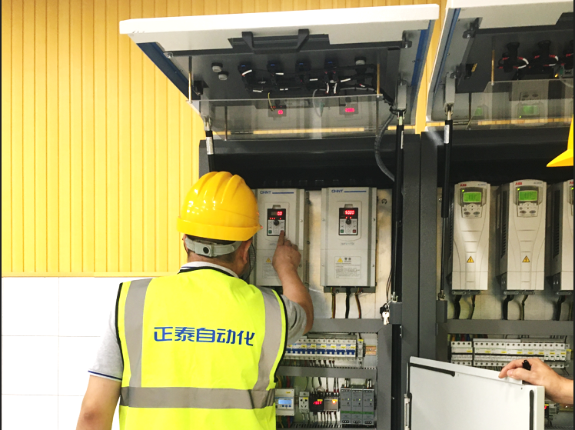

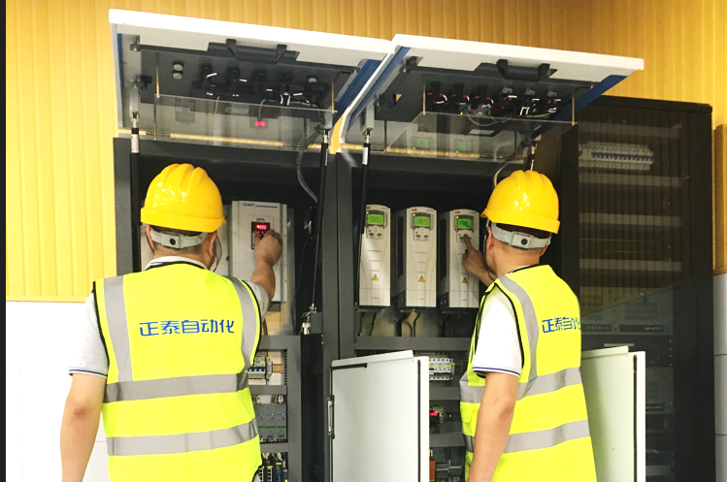

* + - * 1. 原材料、半成品、外购件的质量保证措施

由于本工程施工面大，时间紧凑，设备材料量大，供货集中，为确保工程合同完成，满足业主要求，保证半成品、成品在预制、搬运、储存、包装、安装及使用过程中不发生变形、损坏，从而使工程顺利交付，施工过程必须加强产品防护。

（一) 通用防护措施

1、在编制施工组织设计（质量计划）、施工方案时，对产品防护应提出具体要求。

2、项目部施工技术人员应根据本工程特点，做好一般产品的防护工作，对有特殊要求的产品防护施工项目应制定产品防护措施，并就产品防护分工、责任范围、工作程序、防护方法等做出具体规定，提出用料计划。

3、项目部应对产品防护作出统一布置。在安排施工计划时，合理安排施工工序，尽量减少交叉施工。

4、施工现场应按产品防护和保卫制度要求，组织专人保护产品。

5、产品堆放要合理安排。一般应离地面一定距离，防止沾泥。不允许产生挤压变形。

（二) 设备安装防护措施

1、整体到货设备应尽量减少搬运次数，临时摆放需设立可靠的支垫措施，避免变形或翻倒。

2、对表面易损伤或已刷面漆或镀膜设备，吊装时应采取保护措施，钢丝绳不得直接与设备表面接触。

3、吊装时注意小口径管的保护，到货法兰管口应临时封闭。

4、带衬里设备吊装、搬运时应防止振动、碰撞。

5、已热处理设备应在设备本体上做明显标志。严禁在设备上动火或引弧。

6、设备解体时应作出标记，区分其安装位置，对拆开零件应作防锈及遮盖处理。组装时，防止杂物进入，并确保内部整洁、干净。

7、保温、刷油完毕设备禁止践踏、压、撞。

（三) 管道安装防护措施

1、管子、阀门进入现场应封口保护，不得进入异物。

2、已保温、刷油管线，严禁随意切割、引弧、践踏、钩划。

3、不锈钢管材、管件不得与碳钢材料混放。

4、已安装完毕2″以下管道，严禁攀援和用于搭设脚手架，严禁用于承重。

（四) 电气安装防护措施

1、现场开关按钮、照明灯具应确保作好防雨、防火、防砸、防碰撞等措施。

2、现场电缆保护管不得用作搭设脚手架的支撑，严禁任意践踏、敲击、拆卸、扳动。安装完毕槽盒及盒板严禁任意践踏、砸压。

3、保护管应无毛刺，管内应无异物且及时封贴。

4、电缆敷设时，应防止碰、划和贴地磨擦，防止过分弯曲。敷设完毕及时做好电缆头，未做前应做好防水、防湿处理。

5、现场电气设备安装后应做好防水、防火措施，防止异物碰撞。

6、电气操作场所应划围禁区，严禁闲人进入。

（五) 仪表安装防护措施

1、现场安装的仪表、设备应采取防水、防火、防冻、防撞、防污染措施。

2、仪表电缆敷设后，应立即盖桥架盖板，并对电缆头加以保护。

3、进入仪表室人员应衣着整洁，严禁携带食物入内。

4、管道吹扫时，对已安装于管线上调节阀等及时拆下，妥善保护。

5、仪表关键、重点操作机构调试后，需安排专人看护、巡查。

* + - * 1. 创优质工程措施

（一）建立、完善质量保证体系，认真落实质量责任制

建立健全质量保证体系，随着工程进展的需要配齐各专业人员，确保质量体系有效运行。项目部应明确各部门和人员的质量责任。各部门针对工程特点对质量责任进行分解，明确各项工作具体要求，切实提倡各部门和人员的工作质量，以良好的工作质量保证工程质量。

（二）做好施工和技术准备工作

施工准备主要做好各项资源配置。坚持专业人员持证上岗制度，不经过培训合格的人员不得上岗参加本工程建设。抓好机具设备维修、保养工作，不完好施工机具和设备不得进入本工程施工现场。会同建设单位做好施工现场平面布置，合理安排预制场地、堆放场地、车辆进出道路及临时设施等。

技术准备上，应结合工程实际情况，编制科学、合理的质量计划/施工组织设计，建立工程文件、图纸管理明细台帐，配备满足要求的各种规范、标准，优化方案，做好工艺设计，加强预制，保证质量。做好各类检验、工艺评定等准备工作，满足工程实际要求。

（三）加强材料管理，把好材料关

加强材料管理，首先要把好原材料关。材料到货，首先应检验合格证、质保书是否齐全且符合要求，再检查外观质量是否有缺陷、损坏、锈蚀、受潮、变质等不符合合同、技术文件和有关标准要求的现象，再根据有关规范要求进行试验，杜绝不合格品进入现场使用。

加强材料管理，同时应做好现场管理工作。对现场材料摆放、使用进行规范管理，确保不出现丢失、损坏现象，同时应做好材料标识管理工作。

（四）强化施工过程管理，提高过程控制能力

过程控制是保证工程质量的关键环节。在施工过程中，应坚持“三检”制和隐蔽工程检查制度。特别对关键过程、特殊过程应实施重点控制，如发现违反操作规程或质量不能保证时，应进行纠正或停工。分析原因，制定相应措施后方可继续施工。

加强施工过程控制，应充分发挥质检职能作用。质检部门在平时巡检中应坚持“三不放过”原则，严肃查处质量事故或严重质量问题。对不合格品发整改单并检查监督限期整改完毕。

（五）推广应用新技术、新工艺

普及应用计算机技术，提高管理水平和质量控制能力。交工技术文件采用计算机管理软件，实现交工资料及时、准确、整洁、美观。

采用机械化作业技术，推进工厂化预制施工，提高工艺管道、钢结构等预制施工深度，提高工效、提高质量。

（六）实行质量奖罚制度，提高施工人员创优积极性

由项目部负责实施质量奖罚，贯彻执行公司有关质量奖罚规定，奖罚工作必须及时、公开、公正。必须要让广大职工真正认识到“干好干坏不一样”，人人争创精品工程。

（七）开展群众性质量管理活动，消除质量通病，提高工程质量。

* + - * 1. 进货检验规定
        2. FAT工作规范
        3. 生产制造QC小组管理办法
      1. 供货进度控制方案
         1. 供货方案

我公司设备供货保证及时性、合理性及可行性，严格按照签订的供货合同上交货期供货，在项目合同签订后严格按具体项目投标时要求的供货期执行，定点期限内，我方承诺常备一定储量货物，每批次货物，我方在接到每批次采购订单按时将货物送达招标人指定项目所在地，并根据招标人要求进行安装调试，遇特殊情况则经招标人同意后严格按照招标人要求调整送货及安装调试时间。并按照合同条款中安装周期和时间节点组织人员进行安装，并保证在合同规定的时间内完成安装。

* + - * 1. 包装

提供的所有设备和零部件经出厂验收合格后统一包装，包装都具备适应远洋、内陆运输和多次搬运、装卸的坚固包装，包装具有减振、防冲击的措施，保证在运输、装卸过程中完好无损。包装将按设备特点，按需要分别加上防锈、防腐蚀的保护措施，以保证货物在没有任何损坏或腐蚀的情况下安全运抵合同设备安装地点。备品备件将在包装箱外加以注明，分批或一次性发货。安装专用工具也会配备齐全，并由我公司安装部门技术人员现场指导、安装。各种设备的松散零部件将采用好的包装方式，装入尺寸适当的箱内。

* + - * 1. 运输

我公司在接到通知后，会立刻安排下达生产通知单，保证在合同签订的供货  
周期内能够货到现场；我公司的运输流程为：厂房生产、采购部采购→统一出厂检验、验收→配货→运输。

* + - * 1. 交货、现场开箱检查

1）交货：按照合同签订的供货清单，查验所供货物是否齐全；所备的备品备件是否齐全；如有漏项，我方立刻安排补货。

（2）开箱验收：货物运抵现场后，采购方将通知我方共同开箱验收，在接到通知后1个工作日之内，到达现场验货。开箱验收包括对货物的型号规格、尺寸、数量、外观质量、出厂日期、随机抽样检验产品质量等方面的检验，依据我方投标时提供的《设备配置清单表》，针对到货清单逐一进行检验与核对。最终验收在设备安装调试完毕并经过试运行后，依据有关国家和行业标准进行全面检验。将货物运抵施工现场指定地点后，向采购方提供相关技术资料，由采购方负  
责组织业主方、监理方、厂家及相关专业人员进行开箱验收并根据规范填写开箱  
检验记录，各方签字后视为厂家货物正式抵达现场并移交采购方完毕。

A、提供完整的原厂产品说明文件及后备配件表。

B、水泵在原生产工厂内进行标准试验。

C、提供厂家的特性曲线及厂家调试报告，包括总电负荷及水泵压头在特定的转速时的负荷。

D、根据实际操作条件，验证泵的功能与本技术规范要求相符，检查所有线路，接驳口的完整。测试所有继电器及逻辑。

E、过量的震动或噪音，须予维修或更换损坏部件及完成重新测试。

F、联同厂家代表测试系统。

G、所有测试须于业主及工程师在场进行。

* + - * 1. 交货验收

由采购方会同有关检验部门按产品标准及技术要求验收设备。设备验收参照有关国家和行业现行标准及招标文件中所提出的特殊要求，如果厂家实际执行的标准高于国家和行业现行标准则按厂家所执行的标准验收。每台货物均做试验（试验的数据以符合投标货物试验要求为准），试验内容（包括但不限于）：

A、外观检验

B、控制柜外观、部件、防护等级、面板显示检验

C、水泵机组检验

D、管路、阀门及仪表检验

以上项目检查合格后，并由采购方代表签字确认。

* + - * 1. 供货进度保证措施

供货进度保证体系

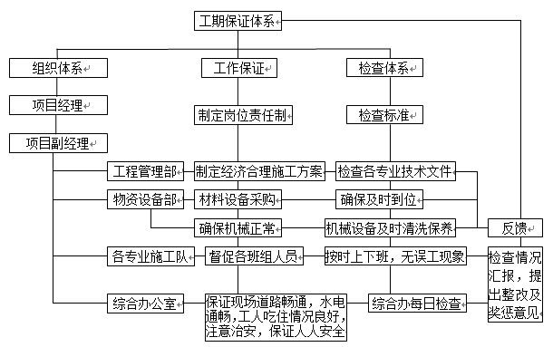

供货进度保障措施

**（一）技术保证**

1、由于本工程专业较多，我们制定三级工期网络，进行动态管理，合理、及时安排相关工序。

2、适当合理地安排工序的穿插作业，根据现场情况安排分项工程的插入点，从而压缩工期。

3、利用计算机技术对网络计划实施动态管理，通过关键线路节点控制目标的实现来保证各控制点工期目标的实现，从而进一步通过各控制点工期目标的实现来确保总工期控制进度计划的实现。

4、根据总工期进度计划的要求，强化节点控制，明确影响工期的材料设备、进场日期，加强计划管理。

5、确保施工前有关施工人员能得到施工组织设计，了解施工方案的内容，以便施工方案的顺利实施。对于关键的施工过程，在其施工前编制出可行的施工方案。

**（二）协调管理**

1、施工图纸：确保施工图纸的完整，做好详细的图纸会审，确保施工图各组成部分的可施工性。

2、设计变更：确保设计变更的可行性，保证其能迅速准确地传达至相关施工人员处，以保证工期不因变更而延误。

3、顾客要求：建立与顾客良好的沟通渠道，保证顾客对于工程的要求能迅速地得以实施。

4、内部交流：建立项目部对内沟通交流的制度，保证各项与施工有关的信息流的畅通，以确保各项施工事宜能顺利展开和实施。

5、例会制度：建立每周同甲方、监理公司的例会制度，解决与业主、设计、监理及各单位的协同配合问题，坚持每天下午5：00项目经理部召开生产会。工地对进度每天早交底晚检查，做到责任到人，对安排的工期延误实行奖罚制度。

**（三）组织措施**

1、项目经理部有着一套精干、高效的项目班子，可以确保指令畅通、令行禁止。同业主、监理工程师和设计方密切配合，统一领导施工，统一指挥协调，对工程进度、质量、安全等方面全面负责，从组织形式上保证总进度的实现。

2、加强对项目施工生产的监控与指导，保证各种生产资源及时、足量的供给。选择具备较高素质的劳务队伍，不受季节、节假日等影 响。

3、和质检部门保持良好的沟通和交流，及时作好阶段验收和竣工验收工作，以保证各分部工程的顺利衔接和单位工程的交付使用。

**（四）管理措施**

1、建立生产例会制度，每星期召开1次工程例会，围绕工程的施工进度、工程质量、生产安全等内容检查上一次例会以来的计划执行情况。每日召开各专业碰头会，及时解决生产协调中的问题，不定期召开专题会，及时解决影响进度的有关问题。

2、施工配合及前期施工准备工作，拟定施工准备计划，专人逐项落实，确保后勤保障工作的高质、高效。强化项目经理部内管理人员的效率和协调，增强与工程管理方和监理方的联系，加强对各专业班组的控制和与供货商的协调，将围绕本工程建设的各方充分调动、统一协调，共同完成工期目标。

3、根据施工进度网络计划，对施工进度实行动态管理，建立主要的工程形象控制点。围绕总进度计划编制季、月、周施工进度计划，做到各分项工程的实际进度能按计划要求进行。

4、资金保证

（1）根据工程进度及材料采购的实际情况，尽早安排资金计划，使资金流能有序合理的使用。

（2）公司安排专项资金，针对项目的进展，由公司安排专项资金进行调配，确保工程资金不会短缺。

（3）严格控制资金使用，确保本项目的所有资金专款专用，保证本项目的资金用于项目的实施。

赶供货计划措施

本工程施工期间必须协调好与周边居民及相关施工单位的关系，积极克服施工干扰。本工程工序较多、工艺复杂、工程量大、如考虑到一些可预见及不可预见到的施工干扰，工期就显得较紧，再加上冬季、雨季、春季等特殊季节气候条件对正常施工的影响，届时可能出现抢工期的局面，为此，根据工程实际情况，本投标人特制定如下赶工期措施。

（一）进一步加强组织管理

根据业主要求的工期目标，本着竭诚为业主服务的宗旨，进一步加强对工程的组织管理，利用先进的网络技术，科学安排施工，及时调整工期计划，狠抓工序衔接，以强有力的组织管理和铁的纪律来确保工期目标的实现；

（二）采取奖惩措施，开展劳动竞赛

积极开展劳动竞赛，对好的单位、个人采取奖励措施，鼓励先进，督促落后，鼓舞士气，确保工期目标。

（三）增加设备、人员、资金的投入

根据进度网络计划，本工程中线路工程的施工将成为制约总工期的关键工序。施工过程中如果局部施工如遇到特殊制约情况，将改变控制总工期目标的关键线路，我们将在施工过程中，根据实际情况，及时动态调整施工总进度计划，对成为关键工序的部位加大在施工材料、机械设备、人员、资金等必要资源的投入，充分发挥企业的优势，从人员、设备、资金等方面为工期目标的实现提供可靠的保障。

（四）增开工作面

在施工过程中，我们将紧紧围绕总施工工期目标，根据现场施工过程中从量变到质变的情况，动态分析和牢牢把握关键线路及关键工序。对可通过增开工作面而缩短工期的工序工程，增开工作面，优先选择将开始时间调整空间较大的非关键工序的劳动力、设备、机械设备等资源调遣至关键工序工作面上，实现项目内部资源的动态调整、综合平衡。实现整个项目资源投入的最优化。

不利条件下的供货保证措施

在施工遇到外因作用，进度计划受阻，而最终工期不变的情况下，我们采取的相应的预案。

（一）设计频繁变更

只要是设计单位签发、业主签证认可的设计变更，我们不拖延，不讲条件，立即组织实施，不使问题积累。

（二）设备材料未按计划到货及质量问题

1、调整施工计划，改变施工路线，有条件部位先施工。

2、到货后组织突击抢干，加班加点，抢回时间。

3、设备材料到货后立即检验，及早发现问题，给处理问题留有时间余地。

4、如对进度已发生影响，我们想办法进行补救。

（三）台风、高温、恶劣天气，停电、停水，意外等不可预见事件的影响

1、一般对安装影响时间不长，容易补救。对土建影响较大。我们和土建共同承担压力，通过加快安装进度弥补工期损失。

2、恶劣的天气均有预报和预兆，事先要做好准备，采取防范措施，调整施工计划，最大限度减少影响。

3、加强施工水电维护，防止施工原因造成停电停水。

4、加强管理，消除重大安全和火灾隐患，杜绝事故发生。

（四）限电情况下的工期保证措施

1、及时了解拉闸断电的相关情况，掌握一定的规律，有效地采取措施做好准备，调节工期节点，抢时间把工作补回来。

2、配备柴油发电机，柴油电焊机，应急照明灯等，这些可保证断电时，机械设备的使用和施工人员的正常工作。

3、人员的配备上，我们要组成多梯队施工班组，施工紧张阶段，轮替施工。为了挽回断电耽误的工作，我们要在可利用的时间里，比如夜间、节假日进行施工。

4、充分利用施工界面，凡是能施工的界面我们要积极利用，预埋、预留，设备安装。

* + - 1. 安装方案

（1）在设备安装之前，供方将对设备安装处的土建基础进行检查。由于供方变动安装条件而引起的费用由供方承担。在整个安装过程中，供方派有实践经验的工程技术人员两名及以上对设备的正确位置、及连接在现场作指导。

（2）供方的安装指导工作是经常性的，一旦发现进行安装方不遵从指挥，供方立即报告需方，以使需方能及时处理。

（3）在安装开始前，供方工程师与需方及安装方一起在现场开箱检查已交货的设备， 安装方代表人确认设备的完好程度及运输中有无损坏，一旦发现任何缺陷，供方立即修理、补充和更换。

（4）供方在安装前提出安装注意要点，并负责安装全过程。

（5）供方承担安装指导过程中的所有的费用。

（6）在调试期间供方将在现场负责安装、测试和调试，以检测其设计、制造、运行效果等。并提供所有测试和调试所需的工具、材料、仪器，一切费用由供方负责。所用仪器、仪表是经检定合格并在有效期内。

（7）供货商根据工程实际进度，及时提交测试和调试方法及记录表格给需方认可后方可执行。部分或全部测试可根据实际情况在安装期内或后进行。具体与安装单位做好交接工作。

* + - * 1. 施工组织架构

按工程需要成立项目经理部，配备技术员、施工员、材料员、质量管理员、安全员、等全套班子，组织精干力量，选派有责任心、业务水平高，具有专项工程施工经验的人员，在项目部领导下按不同工种设立专业工长，实行工长责任制。

施工组织机构图如下：



根据该工程施工工期，有计划地组织均衡生产，使各种物资得到充分利用，以确保按期、优质、安全地完成施工任务，依据该工程施工面大的特点，协调好交叉作业施工，按照先设备、后管道、电气的原则，在做好各阶段施工准备的前提下，统筹安排合理组织，确保总目标的实现。

* + - * 1. 工程实施原则

选择适当的施工方法，采用先进的施工工艺，投入足够的施工机械，推行科学的施工管理。拟从下面几个方法将在本工程中实施：

提高预制程度

对工程施工图纸进行细化，最大程度地提高预制深度，以保证施工质量和施工进度。

提高机械化施工水平

1、配备足够的施工机械、焊接等设备，提高劳动生产效率。

2、充分利用工法，采用先进工艺。

强化网络管理

周密编制施工进度计划，并在施工中认真实施；切实把握关键路线，采取有效的措施保证关键线路和控制点按时到达。

* + - * 1. 二次加压供水设备安装方案

1. 给水二次加压供水设备的安装

| 序号 | 安装步骤 | 安装说明 |
| --- | --- | --- |
| 1 | 二次加压供水设备就位 | 二次加压供水设备运输到指定位置后，进行设备吊运安装，准确就位于已经做好的设备基础上，然后穿上地脚螺栓并带螺帽，底座底下放置垫铁，以水平尺初步找平，地脚螺栓内灌混凝土。 |
| 2 | 精平与抹平 | 待混凝土凝固期满进行精平并拧紧地脚螺栓帽，每组垫铁以点焊固定，基础表面打毛，水冲洗后以水泥砂浆抹平。 |
| 3 | 管道对接 | 进水口与机组对接好，出水口与主水管对接好。 |

二次加压供水设备与管道之间作减振处理，在二次加压供水设备进出水口处加可曲挠橡胶软接头，使二次加压供水设备的振动尽可能少的传到管路上，从而增加管路及阀门使用寿命，减少事故发生，悬吊管以吊架固定。二次加压供水设备出水口采用消声止回阀。

二次加压供水设备就位与初平：二次加压供水设备运输到指定位置后，进行设备吊运安装，准确就位于已经做好的设备惯性台座上，然后穿上地脚螺栓并带螺帽（外露工丝），底座底下放置垫铁，以水平尺初步找平，地脚螺栓内灌混凝土。

精平与抹平：待混凝土凝固期满进行精平并拧紧地脚螺栓帽，每组垫铁以点焊固定，基础表面打毛，水冲洗后以水泥砂浆抹平。

在二次加压供水设备附近管道上安装支架，使泵壳上不承受任何附着重量。

二次加压供水进出水口配有法兰供管道连接。

二次加压供水设备在安装时，应注意各二次加压供水设备的轴线位置，同一排的二次加压供水设备，使每一台二次加压供水设备的中心轴线相互平行，并且使二次加压供水设备的出水口或进水口的中心轴线在一条直线。

所有二次加压供水设备用漏斗盛接由密封垫所渗漏的水，并用管道排放到最近排水点。

二次加压供水设备控制要求：主泵和备用泵自动轮换启动，控制箱上设手动控制及手动/自动转换。

控制柜安装

安装程序：熟悉图纸→定位放线→外观检查→基础型钢、支架制安→就位找正→质量检查→盘柜、箱内部接线校正→电气整定调试→接线

采集柜的型号、规格符合设计要求，设备无损伤，附件、备件齐全，并具有合格证、质保书及随机技术文件。

1、基础型钢安装

基础型钢安装允差

|  |  |  |
| --- | --- | --- |
| 项目 | 允许偏差 | |
| mm/m(mm) | 全长(mm) |
| 不直度 | <1 | <5 |
| 水平度 | <1 | <5 |
| 位置误差及不平等度 |  | <5 |

基础型钢安装后，其顶宜高出抹平地面10mm，基础型钢应有明显的可靠接地。

2、数据采集柜安装

①柜内设备与各构件间连接应牢固。

② 模拟母线应对齐，其误差不应超过视差范围，并应完整，安装牢固。

③ 柜、箱的接地应牢固良好，装有电器的可开启的门，应以裸铜软线与接地的金属构架可靠连接。

④ 成套柜机械闭锁，电气闭锁动作应准确可靠，动触头与静触头的中心线应一致，触头接触紧密，二次回路辅助开关的切换点应动作准确，接触可靠。

⑤ 成套柜抽屉推拉应轻便灵活，无卡阻、碰撞现象。抽屉的机械联锁或电气联锁装置应动作正确可靠，断路器分闸后，触头才能分开。抽屉与柜体间的二次回路连接插件应接触良好，抽屉与柜体间接触及柜体、框架接地应良好。

⑥ 盘柜的漆层完好，无损伤，固定电器的支架等应刷漆。

⑦ 引入盘柜的电缆应排列整齐，编号清晰，避免交叉，并固定牢固，不得使所接的端子(排)受到机械应力。

⑧ 铠装电缆进入盘柜后，应将钢带切断，切断处的端部应扎紧，并应将钢带接地。

⑨ 盘柜内的电缆芯线，应按垂直或水平有规律地配置，不得任意歪斜交叉连接，备用芯线长度应留有适当余量。

（3）管道安装

3.1 管道安装时，管道内和接口处应清洁无污物，安装过程中应严防施工碎屑落入管中，施工中断和结束后应对敞口部位采取临时封堵措施。

3.2 钢塑复合管套丝是应采取水溶性润滑油，螺纹连接时，宜采取聚四氟乙烯生料带等材料，不得使用对水质产生污染的材料。

3.3 对不同压力分区的给水管道，采用统一喷字的方式标识，标识的间距为2～3米，颜色为蓝色。

3.4 二次供水给水管道及附件采用耐腐蚀、寿命长、水头损失小、安装方便、便于维护、卫生环保的材质，并符合相应的压力等级。

3.5 管道、附件及连接方式根据不同管材，按相应技术要求确定。

3.6 二次供水管道设有标识，标识为蓝色。

3.7 根据管径、承受压力及安装环境等条件，采用水力条件好、关闭灵活、耐腐蚀、寿命长的阀门：

1）阀门口径DN50~DN200采用闸阀；

2）阀门、止回阀的工作压力要与系统的工作压力相匹配；

3)二次供水系统中进水处安装Y型过滤器及倒流防止器，出口处安装止回阀。

3.8 阀门设置在易操作和方便检修的位置。

3.9 二次供水管道的下列部位应设置自动排气装置：

1、间歇式使用的给水管网的末端和最高点；

2、管网有明显起伏管段的峰点；

3、采用补气式气压给水设备供水的配水管网最高点；

4、减压阀出口端管道上升坡度的最高点和设有减压阀的供水系统立管顶端。

3.10 倒流防止器的设置符合现行国家标准《建筑给水排水设计规范》GB50015 的规定，选用低阻力倒流防止器。

3.11 供水管道的过滤器滤网采用不锈钢或铜材料，滤网目数应为 20 目～40 目，下列部位设置供水管道过滤器：

1、自动水位控制阀等阀件前；

2、供水设备的进水管处。

3.12 水量调节装置满足下列要求：

1、根据市政管网压力变化，结合自控系统调节市政管网进水量及水箱补给水量；

2、满足最高点管路设计压力，与泵的最大输出流量匹配。

3.13 阀门压力试验标准采用《通用阀门压力试验》GB/T13927-92，阀体需进行1.5倍额定高压力的强度测试，无变形，阀门密封进行1.1倍额定高压力的双向密封测试，双向止水，无渗漏。

阀门电动装置符合《普通型阀门电动装置技术条件》JB/T8528-1997的要求。电动装置应成套配备启动器，有开度显示行程开关（阀全开、阀全关），过力距行程开关（开过力距、关过力矩），并提供进线端子。其防护等级为你IP67，电动机绝缘等级为F级，工作电压380v，50Hz。

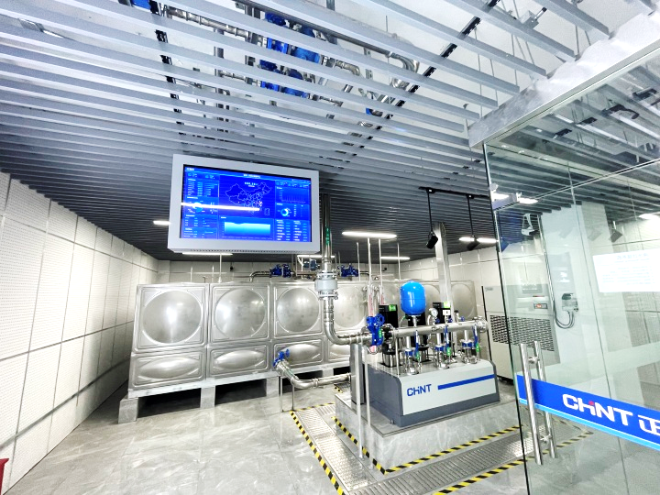

* + - * 1. 控制柜安装方案

安装程序：熟悉图纸→定位放线→外观检查→基础型钢、支架制安→就位找正→质量检查→盘柜、箱内部接线校正→电气整定调试→接线

采集柜的型号、规格符合设计要求，设备无损伤，附件、备件齐全，并具有合格证、质保书及随机技术文件。

1、基础型钢安装

基础型钢安装允差

|  |  |  |
| --- | --- | --- |
| 项目 | 允许偏差 | |
| mm/m(mm) | 全长(mm) |
| 不直度 | <1 | <5 |
| 水平度 | <1 | <5 |
| 位置误差及不平等度 |  | <5 |

基础型钢安装后，其顶宜高出抹平地面10mm，基础型钢应有明显可靠接地。

2、数据采集柜安装

①柜内设备与各构件间连接应牢固。

② 模拟母线应对齐，其误差不应超过视差范围，并应完整，安装牢固。

③ 柜、箱的接地应牢固良好，装有电器的可开启的门，应以裸铜软线与接地的金属构架可靠连接。

④ 成套柜机械闭锁，电气闭锁动作应准确可靠，动触头与静触头的中心线应一致，触头接触紧密，二次回路辅助开关的切换点应动作准确，接触可靠。

⑤ 成套柜抽屉推拉应轻便灵活，无卡阻、碰撞现象。抽屉的机械联锁或电气联锁装置应动作正确可靠，断路器分闸后，触头才能分开。抽屉与柜体间二次回路连接插件应接触良好，抽屉与柜体间的接触及柜体、框架接地应良好。

⑥ 盘柜的漆层完好，无损伤，固定电器的支架等应刷漆。

⑦ 引入盘柜的电缆应排列整齐，编号清晰，避免交叉，并固定牢固，不得使所接的端子(排)受到机械应力。

⑧ 铠装电缆进入盘柜后，应将钢带切断，切断处的端部应扎紧，并应将钢带接地。

⑨ 盘柜内的电缆芯线，应按垂直或水平有规律地配置，不得任意歪斜交叉连接，备用芯线长度应留有适当余量。

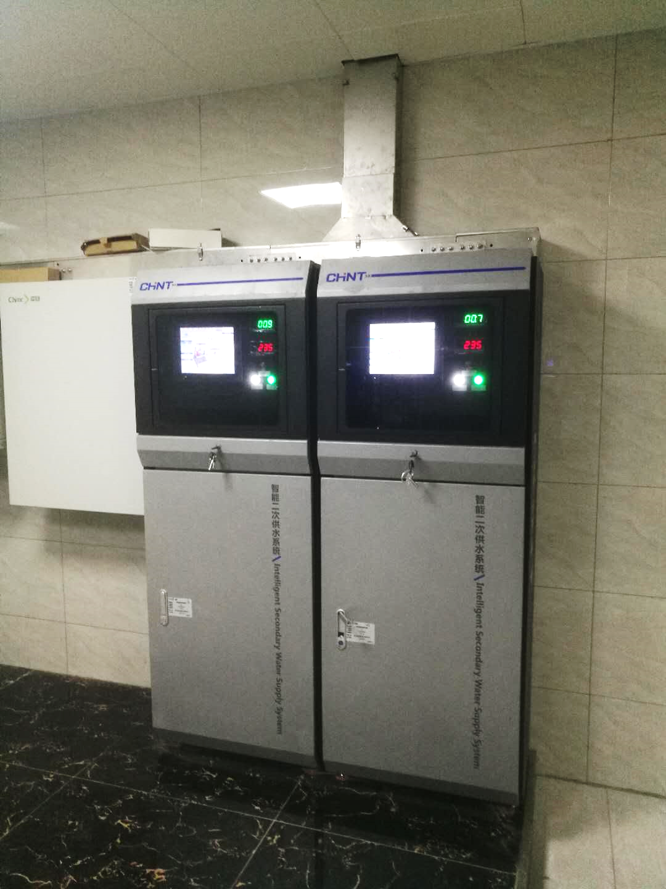

* + - * 1. 管道安装方案

1. 管道安装时，管道内和接口处应清洁无污物，安装过程中应严防施工碎屑落入管中，施工中断和结束后应对敞口部位采取临时封堵措施。

2. 钢塑复合管套丝是应采取水溶性润滑油，螺纹连接时，宜采取聚四氟乙烯生料带等材料，不得使用对水质产生污染的材料。

3. 对不同压力分区的给水管道，采用统一喷字的方式标识，标识的间距为2～3米，颜色为蓝色。

4. 二次供水给水管道及附件采用耐腐蚀、寿命长、水头损失小、安装方便、便于维护、卫生环保的材质，并符合相应的压力等级。

5. 管道、附件及连接方式根据不同管材，按相应技术要求确定。

6. 二次供水管道设有标识，标识为蓝色。

7. 根据管径、承受压力及安装环境等条件，采用水力条件好、关闭灵活、耐腐蚀、寿命长的阀门：

1）阀门口径DN50~DN200采用闸阀；

2）阀门、止回阀的工作压力要与系统的工作压力相匹配；

3)二次供水系统中进水处安装Y型过滤器及倒流防止器，出口处安装止回阀。

8. 阀门设置在易操作和方便检修的位置。

9. 二次供水管道的下列部位应设置自动排气装置：

1）间歇式使用的给水管网的末端和最高点；

2）管网有明显起伏管段的峰点；

3）采用补气式气压给水设备供水的配水管网最高点；

4）减压阀出口端管道上升坡度的最高点和设有减压阀的供水系统立管顶端。

10. 倒流防止器的设置符合现行国家标准《建筑给水排水设计规范》GB50015 的规定，选用低阻力倒流防止器。

11. 供水管道的过滤器滤网采用不锈钢或铜材料，滤网目数应为 20 目～40 目，下列部位设置供水管道过滤器：

1）自动水位控制阀等阀件前；

2）供水设备的进水管处。

12. 水量调节装置满足下列要求：

1） 根据市政管网压力变化，结合自控系统调节市政管网进水量及水箱补给水量；

2）满足最高点管路设计压力，与泵的最大输出流量匹配。

13. 阀门压力试验标准采用《通用阀门压力试验》GB/T13927-92，阀体需进行1.5倍额定高压力的强度测试，无变形，阀门密封进行1.1倍额定高压力的双向密封测试，双向止水，无渗漏。

阀门电动装置符合《普通型阀门电动装置技术条件》JB/T8528-1997的要求。电动装置应成套配备启动器，有开度显示行程开关（阀全开、阀全关），过力距行程开关（开过力距、关过力矩），并提供进线端子。其防护等级为你IP67，电动机绝缘等级为F级，工作电压380v，50Hz。

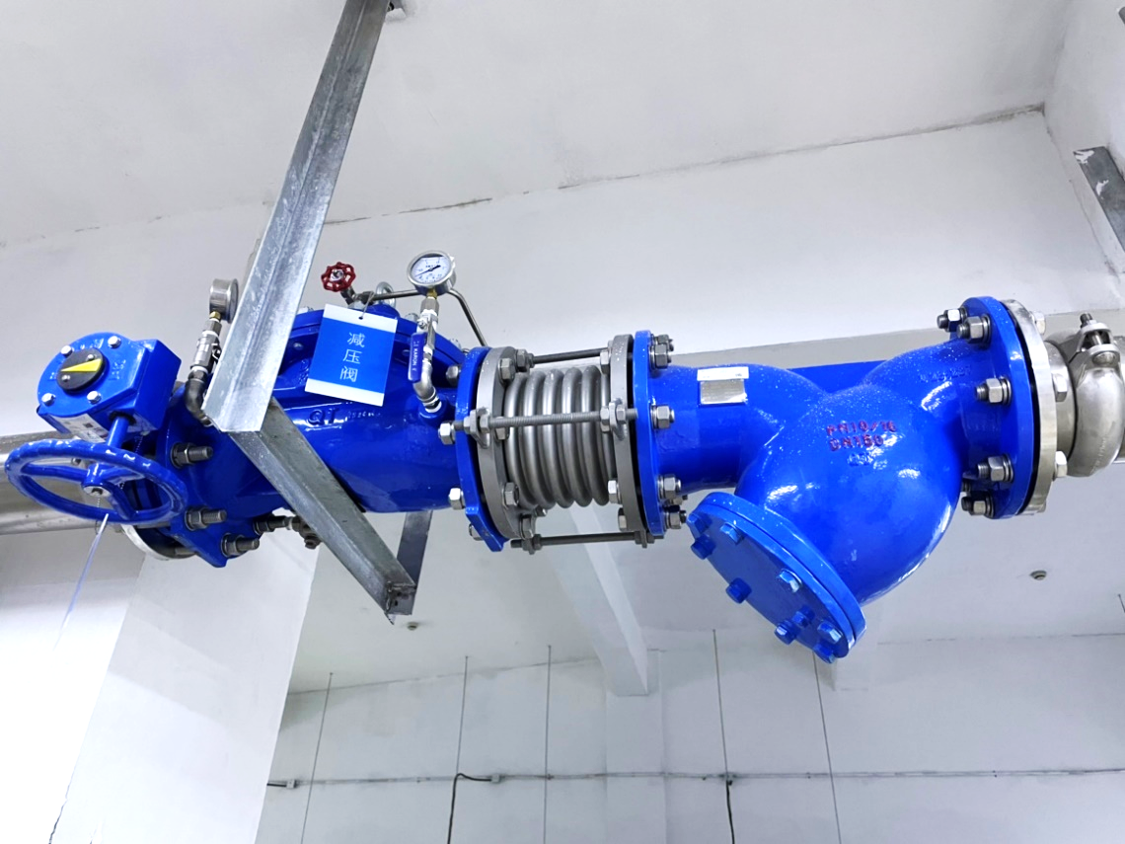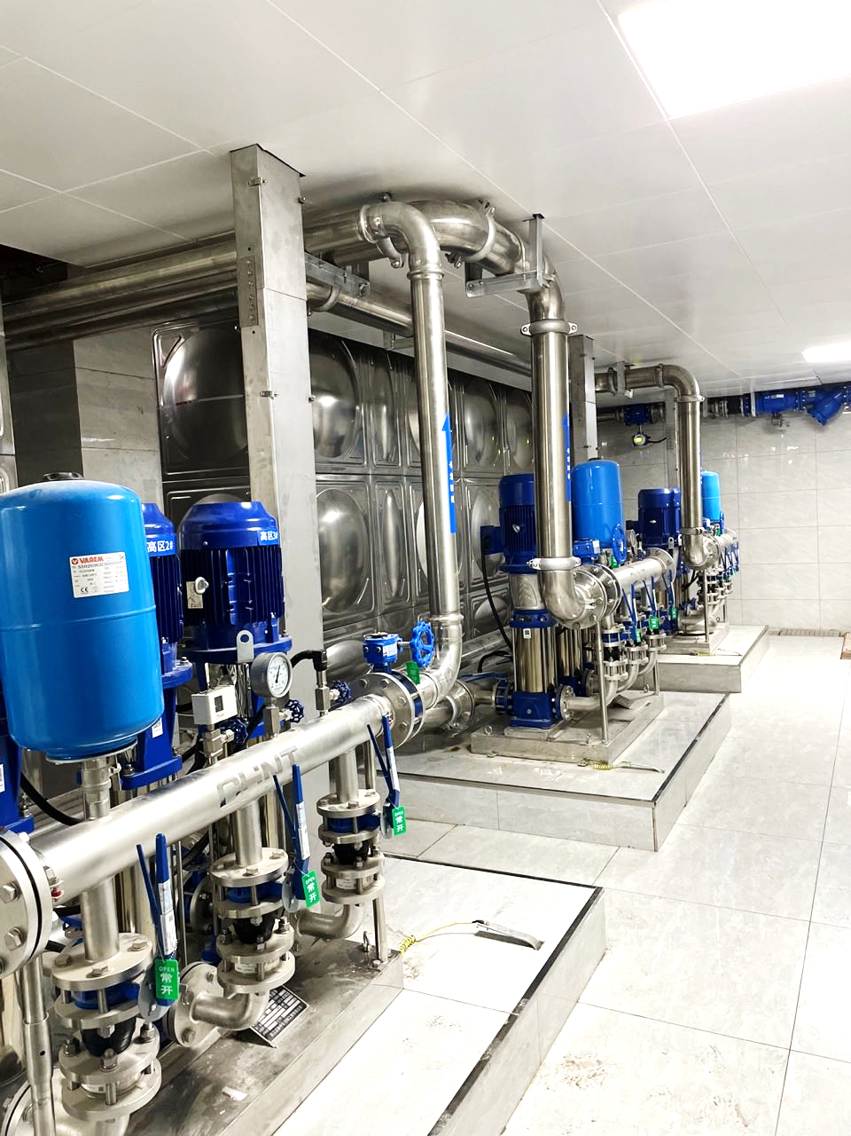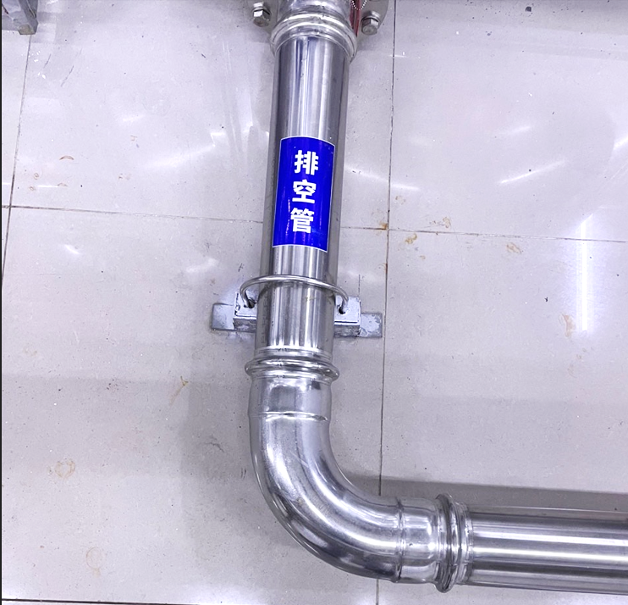

* + - * 1. 电气安装方案

1、低压配电柜和落地控制柜按固定柜设计，落地式安装，要求下进下出。底边距地0.2m。

2、镀锌钢管对接必须采用丝扣连接，并有横跨接地线连接。镀锌钢管与明装开关盒必须采用丝扣连接，并有接地线连接。镀锌钢管弯曲弧度应大于管外径6倍。

3、电缆桥架宜为热镀锌盘式，电缆桥架水平安装时，支架间距不大于1.5m，垂直安装时，支架不大于2m。桥架施工时，应注意与其他专业的配合。桥架弯头或登高部分尽量采用45度弯头，以保证电缆平度。桥架内电缆铺设，强、弱电之间应有保护套管。

4、所有明配管、配电箱、电控柜、进出泵房钢质管道需有接地装置。

5、接地扁铁搭接长度应大于扁铁宽度6倍。

6、明装接线盒与镀锌管之间应有接地连接。

7、照明箱宜为暗装，安装高度为1.5m。照明开关、插座为86系列，暗装除注明外均为250V/10A，开关底边离地1.3m，插座除标注外底边离地0.3m，插座箱底边离地 1.0m。

8、本工程仪表安装以《自控安装图册》（HGJ516）为准。

调试是为了验证所有设备、系统均能安全、有效地按要求运行。本节主要叙述对调试及验收的总体要求。

预调试和调试均由我公司负责实施，监理工程师参与预调试和联动调试。预调试和联动调试结果需经业主确认。重要材料和设备到货验收、安装调试验收必须有招标人代表在场，并签字认可。

预调试和联动调试所需的运行操作和维护人员，原材料，检测和测试设备仪表、水电公用设施等必需的设施，服务和其他物质均由我公司提供。

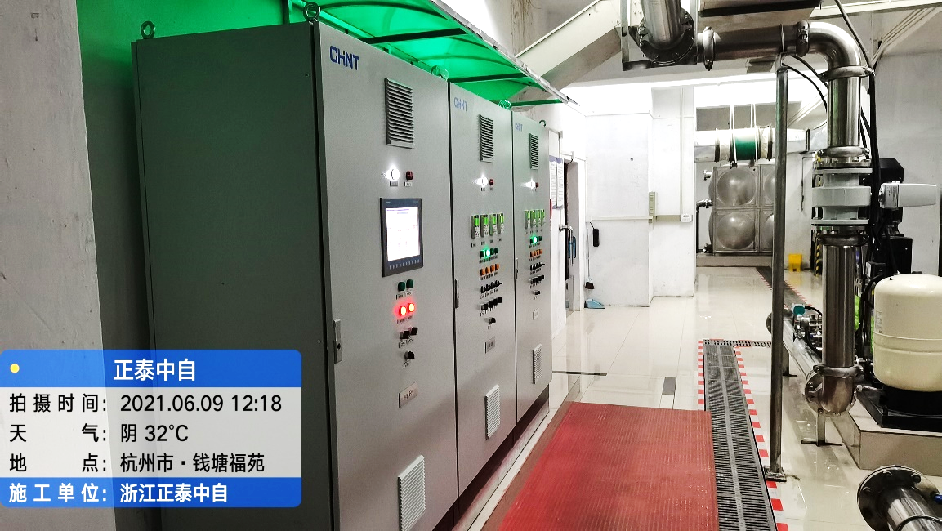

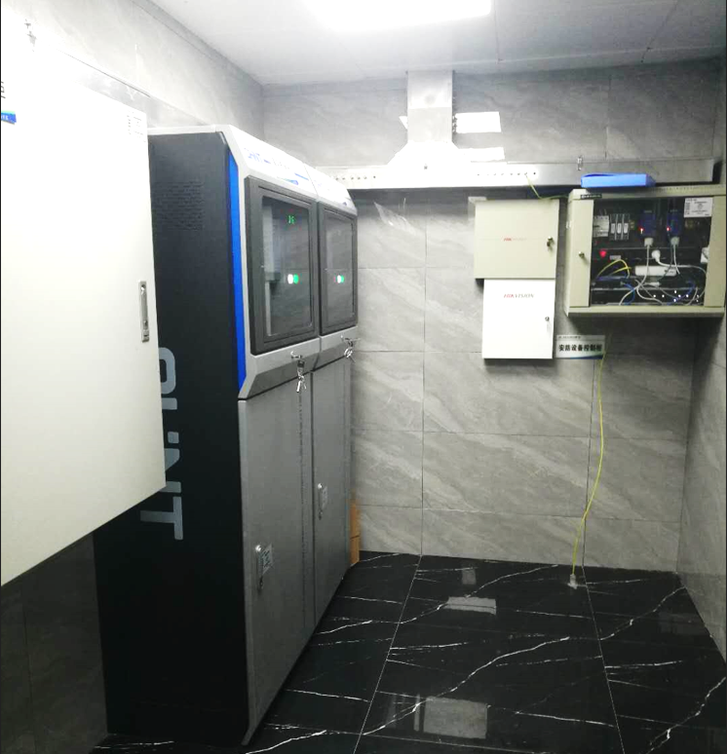

* + - * 1. 视频监控系统安装方案

1.概述

网络型图像监控系统主要由主控设备和装在监控前端（现场）的各种摄像机云台，报警设备组成。它们之间的连线主要由电源线、视频线、485控制线及一些云台和摄像机镜头的控制线组成。

2.布线前的准备工作

A.通过实地考察，根据客户要求选择好摄像机及报警设备的具体位置，并做好记录。

B.根据摄像机的位置，确定云台及云台镜头控制解码器的位置；根据报警设备的位置，合理分配报警控制解码器的位置。

C.室内摄像机一般安装在靠墙离地高度为2.8m左右；室外摄像机视具体情况而定。

D.摄像机安装点采用Φ32的PVC管直通电缆沟；烟感安装采用Φ32的PVC管直通报警控制解码器；如需走明线则用Φ40的PVC槽。

E.所有摄像机及报警设备的PVC管通过电缆廊道，统一通至控制室内。

3.确定摄像及报警点具体布置

4.布线方法

A.电源采用集中供电方式。辅助盘控制柜内的电源输入采用双路交流220V、50HZ电源。

B.根据水处理厂的现场情况，350M以下用SYV75-5-1的电缆，350M以上至700M以下用SYV75-7-1的电缆，800M以上采用光缆。

C.每个摄像点通过解码器用三根电缆线与监控主机相连，即交流220V电源线、485控制信号线与视频输出电缆线。其中固定摄像机只需一根+12V电源线和视频输出线；云台通过一根5芯电缆与解码器相连；秋田摄像机通过一根3芯电缆提供+12V电源和信号线与解码器相连；球机通过2芯电缆提供交流24V；485控制线通过2芯双绞屏蔽线与硬盘录像机相连。

D.如前端主机与监控中心通过网络相连，则监控主机通过一根网络线与交换机相连；如无网络，则可通过光端机相连，需放置2根同轴电缆与光端机相连。

E.交流220V电源线和485控制线统一采用总线型的布线方式，采用RVV2*1.0+RVVP2*1.0 型电缆(铜芯聚氯乙烯绝缘聚氯乙烯护套软电缆，阻燃)。

5.施工走线必须美观,导线应用导线端子与端子板或设备连接.导线端子规定如下:

● 16平方米以下的导线应为圆型舌片或铲型舌片,压接式铜线端。

● 16平方米以上的导线应为1孔压接或铜线端子。

6.注意施工现场整洁。

7.配线注意点

A.施工安装时必须考虑线路使用安全，检修及更换方便，并节省费用。

B.电缆留有10%-20%的备用芯芯数

C.导线连接要牢固，导电良好。

D.明配线路在易受意外损伤的场所，具有良好的保护。

E.防止雨水沿导线进入室内。

F.每根线的两端必须挂上标签，注明起始点和结束点，线长度、型号、编号、用途，方便以后接线或检修。

G.设备内的电气接线布置整齐、正确固定并连接至端子，所有控制、仪表和动力的外部连接只需接在设备内端子板的一侧。每组端子板预留20%的端子，任何一个端子板螺钉不得接入多于1根的导线。

H.强电和弱电布线应分开，以免相互干扰。

I.盘内组件和电缆应有防止电磁干扰和隔热的措施。

J.对于一些发热设备表面，其温度一般在65度以上的，不要沿其表面敷设导线，以确保配线施工工程安全运行和使用寿命。

10.管内穿线注意点

A.为提高管内配线的可靠性，防止因穿线而磨损绝缘，故规定低压线路穿管必须使用额定电压不低于500V的绝缘导线。

B.裸露的导线必须用绝缘胶布包扎，防止短路故障发生。

C.尽量减少管内的导线接头，方便穿线。

D.避免钢管的锋利管口磨损导线绝缘层。防止杂物进入管内。

11.配线工程施工中，不可避免的对建筑物、构件物留洞凿孔、为确保整个建筑安装工程的质量，要对表面损坏部分进行修补，才可交工。

12.穿管、布线完成后，由厂家工作人员验收，签字认可。

13.前端设备安装、接线。

A.图像监控主机安装在机架上。

B.柜内应装有一盏日光灯和一个多功能插座,灯能随门开、关而燃 、灭。电源线接入后面板的220VAC IN插座。

C.柜内留有接地铜母线和接地端子，安装在柜的宽度方向上。和接地母线直连。

D.盘内组件的布置应均匀、整齐、尽可能对称，便于检修、操作和监控。不同等级的交流回路隔开。

E.盘内接线：

•每块盘的端子排布置于左、右两侧，端子排的位置应便于盘内、外的接线。每个端子只连接一根导线。端子排底部高于屏底500mm，顶部低于屏顶200mm。

•盘内组件用绝缘铜导线直接连接，不允许在中间搭接或“T”接。盘内导线整齐排列固定。

•盘内连接交流回路火线和直流回路的正极用红色导线，零线和负极用黑色导线。

F.各视频电缆通过BNC插头分别接入VideoIN1-16输入口。

G.麦克风输出接入AudioIN输入口。

H.音箱输入通过音频线接至AudioOUT输出口。

I.若传输接口设置为以太网接口，用5类双绞线通过Net（RJ45）插座连接到交换机。

J.若传输接口设置为E1接口，可用型号为SYV-75-5-1 75Ω同轴电缆通过BNC与光端机连接，拨位开关SW第1、2位拨至ON位置，第3、4位拨至OFF位置；或用双绞线通过RJ45与光端机连接，拨位开关SW第1、2位拨至OFF位置，第3、4位置拨至ON位置。

K.RS485串口通过DB9插座接到485总线，其中第2脚接485A，第3脚接485B。

L.配置显示器，通过Video OUT用视频电缆与监视器连接。

M.一体化监控主机的每个视频输入都标注编号，以方便日后维护。

电缆桥架施工

划线定位根据设计图或施工方案，从电缆桥架始端先干线后支线找好水平或垂直线，确定并标出支撑物的具体位置。固定件安装金属膨胀螺栓安装

使用于 C15 以上混凝土构件及实心砖墙上，不适用空心砖墙或陶粒混凝土砌块等轻型墙体。

钻孔直径的误差不得超过 +0.5mm ～ 0.3vmm;深度误差不得超过+3mm;钻孔后应将孔内残存的碎屑清除干净。

打孔的深度应以将套管全部埋入墙内或顶板内，表面平齐为宜。

用木锤或垫上木块后用铁锤将膨胀螺栓敲入洞内，螺栓固定后，其头部偏斜值不应大于 2mm 。

预埋铁的自制加工尺寸不应小于120×60×60mm，在土建结构施工中进行预埋，预埋铁平面应紧贴模板，并应固定牢固。

桥架支撑件安装

桥架支撑件在室内安装常用的几种形式，参照标图集86SD169《电缆桥架安装》。

自制支架与吊架所用扁铁规格不应小于 30mm × 3mm ，扁钢规格不小于 25 × 25 × 3mm ，圆钢不小于Φ 8 。自制吊支架必须按设计要求进行防腐处理。

支架与吊架在安装时应挂线或弹线找直，用水平尺找平，以保证安装后横平竖直。

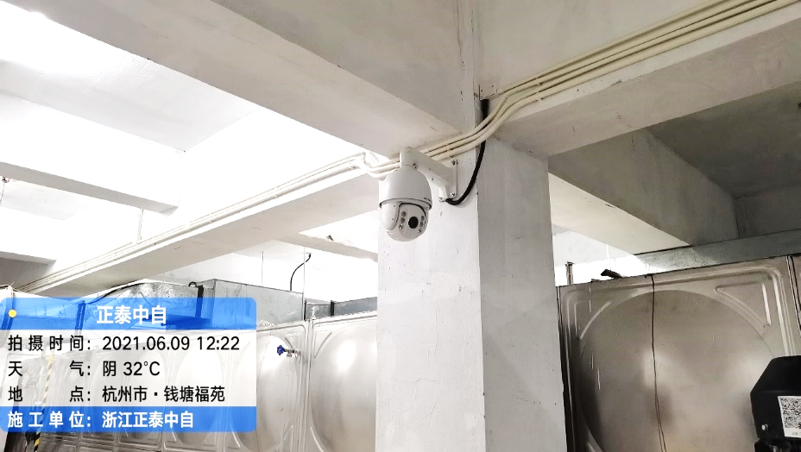

* + - * 1. 设备调试及试运行方案

二次加压供水设备单机试运行

|  |  |  |
| --- | --- | --- |
| 序号 | 项目名称 | 工作内容 |
| 1 | 启动前 | A．先做好试运转的检查工作，应检查下列项目：地脚螺栓应无松动；各指示仪表、安全保护装置及电控装置均应灵敏、准确、可靠。  B．启动前的操作：打开进口阀门、排气阀使水充满泵腔，然后关闭排气阀；点动电机，确定转向是否正确。电机的转向应与泵的转向相符:未通电前，拆下联轴器（靠背轮）联接螺丝，通电后检查电机转动方向，转动正确后，再行联接，避免反转。 |
| 2 | 运 行 | A．全开进口阀，关闭出口管路阀门；  B．接通电源，当泵转速达到正常后，再打开出口管道阀门，并调节到所需的工况点；  C．观察泵运行后有无异常情况，如有异常情况应立即停车检查，处理后再运行；  D．二次加压供水设备试运转时的要求：电动机温升、二次加压供水设备运转、压力表及真空表的指针数值、接口严密程度等符合标准规范要求；运转中不应有异常振动和声响，各静密封处不得泄漏，紧固连接部位不应松动。  二次加压供水设备的手动自动正常，变频运行。 |
| 3 | 停 机 | 缓缓关闭出口处阀门，待泵冷却后再依次关闭附属系统的阀门，然后切断电源停泵；关闭进口阀。 |
| 4 | 试运转中注意事项 | A．二次加压供水设备必须先灌满水才能开动，不应空转。二次加压供水设备中心如比吸水面低时，不须灌水，只须将泵内空气放净即可。如果二次加压供水设备中心比吸水面高，应先打开吸入管路阀门和放风嘴，关闭排出管路阀门，待放风水嘴有水涌出，转速正常后，再打开出口管路的阀门，并将泵调节到设计工况；  B．二次加压供水设备在闭闸情况下启动，运行时间一般不应超过2-3分钟，如时间太长，则泵内液体发热，会造成事故，应及时停车；  C．二次加压供水设备在设计负荷下连续试运转时间不应少于2h；  D．二次加压供水设备停止运转后，应放尽泵内积存的液体，防止锈蚀。 |

水泵试运行调试方案

1、试运前的检查：

（1）各紧固件无松动，涡流窒是否变形和损坏。

（2）各仪器仪表开关灵活。

（3）安全保护传感器、电仪联锁,电气控制灵活、准确、可靠。

（4）系统阀门全部开关灵活且处于全开位置。

2、试运转：

（1）潜污泵必须在水冷却的情况下，才能启动。

（2）点动泵无异常后，即可启动泵电机。

（3）泵启动后在额定压力、流量下运转不少于24小时。

（4）泵试运转应符合下列要求：

① 各紧固联接件无松动；

② 各转动件无卡涩、无磨擦和异常声响；

③ 系统阀门法兰连接牢固无渗漏；

④ 潜污泵出口压力、流量正常，电流不大于额定值。

⑤ 各安全保护装置及仪表均应安全、正确、可靠。

⑥ 泵运行平稳、无异常振动、无气蚀。

（5）潜污泵电机定验绕组在浸入水中48小时，用500V摇表检查绕组对机壳绝缘电阻不应小于40MW。

（6）经试运转合格后，甲乙双方签字确认，并填写试运转记录。

3、潜污泵试运转中检修、检查应注意安全事项：

（1）潜污泵应有专供吊起链条，而不得用潜水电缆吊起。

（2）潜污泵如发生故障应先切断电源再检修。

（3）潜污泵如发生不正常声响，应先用清水冲洗干净或在清水中运转1－2分钟再吊起检查。

（4）潜污电缆严禁挤压、烘烤、弯折以防损坏漏电。

（5）潜污泵出污量不够时应先检查基座栅网是否堵塞并清理干净。

（6）潜污泵吊起或放在基座上应轻放，严禁自高处猛然落下，使涡流室变形和损坏。

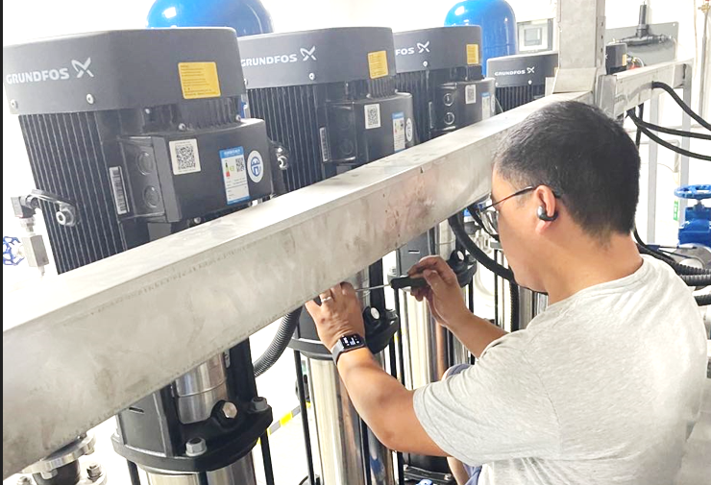

阀门试运行调试方案

阀门安装后，进行管路强度试压时，阀瓣必须处于开启位置。

安装后启闭阀门3~4次，检查阀门开关是否有卡阻现象。然后在管道中进行试运行，将管道压力调到额定压力。检查填料是否泄漏，下端盖是否泄漏，主密封是否泄漏，法兰结合处是否泄漏。如果有泄漏情况，请参照故障排除。将阀门正式投入使用。

首次启动及检修后启动：

1.启动前，仔细检查管道的清洁，不允许有污物附着，未清洁前勿启闭蝶板。

2.启动前，确保手轮与操作机轴完好连接。

3.启动前，全行程启闭三次，阀门应动作灵活、无卡阻现象，检查阀门启闭状态应于阀位提示相一致。

4.启动时，根据限位板上的阀位指示，转动扳手来实现阀门的开和关。

5.电动请参照电动操作机构安装维护操作说明书。

**检查**

1.填料

必须特别注意阀门这一部件。

尽可能的检查其密封性与填料压板螺钉的拧紧力矩。

如果发生泄漏，立即采取措施：

——重新拧紧填料压盖螺钉和下端盖螺栓。

——或全部更换填料。

2.内部密封

在安装允许的情况下，要定期检查内密封性。

如果泄漏率高于可接受的限值，那么：

——检查阀门是否处于关闭位置。

——检查密封面是否有异物。

——如果仍有泄漏，更换密封圈。

3.定期检查

只要有可能，就要检查操作阀门所需要的力从而尽可能早地在发生阀杆卡住或填料损坏前就被检测出来。

**故障处理**

|  |  |  |  |  |
| --- | --- | --- | --- | --- |
| 序号 | 故障症状 | 可能的故障原因 | 故障排除的操作步骤 | 备注 |
| 1 | 阀杆传动不灵活 | * + 1. 填料压的太紧     2. 阀座与密封圈处有异物 | 1. 调整填料压紧力 2. 消除污物 |  |
| 2 | 填料处渗漏 | 1. 填料未压紧 2. 填料失效 | 1. 调整填料压紧力 2. 更换填料 |  |
| 3 | 底盖处渗漏 | 1. 螺栓松动 2. 填料失效 | 1. 拧紧螺栓 2. 更换填料 |  |
| 4 | 主密封处渗漏 | 1. 密封面磨损，有杂质卡在密封面。 2. 没有处在全关位置。 3. 阀门选用不当 4. 因为支架螺栓松动导致阀瓣不能关到位。 5. 长期使用导致密封圈磨损失效。 6. 对于介质密封圈材质选用不当。 | 1. 去除杂质，检查密封圈有无损坏，如损坏请更换密封圈。 2. 将阀门关闭到位。 3. 重新检查阀门选型说明书，看是否合理，如要更换阀门请联系我厂。 4. 更换支架螺栓。 5. 更换密封圈 6. 重新检查选型说明书。 |  |
| 5 | 阀门无法打开 | 1. 电源未打开。 2. 操作机损坏 3. 管道内有杂物卡阻 | 1. 检查开关或压力表。 2. 更换操作机 3. 清除杂物 | 当无法打开时，切勿强行操作。 |
| 6 | 阀体与管道结合面渗漏 | 1. 法兰螺栓松动 2. 密封面有杂物。 | 1. 拧紧螺栓或更换螺栓螺母。 2. 取下阀门，清除杂物，然后再装上阀门。 |  |

电气系统调试方案

（1）操作系统调试，先按照图纸详细核对每一个开关柜、信号柜、控制操作柜的内部接线，再查对各个装置的外部接线及整个控制系统的二次接线，线路正确后才能通电校验动作，电气设备通电试验前要用兆欧表检查绝缘情况，兆欧表的选择原则100V-1000V的电气设备，使用500V或者1000V兆欧表。

1000V以上的电气设备，使用2500V或5000V兆欧表。

48V以下的电气回路，使用不超过500V的兆欧表。

二次回路的绝缘电阻要求为：电压控制线，在断开情况下，应不小于10MΩ。二次回路的每一支路和断路器，隔离开关，操作机构的电源回路，均应不小于是1MΩ，在比较潮湿的地方，不小于0.5MΩ。

（2）直流系统送电试验前应先做好单体试验，馈出线段应按图纸规格要求装好熔断器，不可任意混装。

（3）开关柜过流继电器整定后，应在电流互感器一次侧加大电流试验保护动作的正确性。

（4）主要调试项目：

主干线回路的送电

按系统图进行校对线路，检查接线的正确性、安全性。进行绝缘值的测试并做好测试记录。送电前校对回路，检查相位，挂好警告牌。

机械设备调试

检查主回路接线是否正确和安全，二次回路控制的正确性，远程控制的可靠性。回线的绝缘阻值测试并做好记录。

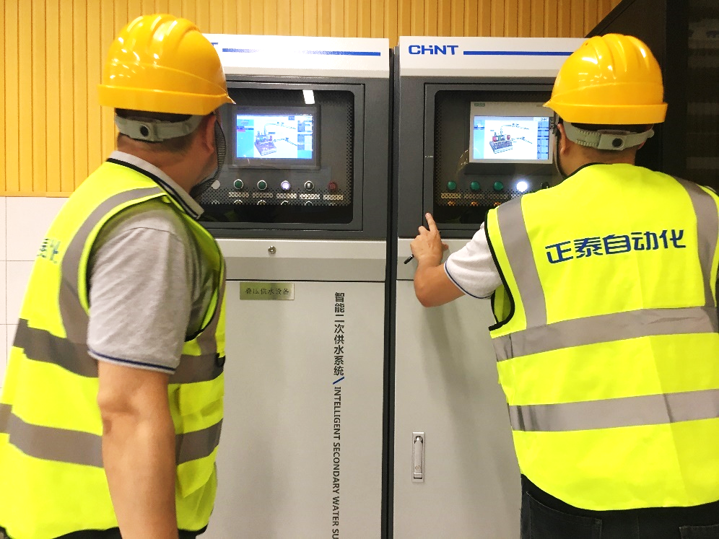

系统试运行

我公司在完成本工程内所提供设备的调试工作后，协助完成整个设备的试运行。我公司在试运行中承担以下责任：

1、负责所提供设备的调试，并与中央控制室和其它标段的各种控制信号的连接及协调。

2、负责设备的调试。

3、负责整个控制系统调试。

在调试顺利完成后，有一个控制单体设备最初正确操作的特殊阶段，并在此期间对业主的操作人员进行培训。使他们对已与其他供货商提供的处理设备和装置互相连接的全部设备培训能进行正确的操作和维护。

我公司采取措施提供所有必要的实验设备，用于监测此期间内他的设备的完好性能。

设备最终的试运行开始日期的通知应预先发出，并要求供应商出席现场的会议，并对已安装好的设备进行规定的实验提供帮助。

我公司根据业主提出的（或由其他方法确定的）一致同意的性能试验进程，安排合适的现场工作人员，以监督他的合同内所有设备的工作情况。

试运行验收总结及善后工作

1、各组的运行数据由各组整理后，经业主单位、监理确认，并请各单位代表签字。

2、试运行中发现的问题应及时召开各方洽谈定时解决。

3、试运行完成后，由施工单位出具试运行报告，各有关单位确认后由水厂接管。

4、试运行结束后，对因试运行而设的各种临时设施及时进行恢复和清理，恢复和清理工作应全面彻底不留死角，恢复完毕应由各方进行检查验收。

* + 1. （2）其他
       1. 培训方案
          1. 培训目标

确保含山县城乡统筹供水一体化升级改造工程项目 - 仙踪镇剩余供水支管网改造工程（加压泵站设备采购及安装项目）相关人员能够熟练掌握设备的操作、维护和管理技能，保障设备的正常运行，提高供水系统的稳定性和可靠性，为用户提供优质的供水服务。

* + - * 1. 培训对象

**设备操作人员**：负责加压泵站设备日常运行操作的工作人员。

**技术人员：**承担设备日常维护、保养和故障维修任务的技术人员。

**管理人员：**对加压泵站运行进行管理和监督的相关人员。

* + - * 1. 培训的时间、地点

|  |  |  |  |  |
| --- | --- | --- | --- | --- |
| 序号 | 培训类别 | 人员数量 | 培训时间 | 培训地点 |
| 1 | 管理人员培训 | 1～2 | 2天 | 工程现场 |
| 2 | 技术人员培训 | 1～2 | 2天 | 杭州 |
| 3 | 操作人员培训 | 2～3 | 3天 | 工程现场 |

* + - * 1. 培训的方式、内容及措施

我方承诺对业主的主要管理人员、技术人员和操作人员提供培训，以便工程验交后，能够胜任系统的全部运行，操作、设备和线路的维护、保养以及故障的分析和处理。

通过系统完整的技术培训，使业主具有以下的技能：

1. 能够进行正常的生产操作、生产维护、故障维修、系统启动和软件下载；
2. 熟悉自控系统所配置的设备和现场仪表的原理、组成和性能；
3. 熟悉自控系统所配置的设备和现场仪表的操作；
4. 熟悉自控系统所配置的设备和现场仪表的日常维护和保养；
5. 熟悉二次供水控制原理、软硬件配置、程序结构、编程与通讯；
6. 熟悉并掌握监控计算机管理软件的编程原理和组态方法。

**培训教材**

针对二次供水工程仪表自控工程的特点，我方将提供适用于工程的培训教材。

1、《二次供水设备硬件手册》

2、《控制系统编程手册》

3、《组态手册》；

4、《仪表操作手册》，介绍现场各种仪表的测量原理、操作、维护；

5、《现场操作手册》。

**管理人员国内培训**

管理人员的培训对象是从事设备运行管理的工程技术人员，经过培训，管理人员对二次供水的工作原理、系统构成有深刻的认识和了解，能胜任编制设备维护检修计划，提供设备维护指导，能完成系统的扩充与裁减以及相应的软件编制调试工作。

主要管理人员培训至少包括下述内容:

1. 系统构成设计原理；
2. 系统硬件设备的工作原理；
3. 各项硬件设备的工作原理；
4. 中心计算机操作系统和应用软件的工作知识；
5. 各分系统微处理器应用软件的工作知识；
6. 上位机组态原理；
7. 控制程序原理；
8. 系统故障分析及处理步骤；
9. 系统设备的维护、保养及备件配备；

培训人数：1～2人；

培训时间：2天；

培训地点：现场

**技术人员培训**

技术人员的培训对象是从事设备维护保养的人员。培训分两部分，自控系统培训和仪表系统培训。经过培训，技术人员能胜任设备故障的故障判断、分析工作，完成设备维护、检修、抢修工作。

**自控系统技术人员培训**

自控技术人员指经过培训后能完成网络维护，计算机维护、控制系统维护、电视监控系统维护保养的专业技术人员。

培训采用理论培训结合现场培训的方式。

理论培训结合现场培训，在安装调试期间在穿插进行。

组织培训人员进行理论与实践测试，并针对其薄弱环节，有选择性地进行二次培训。

现场培训：本投标人将在设备安装、调试阶段，组织业主技术人员，参加本工程设备及线路的安装、调试、试运行、验交。以便通过工程实践，使技术人员掌握系统的运行、操作、维护、保养等技术。

理论培训：

* PLC的内部结构和特点
* 数据库生成
* 软件组态
* 画面制作
* 系统维护、检查测试及查找故障的方法
* 通讯的基本原理、通讯协议和通讯接口
* 典型控制方案的具体实现
* 其它相关内容
* 二次供水PLC的仿真培训和故障排除
* 考查相似的二次供水和使用同类型PLC的处理厂

在工程现场实施过程中，供方提供需方认为必要的附加培训，以帮助需方人员尽快全面掌握PLC系统。一般现场培训包含以下内容：

* PLC系统基本知识和组态
* PLC系统的安装、检查、故障判断与维修
* 人机界面操作

培训人数：1～2人；

培训时间：2天；（理论结合实际培训）

培训地点：工程现场或公司客户培训中心。

**设备技术人员培训**

设备技术人员指经过培训后能完成现场设备维护保养的专业技术人员。

培训采用理论培训结合现场培训的方式。

理论培训结合现场培训，在安装调试期间在穿插进行。

培训内容包括：

（1）详细讲解在二次供水中需要用到的设备的工作原理，安装注意事项、调试注意事项、仪表的日常维护、仪表在水处理每个工段的作用等课程。使学员能对二次供水中所有的设备进行日常维护、检修等操作；

（2）组织培训人员进行理论与实践测试，并针对其薄弱环节，有选择性地进行二次培训。

现场培训：本投标人将在设备安装、调试阶段，组织业主技术人员，参加本工程设备及线路的安装、调试、试运行、验交。以便通过工程实践，使技术人员掌握系统的运行、操作、维护、保养等技术。

培训人数：1～2人；

培训时间：2天（理论培训）；

培训地点：工程现场或公司培训中心。

**操作人员培训**

操作人员的培训对象是从事设备操作的一线工人。经过培训，操着人员能了解工艺流程，熟练掌握操作技能，熟练应对各种生产工况。

培训方式采用岗位培训。

培训内容包括：

系统设备的维护，包括系统设备和功能描述；

系统的日常运行操作及熟练训练；

在各种不正常情况下，使用系统设备的能力；

为保持系统正常运行而进行的例行小维修工作；

各种统计资料的收集。

培训人数：2～3人；

培训时间：3天；（理论培训）

培训地点：工程现场。

**培训教材与教师**

本投标人在执行合同中，将提供有丰富工程设计和实践经验的工程技术人员作为教员、适用教材和良好的培训场所以及必须的设备、器材，并采取课堂讲解与演示结合，提供一个正在运行的相似系统进行现场见习。本投标人将对每一课堂指定有资格的教员，教员的资格将事先得到监理工程师的批准。课程用中文讲授，教材用中文编写。从签定合同起的一个月内，本投标人将向监理工程师交一份培训的详细计划及每一课程的大纲、讲义供监理工程师批准，其中包括培训日期、地点、授课大纲、授课方式、教员职称与资历。

* + - 1. 二次供水泵房现场图片

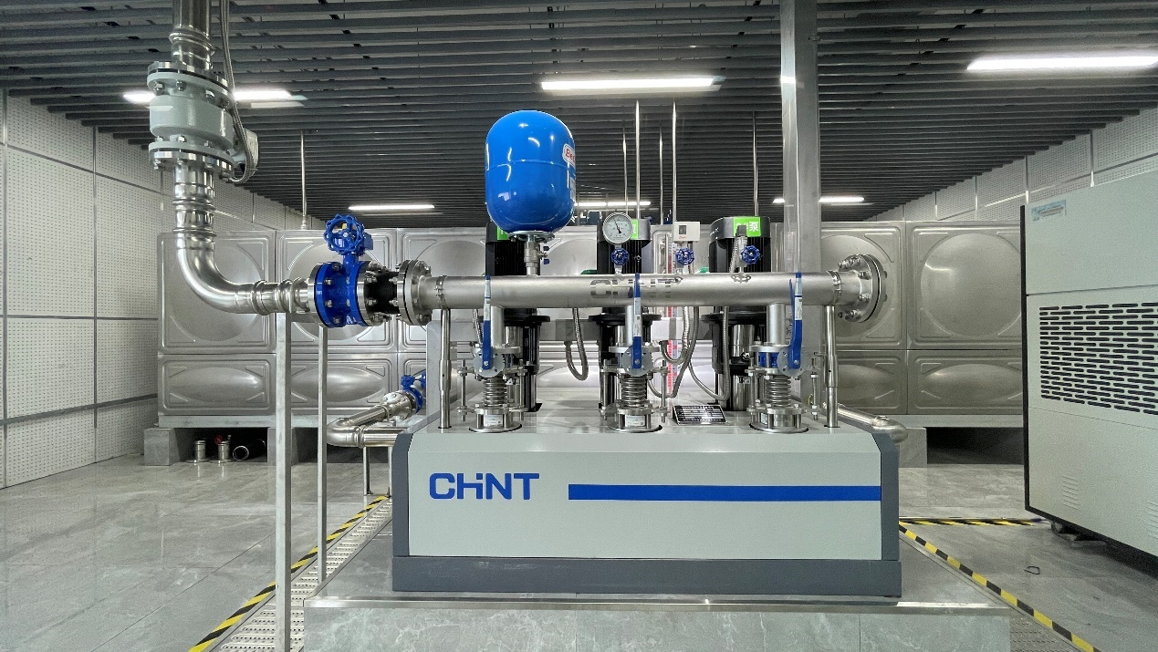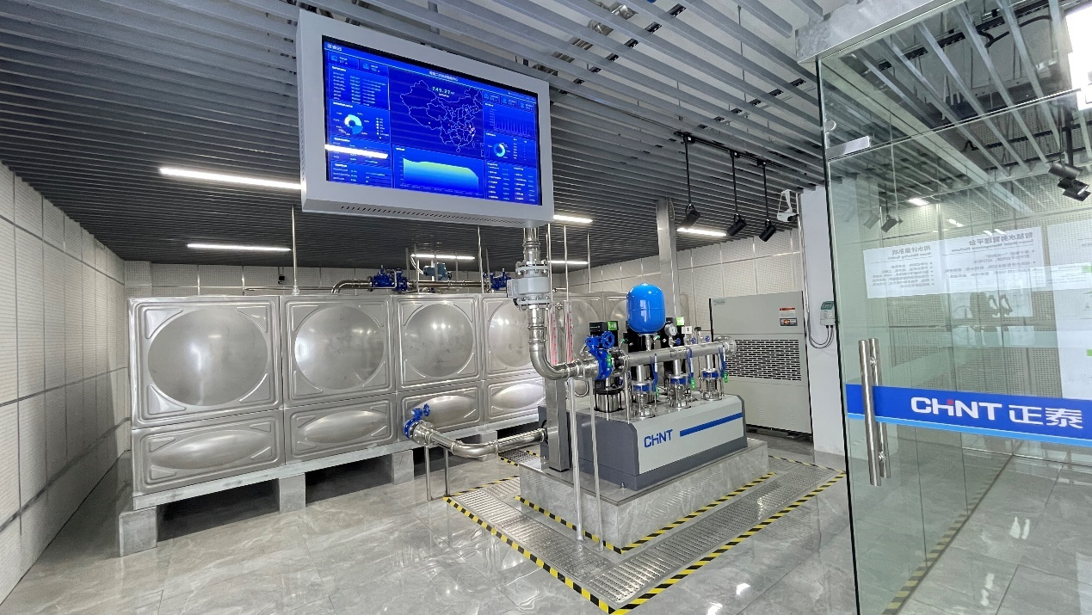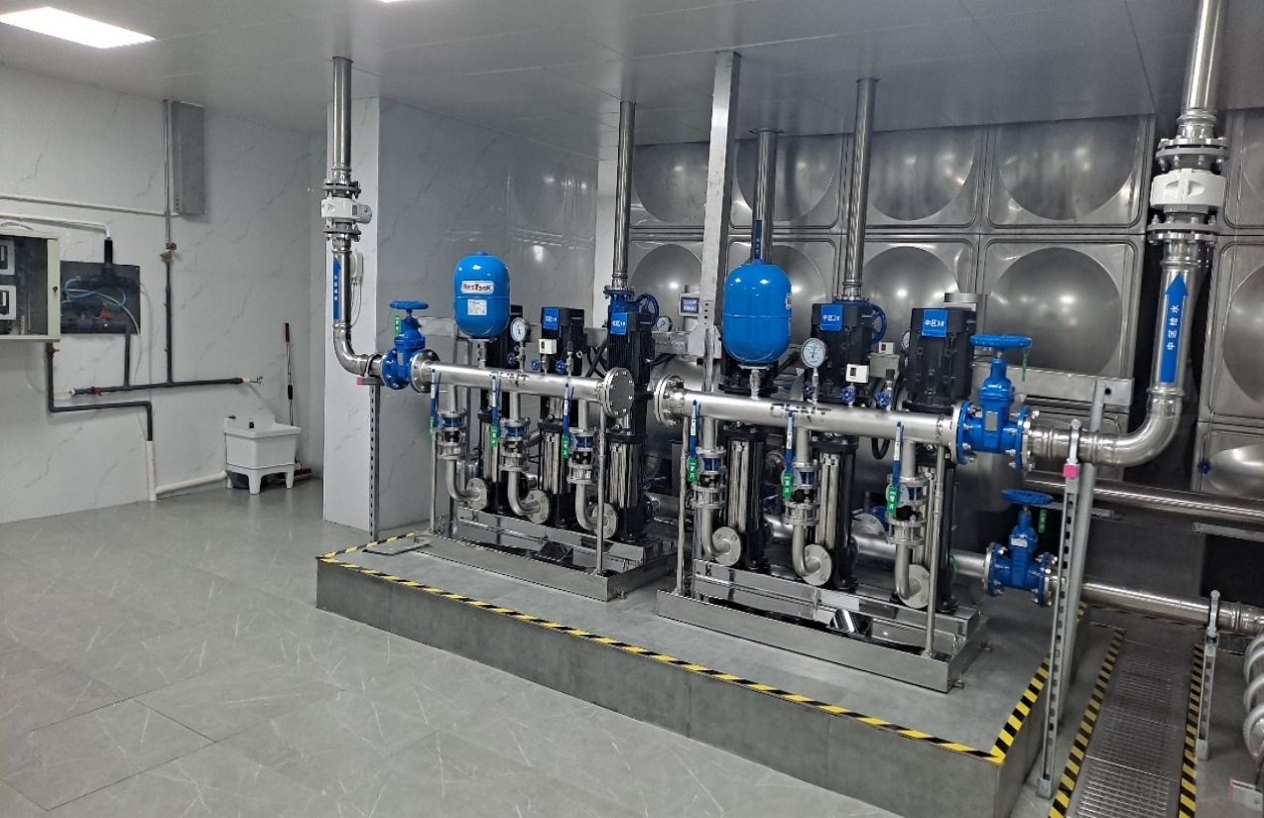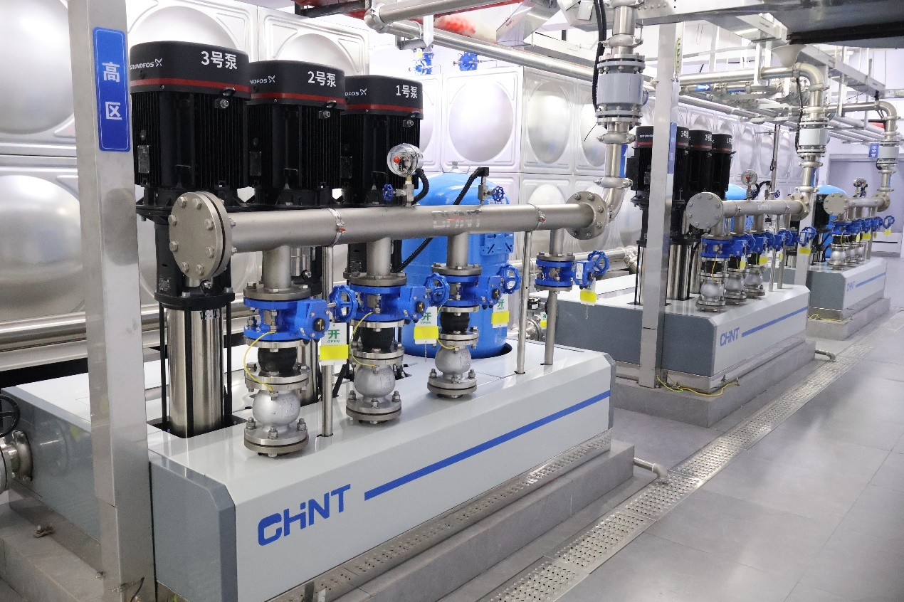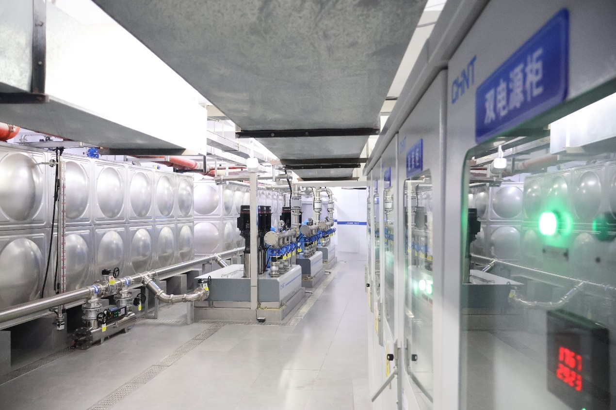

* + - 1. 整套设备防二次污染措施

**一、设备材料选择与设计**

食品级不锈钢材质应用：一体化无负压成套设备的主管路、配套阀门等成套附件均采用食品级 304 或 316 不锈钢材质。不锈钢具有良好的耐腐蚀性，能有效防止管道内壁生锈、腐蚀而导致的水质污染，确保输送的水不受金属离子等杂质的污染，且其光滑的内表面不易滋生细菌和微生物，保证水质的纯净度。

密封设计优化：水泵的主轴与主轴套之间采用经表面硬化处理的不锈钢轴套，并确保轴与轴套之间有效密封，无液体渗漏。机械密封选用碳化硅材质，其优异的密封性能可防止泵内液体泄漏到外界环境，同时也避免外界杂质进入泵体污染水质，保障水泵运行过程中的水质安全。在阀门设计上，手、电动蝶阀均采用软密封法兰蝶阀，密封材料根据蝶阀结构合理选择，确保阀门关闭时无泄漏，防止外部污染物通过阀门进入供水系统。

**二、供水流程控制**

进水保护与防倒流机制：在（无负压）供水设备的进水口设置自来水保护装置，当市政管网压力波动时，该装置能迅速启动，确保自来水最低服务压力不被破坏，防止因压力异常导致的管网水倒流和水质污染。设备配备独立的防倒流装置，如止回阀等，且止回阀的选型和安装经过严格计算与测试，确保在任何工况下都能有效阻止水倒流进自来水市政管网，避免市政管网受到污染，保证供水系统的单向流动，维护市政供水水质的稳定性。

小流量稳压保压与停机控制：设备具备小流量稳压保压功能，通过精准的控制系统，在用水低峰期或小流量用水时，能自动调整水泵运行状态或启用气压罐进行稳压保压，避免频繁启停水泵造成的水锤现象和水质波动。当设备进入停机状态时，自动切换到停机保压和停机小流量供水模式，利用气压罐内的预压气体维持管网压力稳定，同时确保在停机期间管网内的水处于相对静止且封闭的环境，减少与外界空气接触的机会，防止微生物滋生和水质恶化。

防水锤与稳压机制：为防止水锤现象对设备和供水管网造成损坏，引发管道破裂导致污染，设备配备了专门的防水锤装置，如采用气囊式水锤消除器或缓闭式止回阀。气囊式水锤消除器通过吸收和缓冲水锤产生的压力波动，保护设备和管道。缓闭式止回阀则能缓慢关闭，避免因阀门突然关闭引起的水锤效应。设备还具备小流量稳压保压功能，通过先进的控制系统和压力传感器，实时监测管网压力。当用水量较小时，设备自动调整运行状态，实现停机保压和停机小流量供水，既能保证用户用水需求，又能减少设备频繁启动和停止对管网的冲击，降低污染风险。

**三、设备维护与管理**

冗余配置与在线检修：水泵、变频器、传感器、微机控制系统（PLC）等主要部件采用冗余备份设计。例如，每台水泵都集成了电机、变频器、微机控制系统（功能等同 PLC），当当前运行的微机控制系统出现故障时，系统能自动快速切换到下一台泵的微机控制系统，实现边检修边供水功能，确保供水的连续性。在设备运行过程中，可利用冗余部件对故障部件进行及时更换或维修，减少设备停机时间，同时避免因设备维修过程中可能引入的污染风险，因为维修工作可在不影响整体供水的情况下有序进行，且供水系统的封闭性得以维持。

定期巡检与清洁计划：制定严格的设备定期巡检和清洁计划，安排专业维护人员按照计划对设备进行全面检查和清洁。每周对设备表面进行一次清洁，去除灰尘和污垢；每月对设备内部的过滤器、管道、阀门等部件进行检查和清洗，确保其正常运行和清洁卫生。在巡检过程中，对设备的运行参数进行记录和分析，如压力、流量、温度等，及时发现异常情况并进行处理。对于发现的问题，详细记录在设备维护日志中，包括问题描述、发现时间、处理措施等信息，以便后续跟踪和查询。

维护工具与清洁剂管理：使用专用的维护工具和符合卫生标准的清洁剂进行设备维护和清洁工作。维护工具采用不锈钢或塑料材质，避免使用易生锈或脱落杂质的工具。清洁剂选择无腐蚀性、无残留的食品级清洁剂，如弱碱性清洁剂，在清洁后不会对设备和水质产生不良影响。在清洁过程中，严格按照清洁剂的使用说明进行操作，确保清洁剂的用量和使用方法正确。对使用过的清洁剂容器进行妥善处理，防止清洁剂泄漏和污染环境。

设备内部环境控制：保持设备内部环境的干燥和通风良好，在设备内部安装通风装置，如小型轴流风机或通风百叶窗，确保设备内部空气流通，降低湿度，防止霉菌和细菌滋生。设备安装除湿装置，如采用冷凝除湿或吸附除湿技术的除湿器，根据设备内部湿度情况自动启动，将湿度控制在合理范围内。定期对设备内部进行消毒处理，采用紫外线消毒或化学消毒剂消毒的方式。紫外线消毒装置安装在设备内部合适位置，定期开启进行消毒；化学消毒剂选择符合卫生标准的消毒剂，如二氧化氯或过氧化氢溶液，按照规定的浓度和方法进行消毒，消毒后彻底冲洗干净，确保无消毒剂残留。

**四、采用先进的技术**

无负压供水技术：采用全封闭式供水的无负压二次供水技术，该技术由智能控制系统根据用户用水量的变化和自来水管网压力，自动调节水泵运行台数和转速，始终保持系统压力稳定，且与市政自来水管道是串联的，密封性非常好，可有效避免二次污染。

水处理技术：采用逆渗透、超滤等现代化技术来净化二次供水，可以有效地去除水中的有机物和化学物质，保证供水的纯净度。

**五、预防环境因素造成的污染**

1、防止大气污染

（1）建筑施工产生的建筑垃圾较多，必须采用临时专用垃圾坑或采用容器装运，严禁随意凌高抛撒垃圾。施工垃圾及时清运，做到当天的垃圾当天清运，并适量洒水，减少扬尘。

（2）水泥等粉细散装材料，除搭设全封闭的水泥仓库外，调运时还将采取有效措施，如制作倒水泥用的专用小车等，减少扬尘。

（3）现场临时道路其面层全部混凝土铺设，防止道路扬尘，施工现场全部采用硬地坪施工。

（4）施工现场设专人对设备进行保洁，采取洒水降尘措施。

（5）采用商品砼，局部采用封闭式全自动混凝土搅拌机配制混凝土，能有效控制混凝土搅拌时产生的灰尘污染问题，施工现场将按公司有关文明施工的规定安装除尘装置。

（6）施工队伍进场后，在清理场地内原有的垃圾时，应随时洒水，减少扬尘污染。

2、防止水污染

（1）有搅拌作业的地点和排放污水的作业场地，设置沉淀池，使清洗机械和运输车的废水经沉淀后，方可排入市政污水管线，亦可回收用于洒水降尘。

（2）凡进行现场施工作业产生的污水，本公司通过沿临时施工道路环形布置排水沟的方法来控制污水流向，防止蔓延，并在合理的位置设置沉淀池及滤清池，污水经沉淀滤清后方可排入污水管线，沉淀后的污物（如粪便、生活及施工垃圾等）由专用环保车辆运往环卫部门指定地点。施工污水严禁流出工地（特别是禁止将无处理过的污水排入江河中），污染环境。

（3）现场存放油料的仓库，全部进行防渗漏处理。储存和使用都要采取措施，防止跑、冒、滴、漏，污染水体。

（4）施工现场50米区域内保证无建筑垃圾，场内做到清洁卫生，施工污水、水泥浆沉淀后带入市政下水道管网内。生活垃圾倾倒在环卫部门指定地点。严禁将建筑垃圾倾倒在生活垃圾处。

3、粉尘污染控制

进出入施工现场的车辆，做到清洁出场，不污染马路。施工车辆出入口处设洗车台，洗车污水经沉淀池后排入排水道。

散装水泥桶下水泥口有防水泥飞扬的措施，用彩色塑料布在散装水泥桶下口四周围好。

外脚手架拆除时，必须先浇水润湿，以免建筑粉尘飞扬。

5、建筑垃圾（固体废弃物）“渣土垃圾”污染控制

（1）严格按照当地“渣土垃圾”处理相关规定处理施工现场内的“渣土垃圾”，否则将受相应的经济处罚。

（2）建筑垃圾采用集中存放，定时用专车拉运出场，垃圾弃放点，按城市建规划指定定进行，不随意弃放。

（3）楼层建筑垃圾采用专人收集，用手拉车拉运，塔吊或井架吊运，严禁垃圾直接向窗外或电梯井从上下抛。

**六、对设备的保护**

（1）设备接货卸车及吊装周转场地必须开阔、平整、坚实，不得积水。卸车后放置平稳。高大及头重脚轻设备要用支撑或缆绳拉固。

（2）凡带包装运输的设备，应带包装卸车、搬运、吊装，进入室内位置后再开箱检查。

（3）到货后不能马上就位的设备，应驳运至业主指定的仓库或安全场所，保持其包装完好，室外留置的重要设备用防雨篷布遮盖，并有警示标识。

（4）吊装设备使用设备自身吊耳或底排、底架。无吊耳、底排、底架设备，或使用第二吊点助吊(如空中翻身)，不得用钢丝绳直接捆扎设备壳体或机架，必须根据不同情况，采用抱箍或其它辅助手段，确保不损伤设备。

（5）滚拖设备必须通过接触牢固的底架与滚杠接触，滚杠或滑块不得直接擦碰设备壳体。

（6）对裸装设备卸车、吊装时，要用橡皮板、麻袋等包复保护设备表面，防止钢丝绳擦刮，损伤表面油漆。

（7）设备开箱后，随机附带的零部件、备件、专用工具验收后做好标识，归库保管。保持设备本体所有对外接口的封闭良好，如有敞口，应通报监理工程师，确认后，临时封闭。设备本体和零部件、仪表带有检查密封标识的部位，不得触动，也不准去除标识。

（8）电气控制室必须在小室土建装饰完成，门窗锁具齐全后方可就位，就位后实行封闭管理。

（9）就地精密设备，电、仪控设备，仪表尽量推迟安装。安装后用塑料布包复保护，可能受机械力冲击的场所，用脚手板、原包装物保护。

（10）所有设备不得擅自拆解。

* + - 1. 技术服务人员配置

如果此项目中标，公司将成立专门项目组负责该项目的具体实施。

|  |  |  |  |  |
| --- | --- | --- | --- | --- |
| 序号 | 名 称 | 姓名 | 职称 | 主要职责范围 |
| 1 | 项目负责人 | 周停停 | 二级建造师 | 对整个工程项目的组织机构设置、成本、质量、进度、安全文明、经济合同审核签字、财务等总负责 |
| 2 | 技术负责人 | 沈世侨 | 高级工程师 | 负责项目部质量、安全的技术管理工作，负责质量、安全事故的技术处理等工作 |
| 3 | 质量管理员 | 林笃武 | 中级工程师 | 对工程质量实施全过程监督、检查核定，及时记录检验结果等工作 |
| 4 | 材料员 | 吴晓军 | 无 | 对所有进出场的材料核验等工作 |
| 5 | 施工员 | 阮宏祥 | 中级工程师 | 负责整工地的文明施工等工作 |
| 6 | 资料员 | 朱华美 | 中级工程师 | 收集、整理、归档施工过程的中的各项资料保证项目中所使用的文件和资料均为有效版本等工作 |
| 7 | 维修人员 | 黄敏 | 无 | 日常检修，设备故障维修 |
| 8 | 安全员 | 金伟锋 | 高级工程师 | 协助施工员做好安全技术交底工作，负责日常的安全巡检工作以及安全资料的收集整理归档等工作 |

* + - * 1. 周停停-项目负责人机电工程二级建造师证书和B证书

* + - * 1. 沈世侨-技术负责人高级技术职称证书
        2. 林笃武-中级技术职称证书和质量员证书
        3. 吴晓军-材料员证书
        4. 阮宏祥-施工员证书和中级技术职称证书
        5. 朱华美-中级技术职称证书和资料员证书
        6. 黄敏-设备安装质量员证书
        7. 金伟锋-安全员证书
  1. （三）综合性能
     1. 产品样册

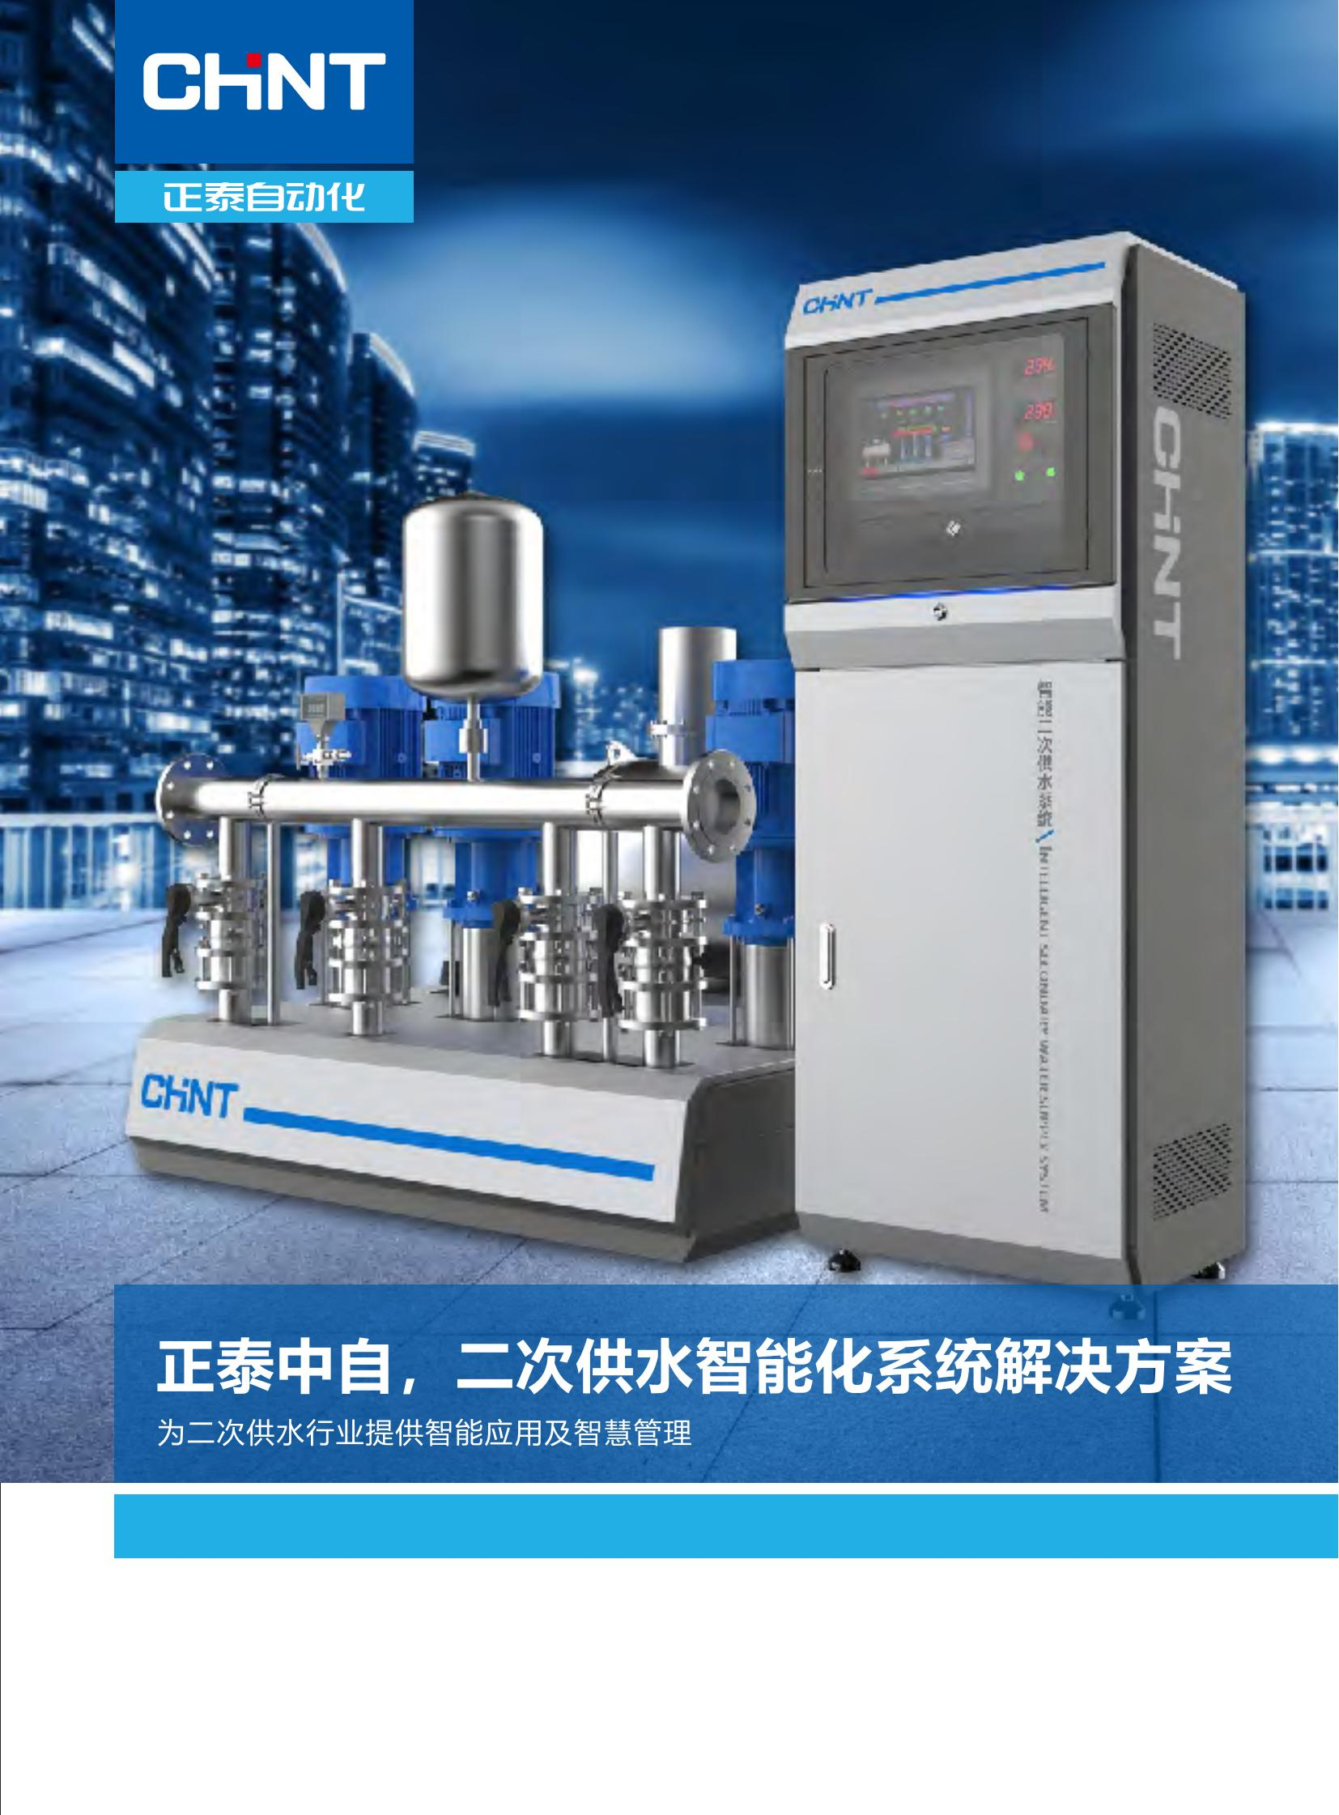

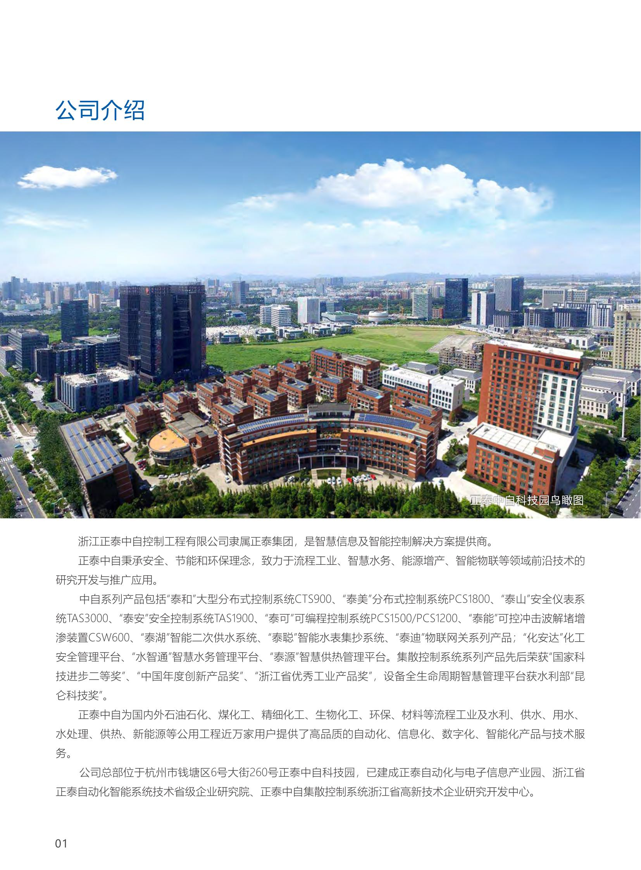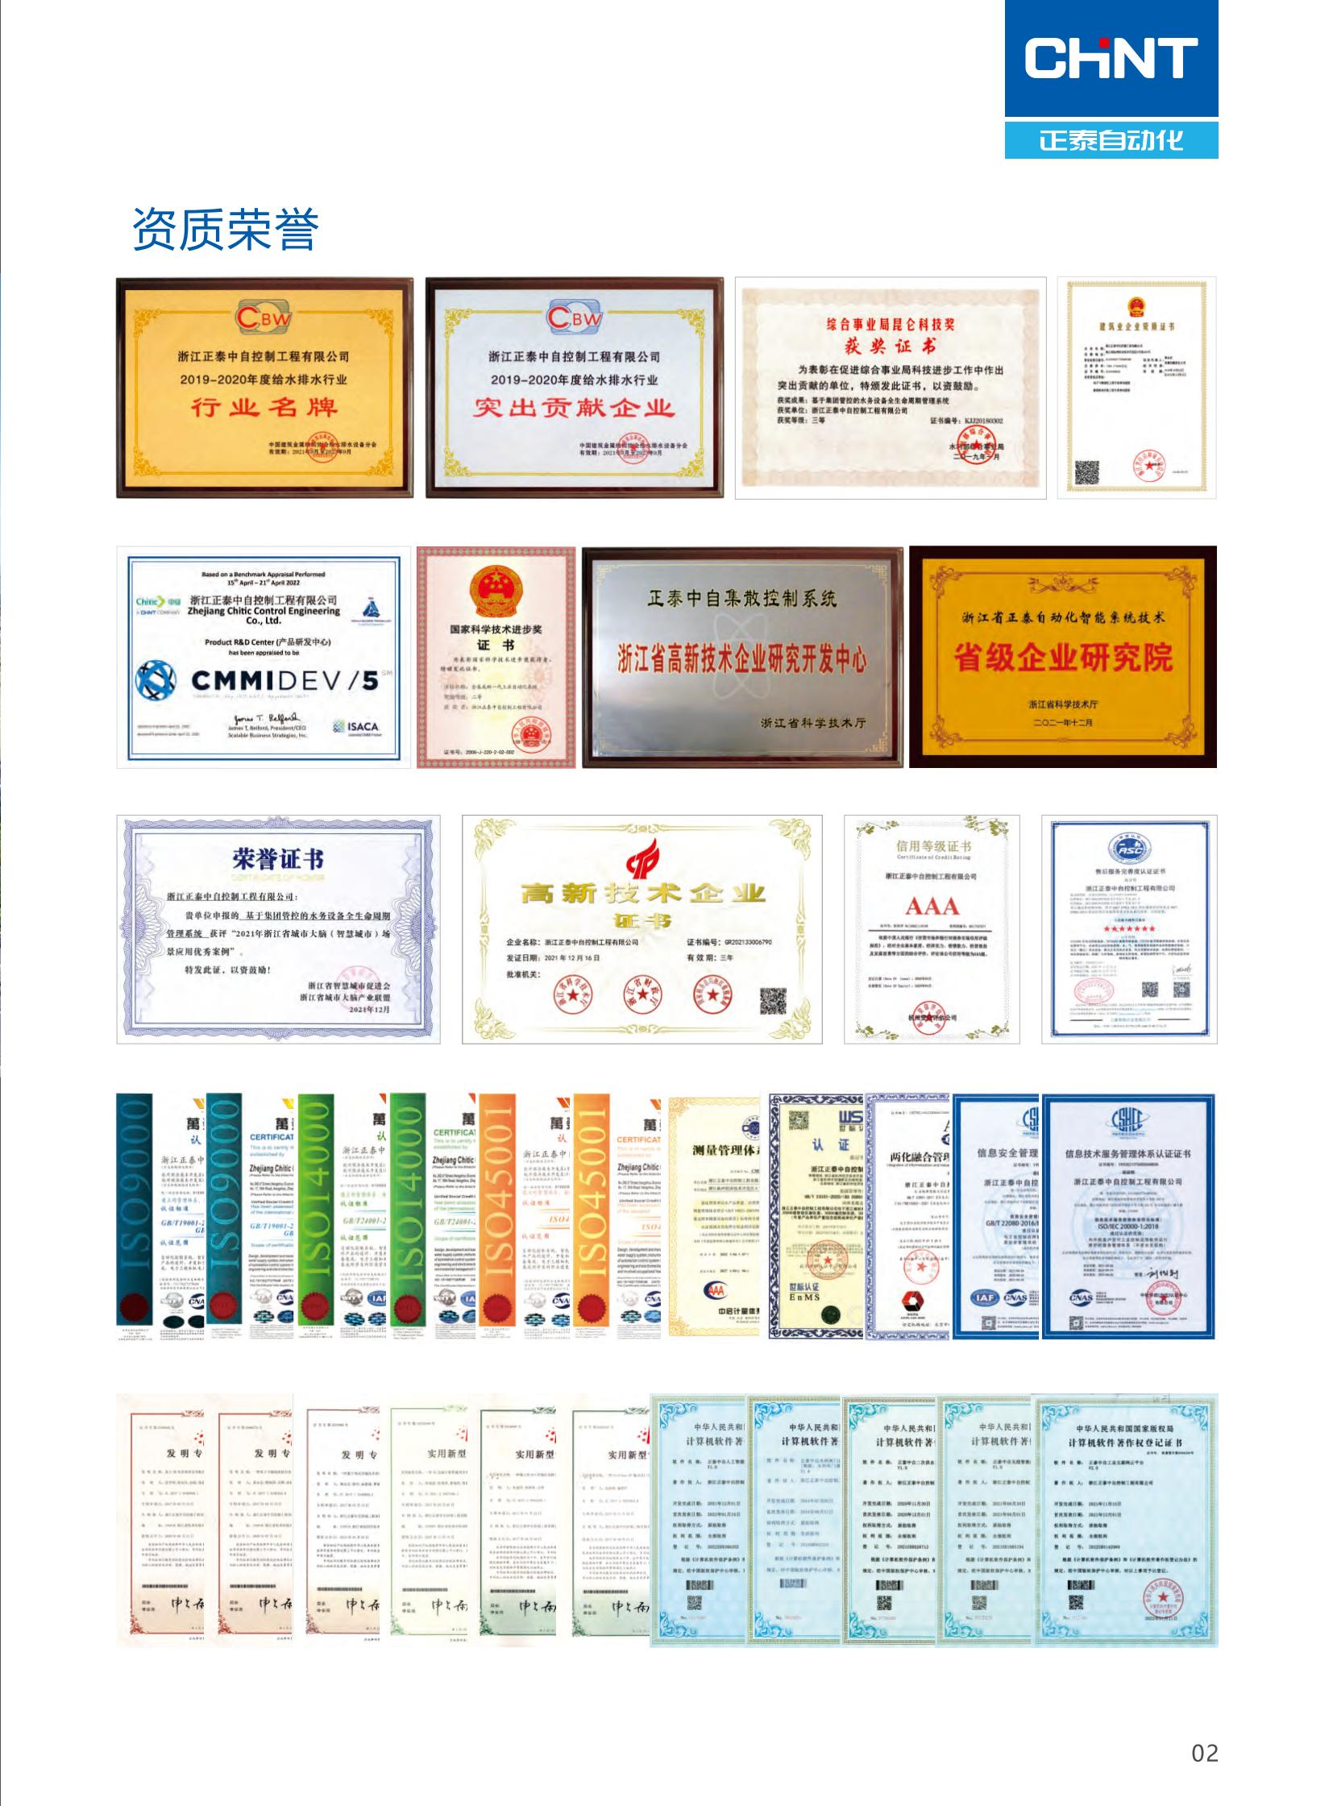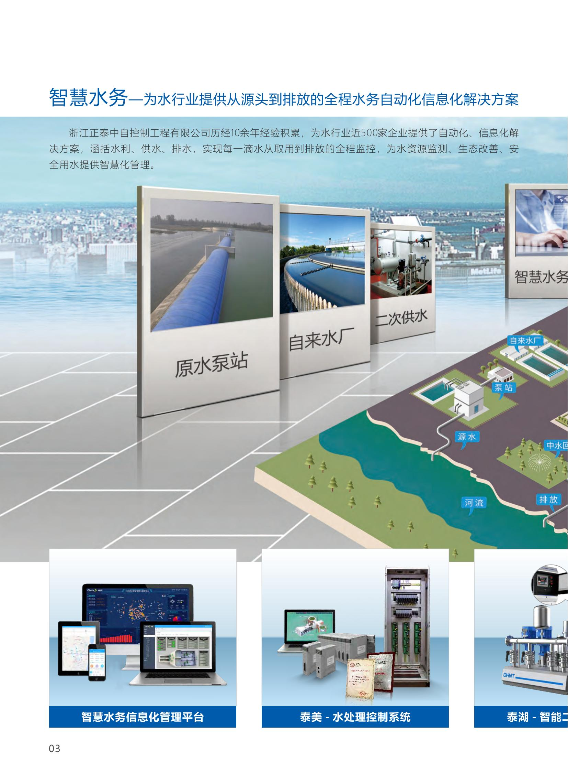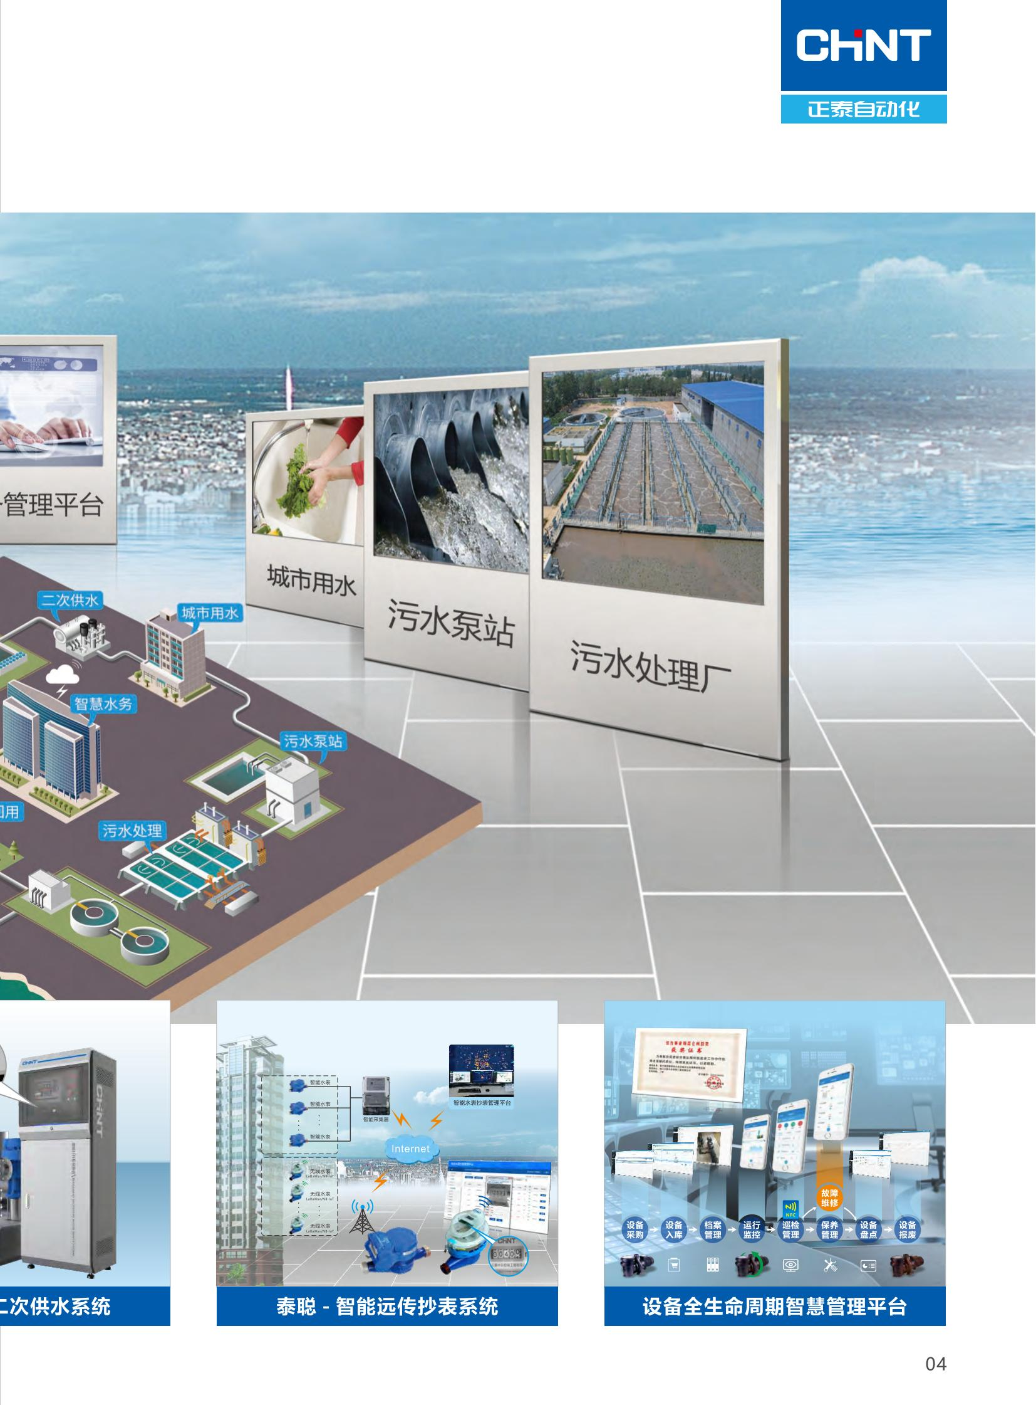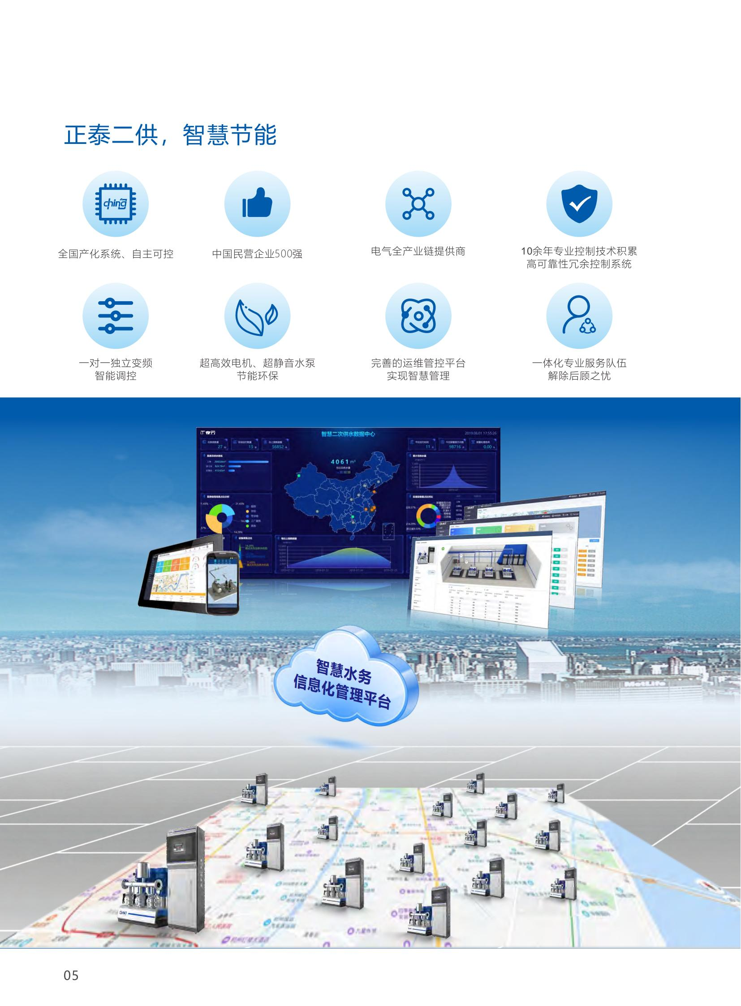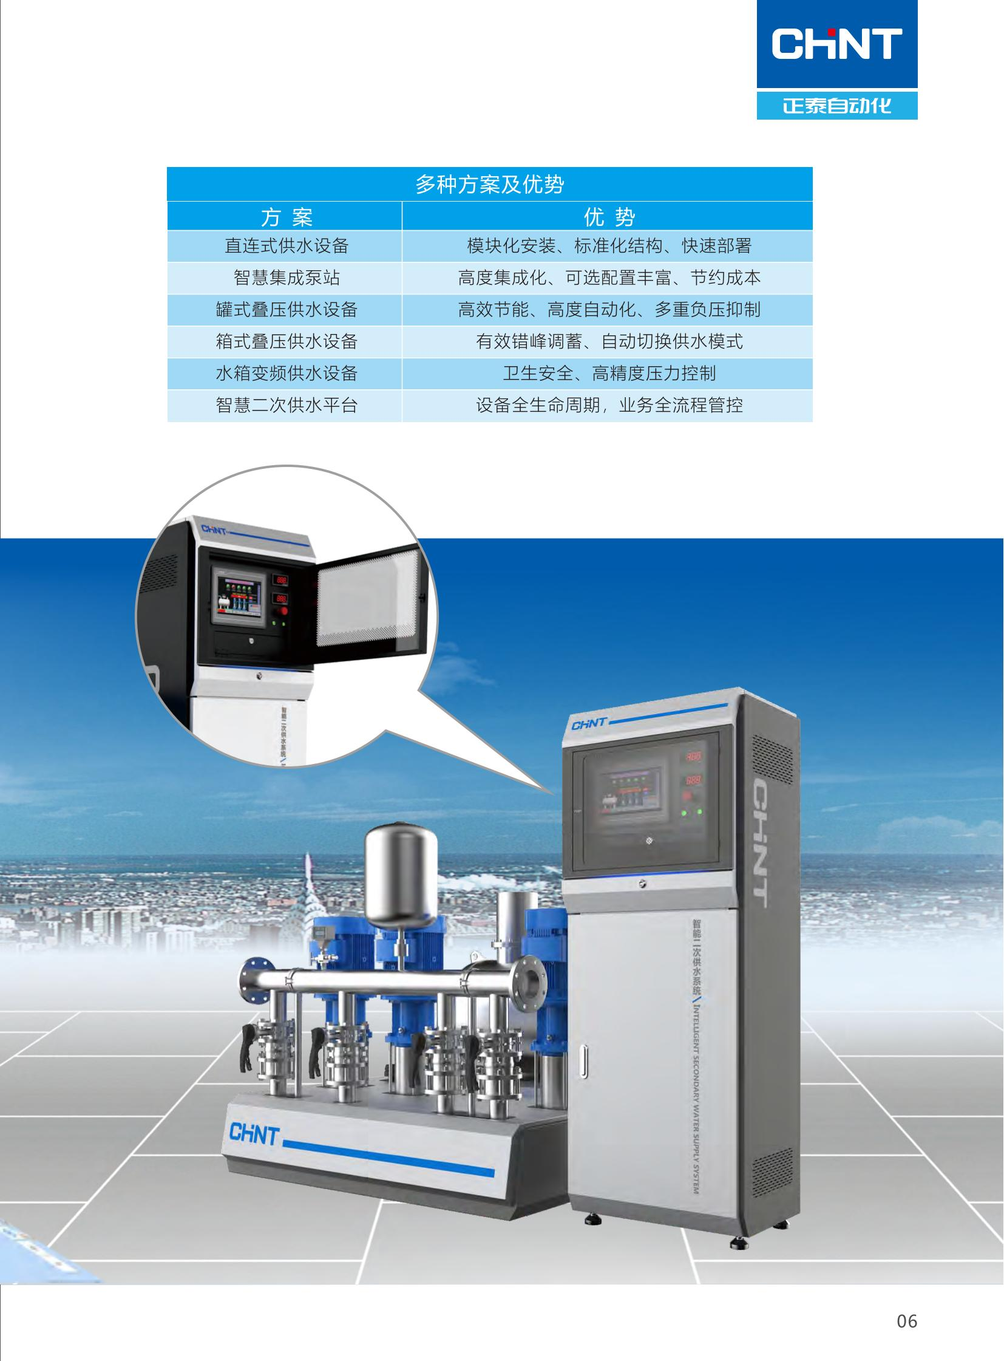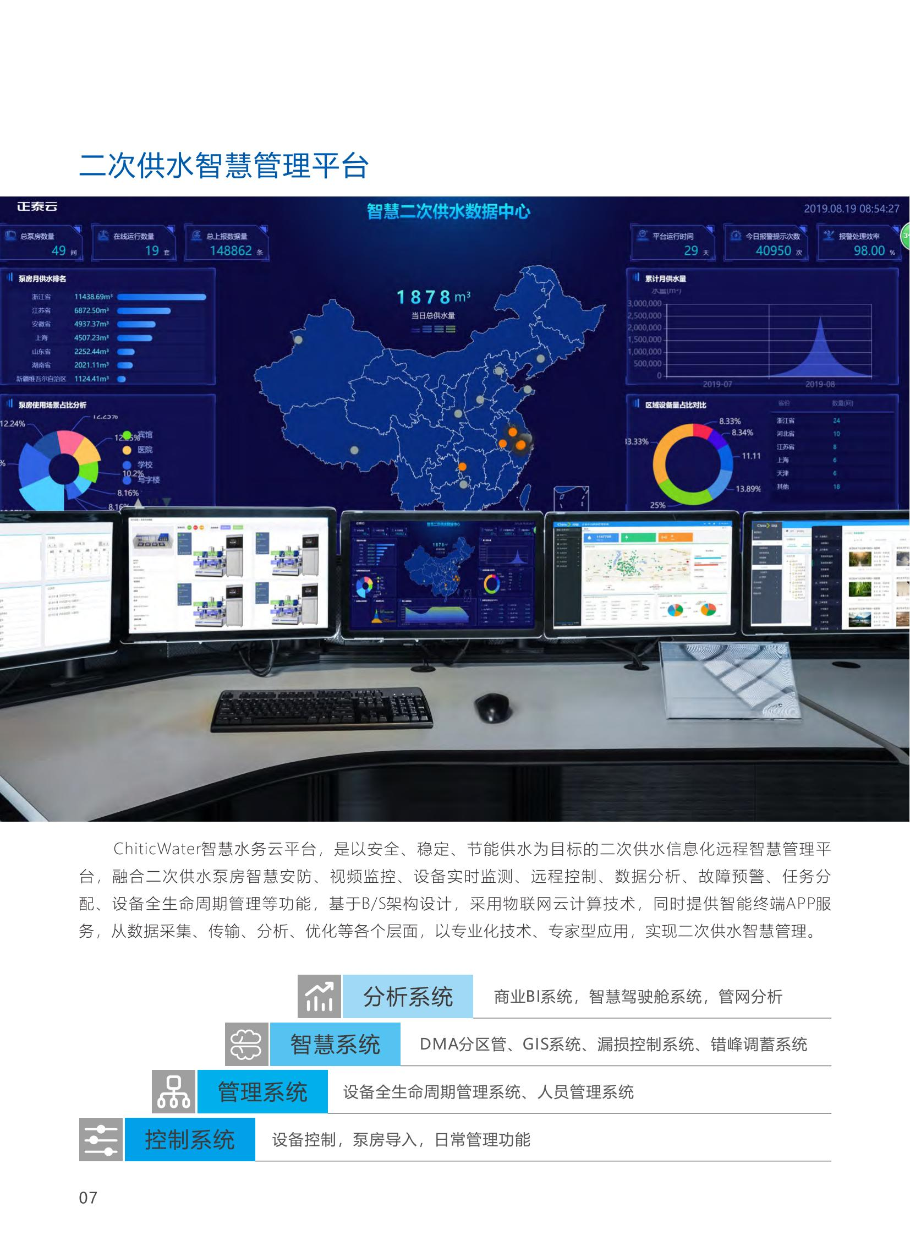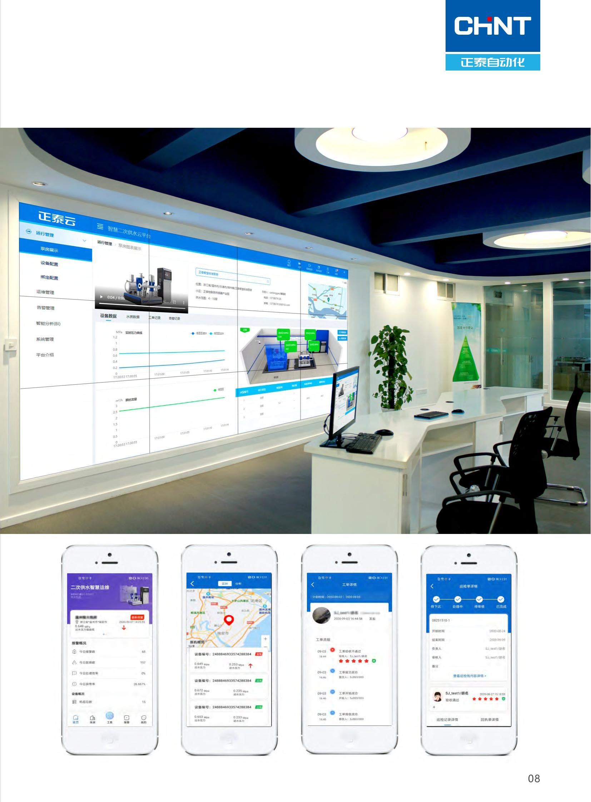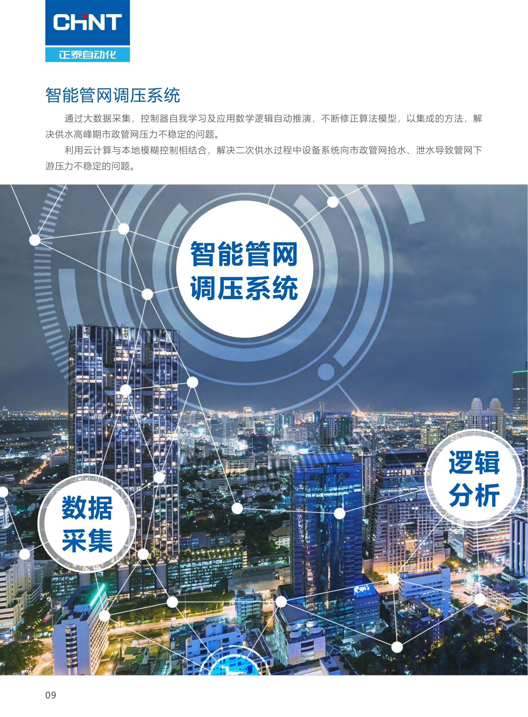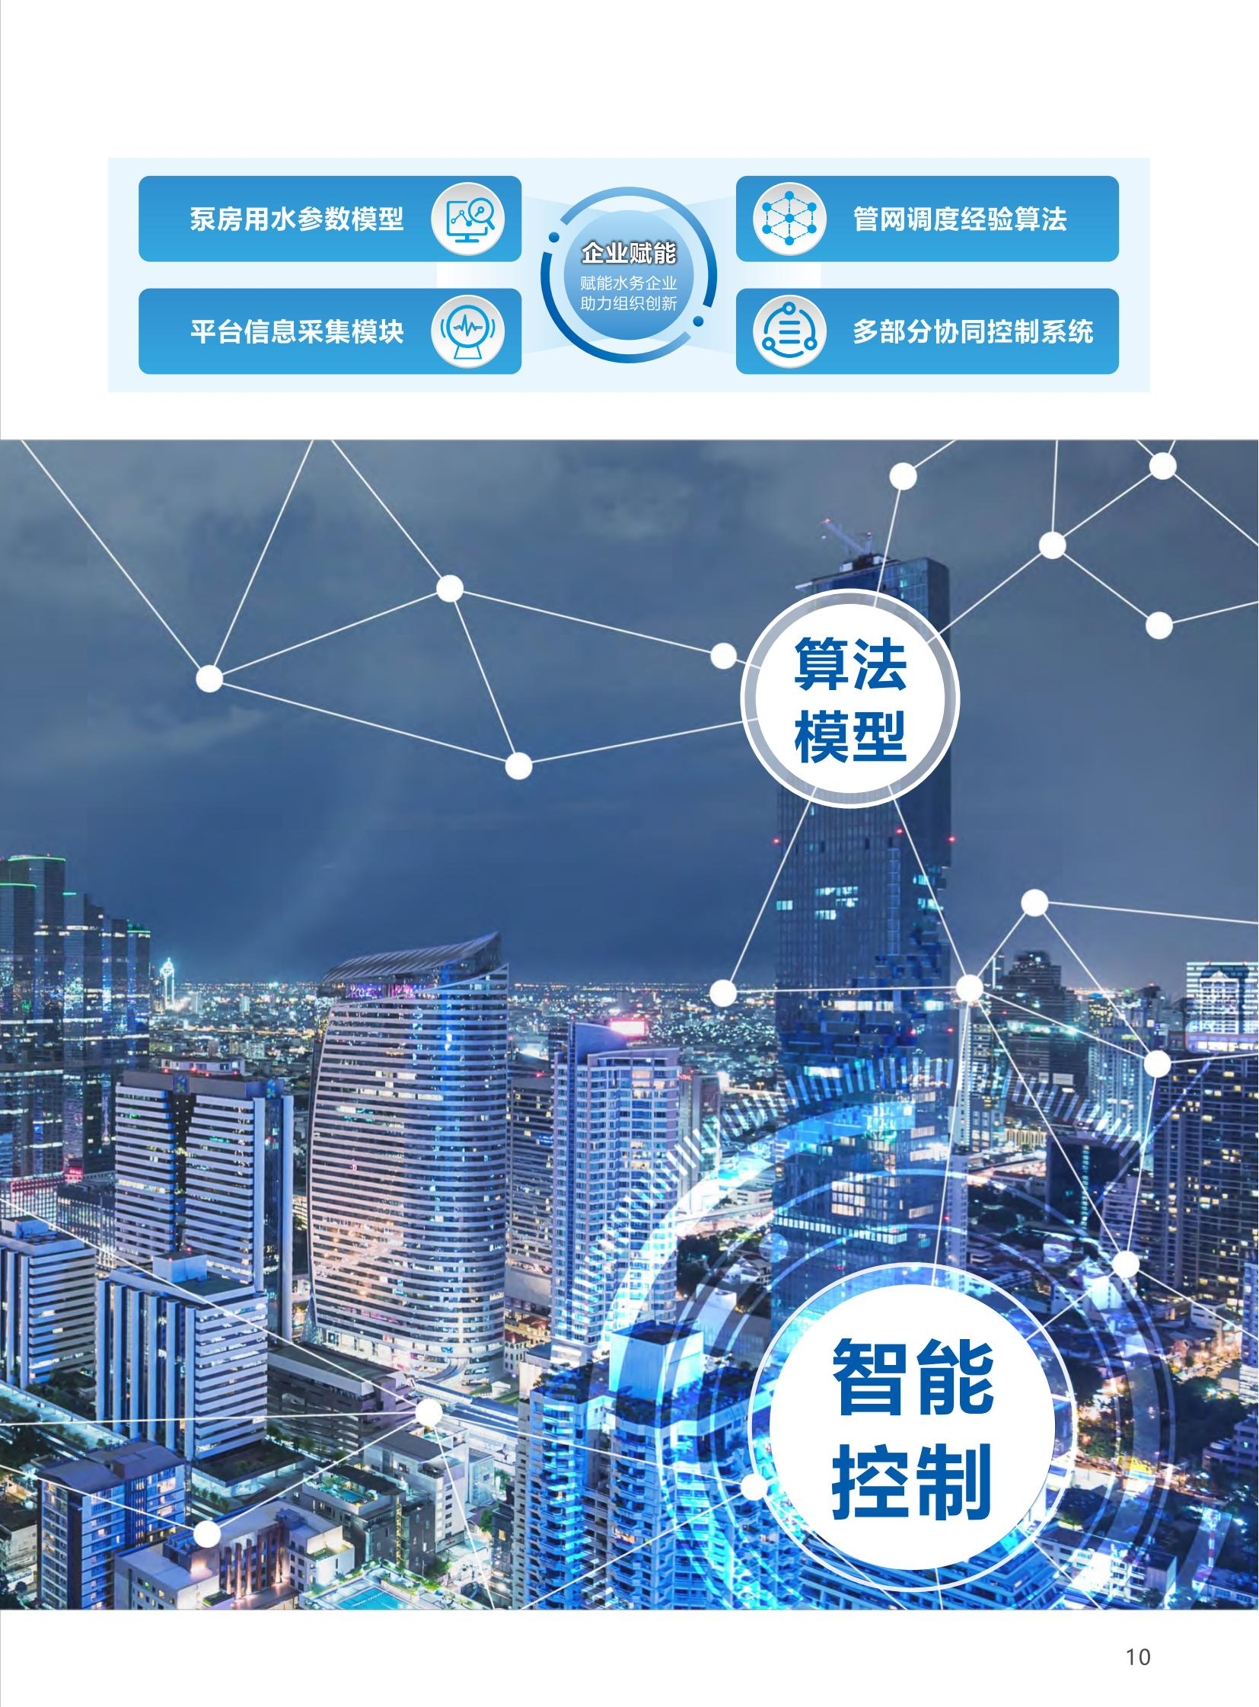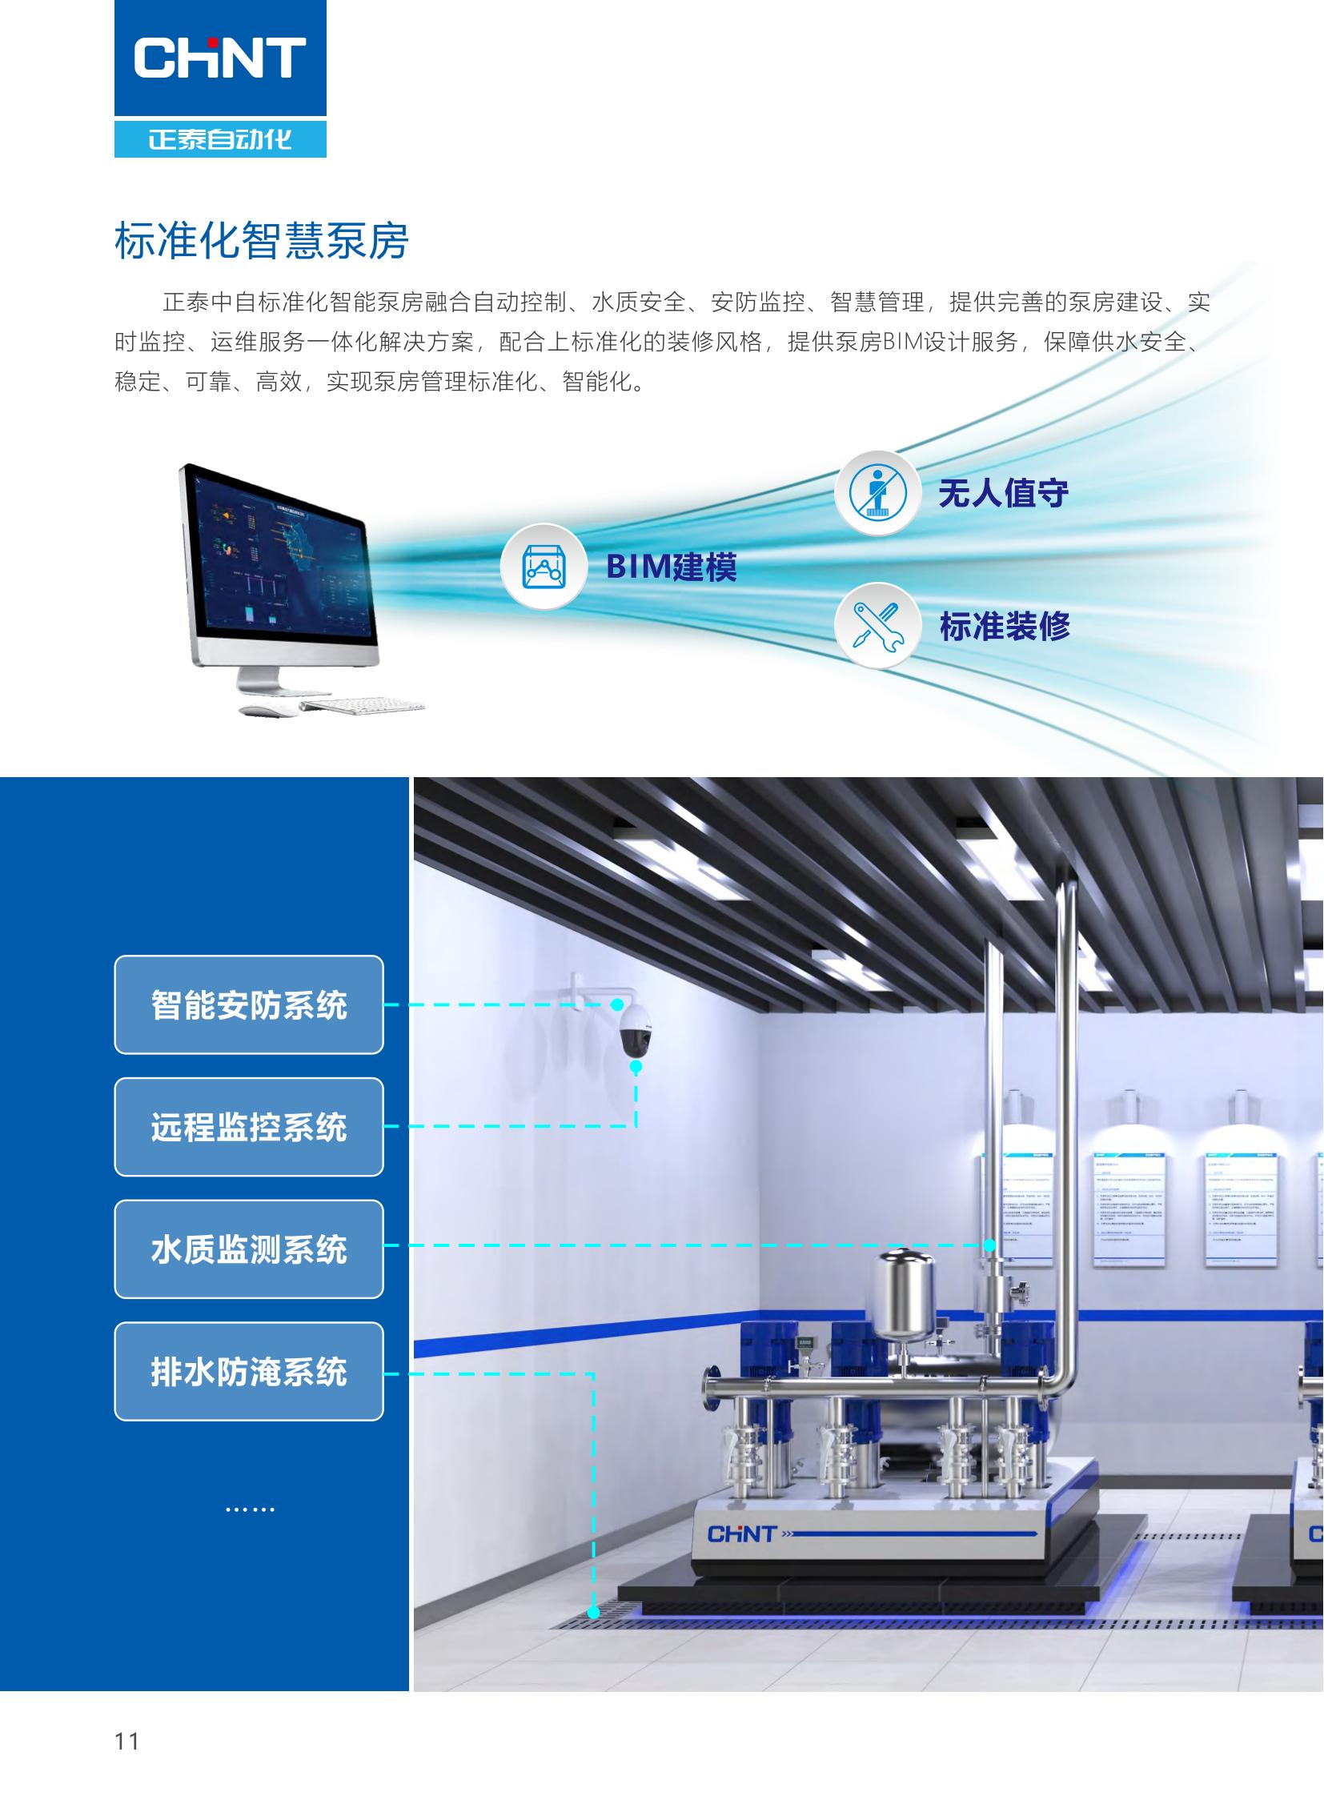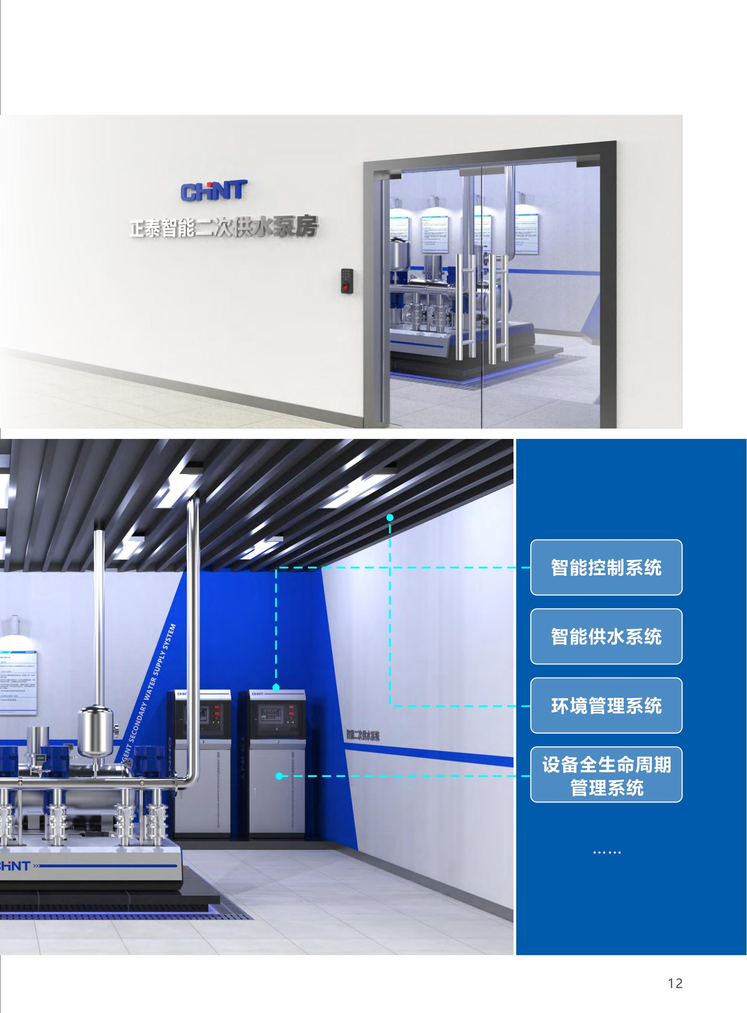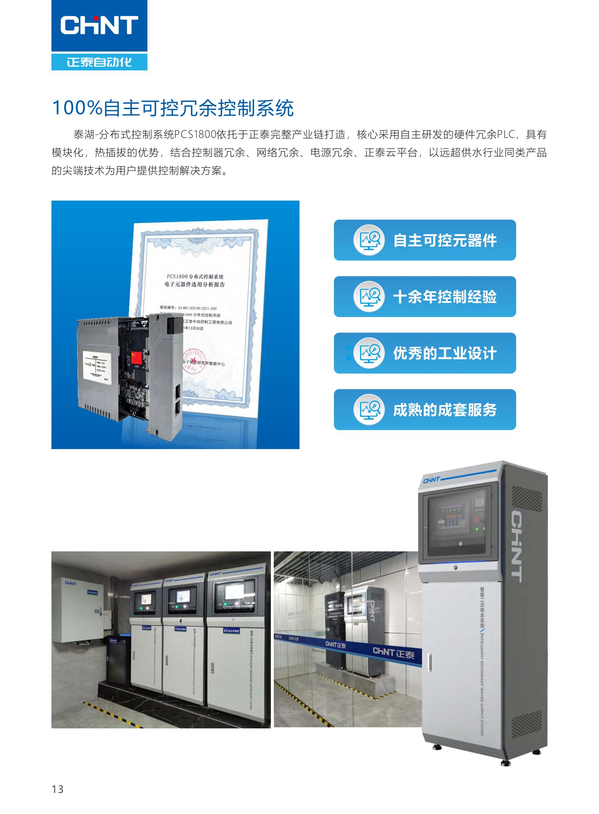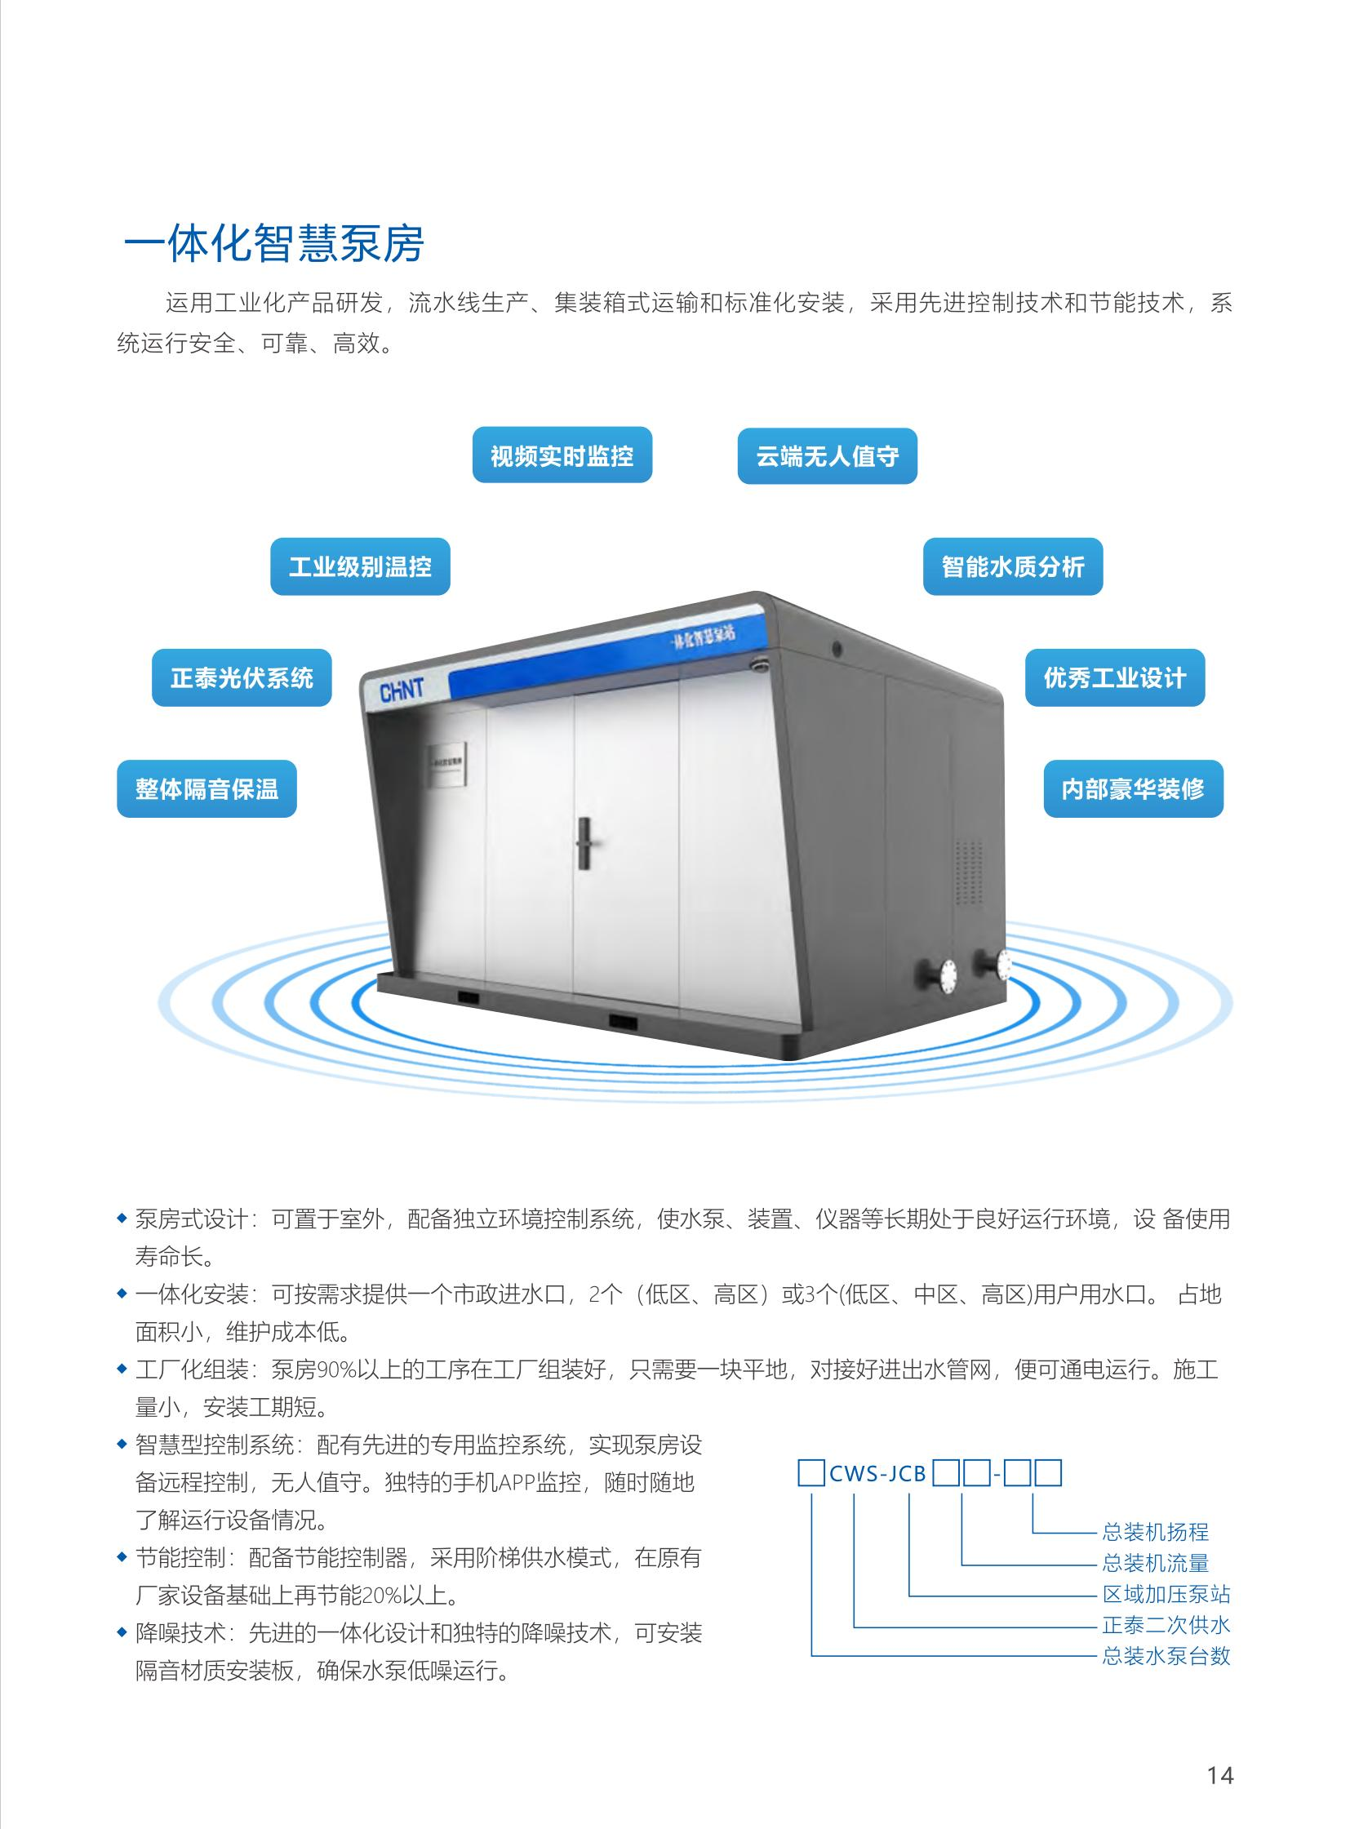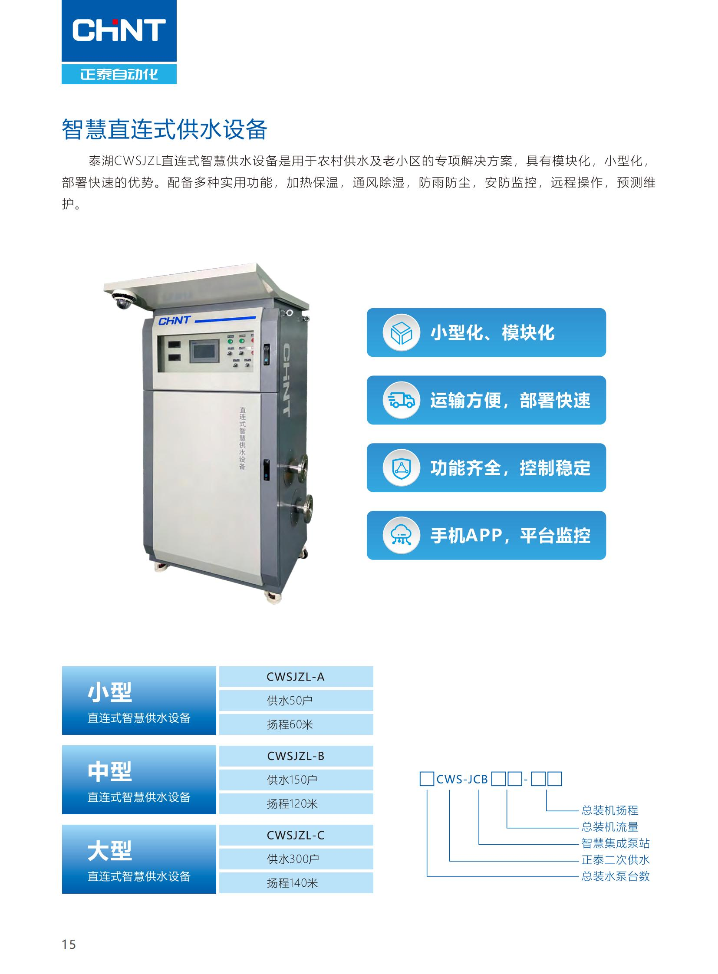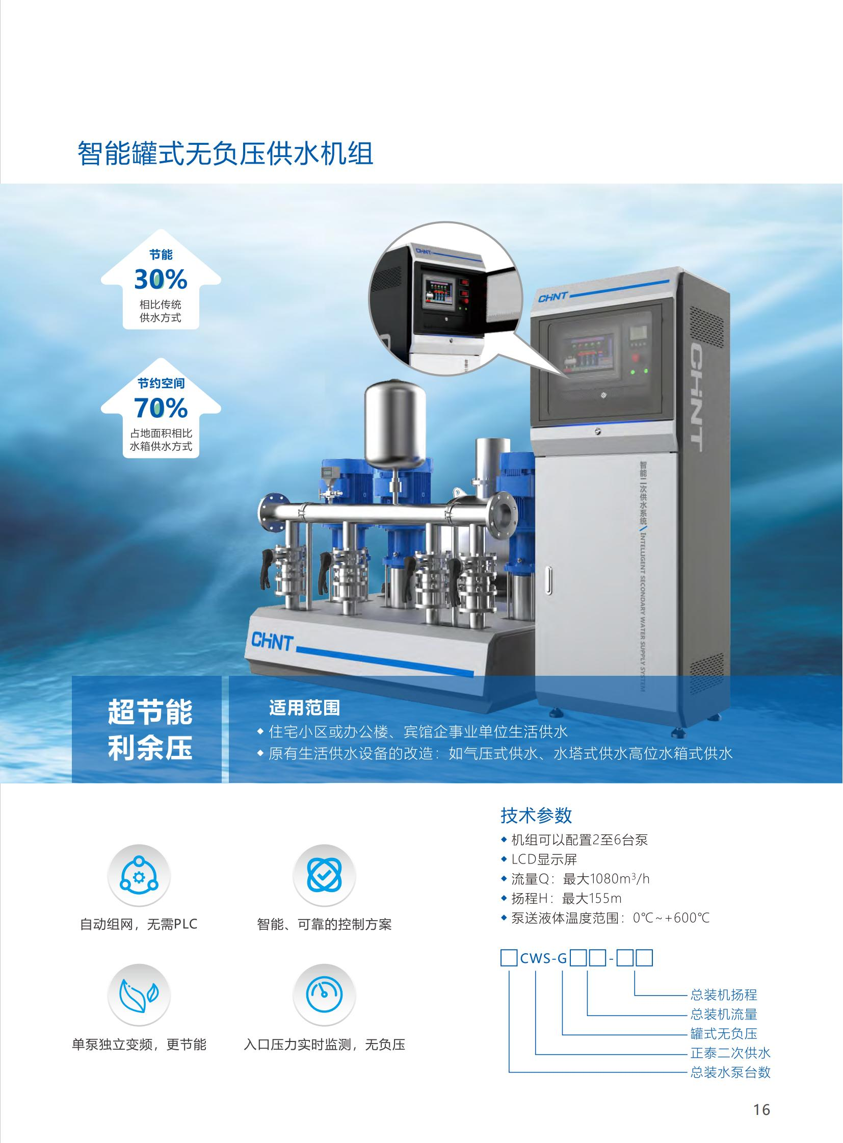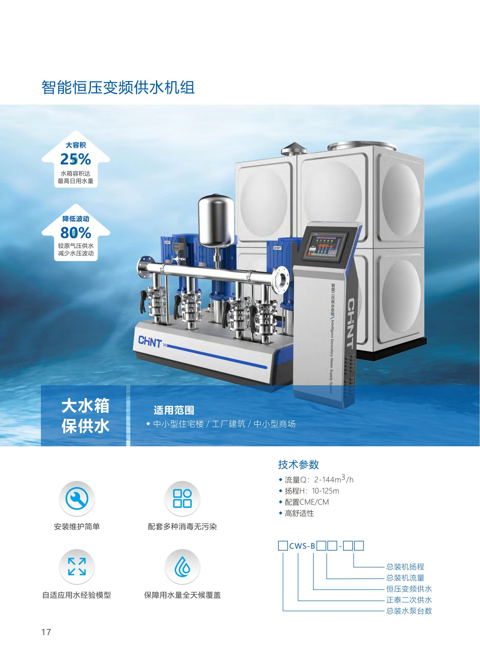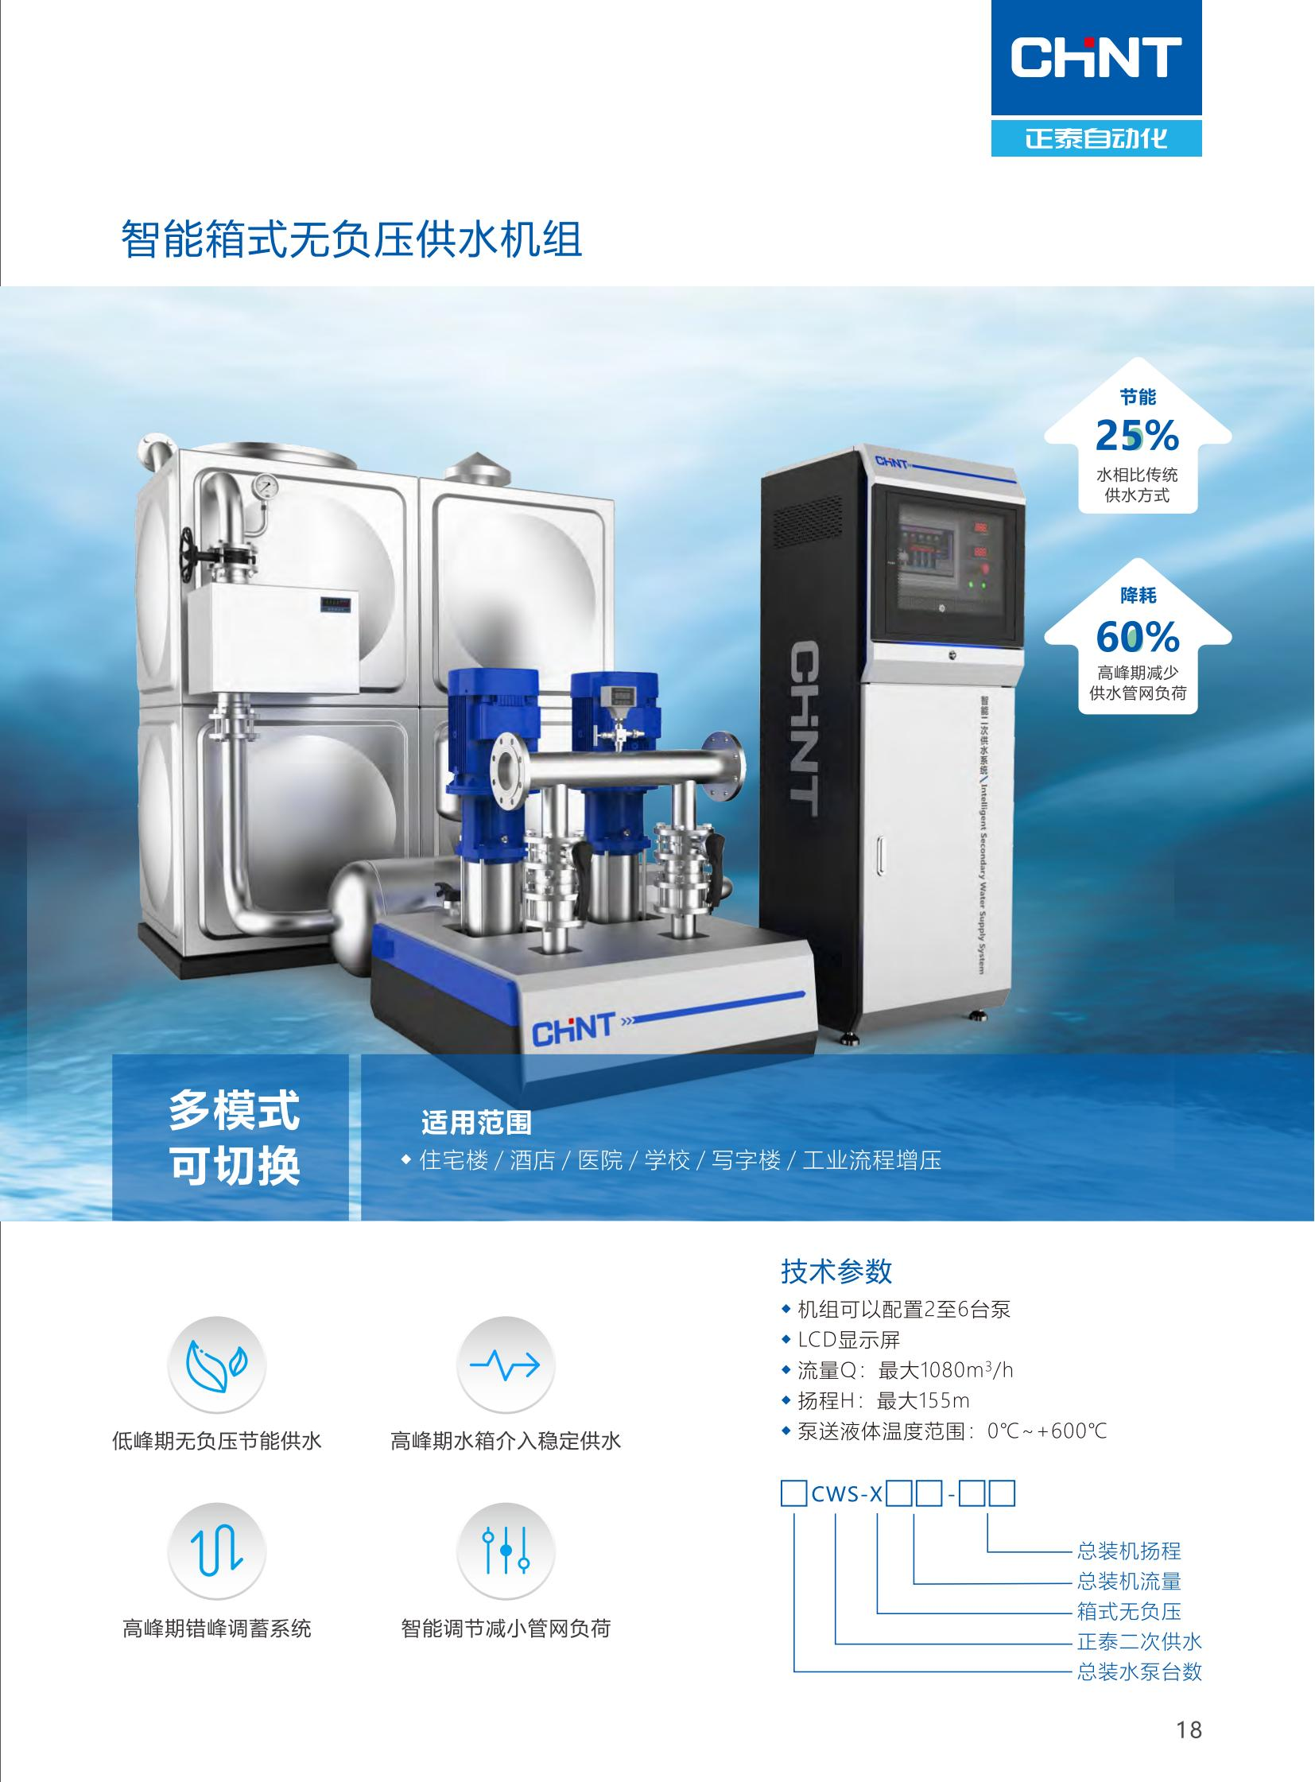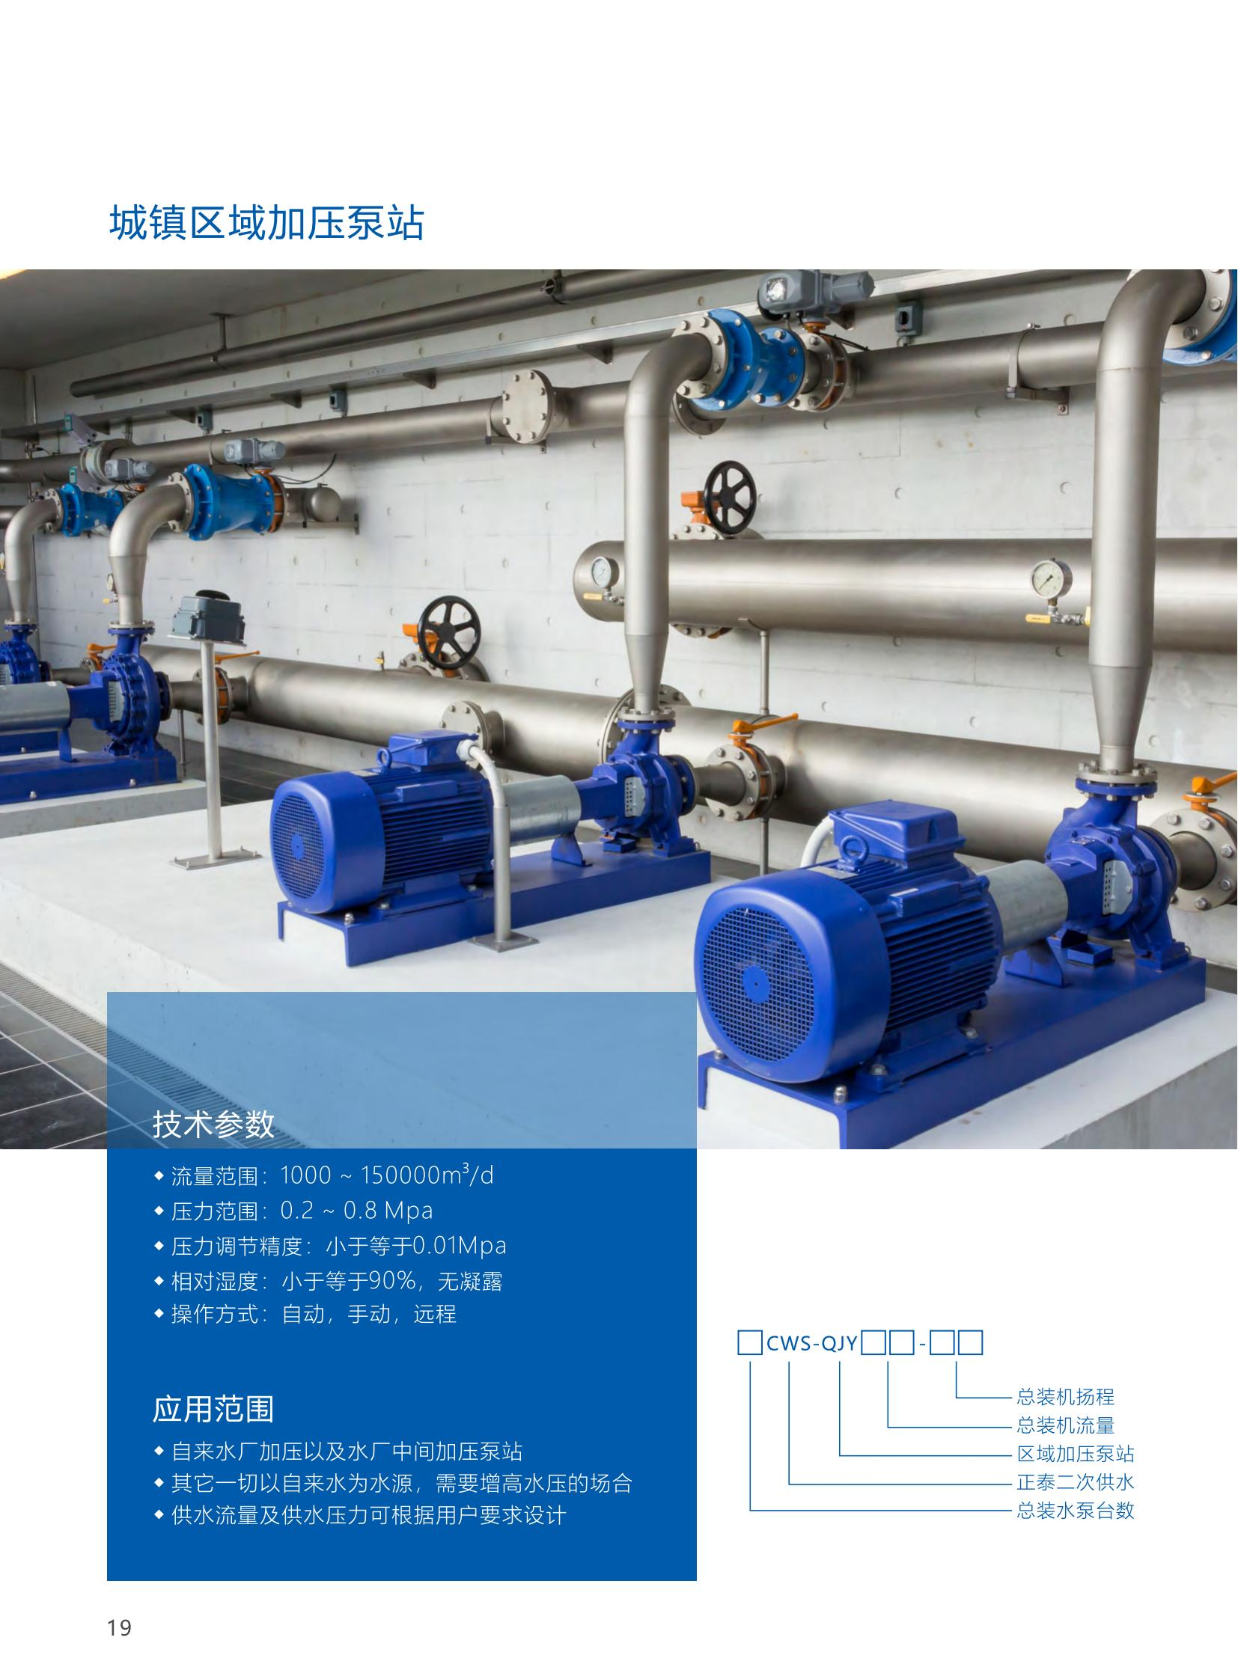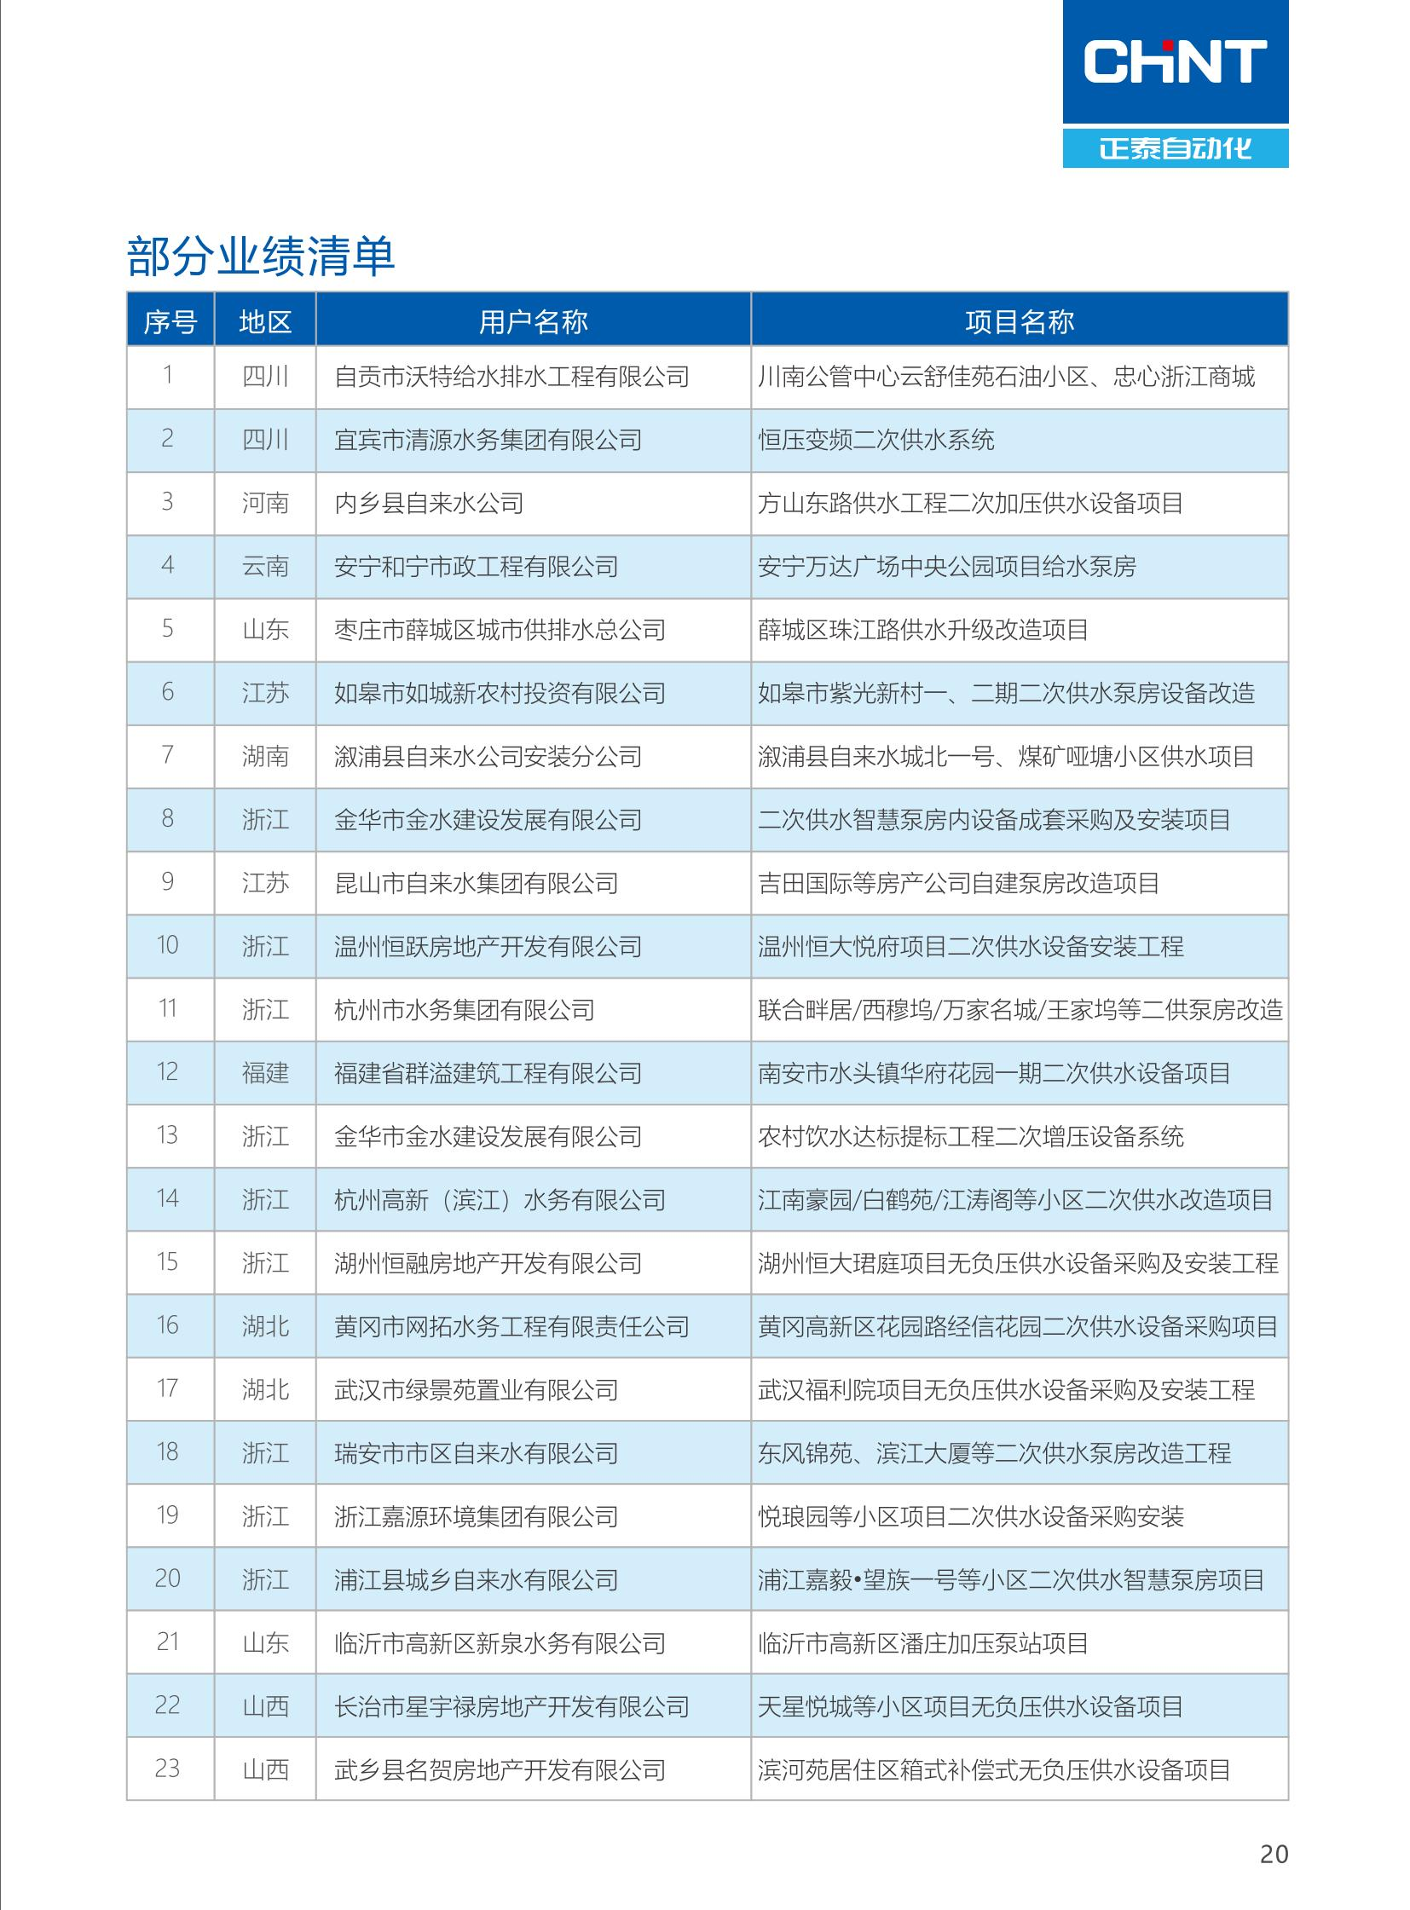 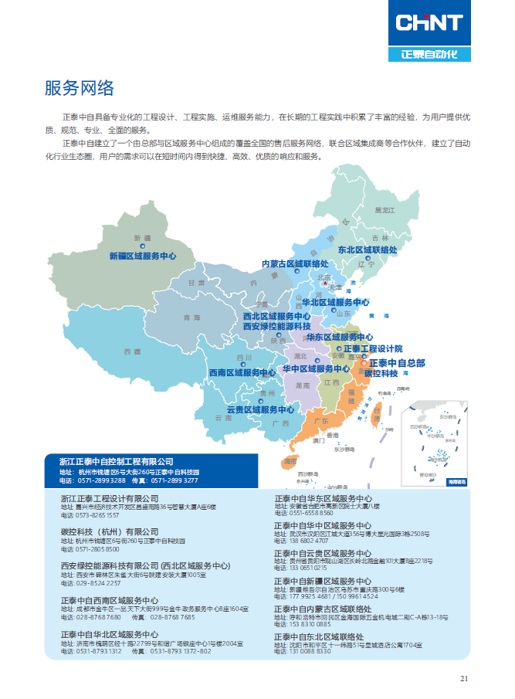 

* + 1. 产品证书
       1. 中国节能产品认证证书

* + - 1. 中国环境标志（II型）产品认证证书
      2. 绿色建筑节能推荐产品证书
      3. 合同节水管理服务认证
      4. 节能技术服务认证
      5. 浙江省涉水卫生安全许可批件

* + - 1. 工程建设推荐产品证书
      2. 中国仪器仪表学会科技进步奖二等
  1. （四）投标人在质保期内的售后服务方案（详细说明）
     1. 健全的售后服务组织体系
        1. 售后服务认证证书
        2. 售后服务组织机构

为了更好的帮助业主正确使用本公司提供的设备，及时解决业主使用过程中的质量问题，最大限度的满足业主的要求。公司在成立之初就设立了专门的培训服务部，培训服务部下分支售后服务部，并配备专门的服务人员对公司所有的工程项目负责。

售后服务部组织机构框图：

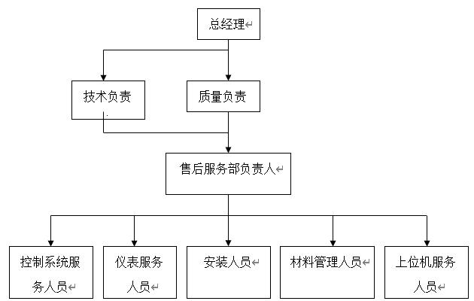

售后服务部的主要职能：

1. 负责建立竣工项目的档案；
2. 收集用户工程质量的反馈信息；
3. 处理用户提出的工程服务要求；
4. 实施具体的售后服务工作；
5. 将无法处理的问题上报技术负责人。
   * + 1. 客户服务公约

1)向客户提供完善详尽的工程项目的技术文档。

2)向客户提供技术服务，包括初、中、高级的技术培训。

3)向客户提供系统软硬件的安装、网络连通，功能调试等服务。

4)提供长期的技术咨询和应用系统支持。对于客户的问题，提供客户满意的答复。为客户对现有设备改造的要求，提供新技术的咨询，向客户介绍新产品，新设备的性价比，为客户更新改进原有设备提供建议。

5)可以接受客户的委托，为客户开发所需的应用系统软件，并负责系统集成，安装，测试，开通业务及开通后的技术支持。

6)为客户提供售后技术支持，每周7天，每天24小时的热线服务。

7)建立客户意见反馈渠道，对客户意见有处理，有解决，并通报用户。

8)采取多种方式，争取我们和客户共同提高技术水平。

* + - 1. 售后服务方式

售后服务部门应接待好业主关于工程质量的电话、传真、函件、来访等，认真记录客户的投诉、建议和要求，并及时反馈给质量负责人，以采取相应的措施。

对遇到的质量问题将采取以下的处理方式：

公司服务人员接到用户要求服务的电话时，视用户要求将电话转相关人员；

对用户的服务要求，各部门应十分重视，查清事实，如果是本公司的问题，性质严重的将报告公司领导，一般性质的问题将采取有效的措施，限期处理好；

对用户的服务要求，售后服务部能处理的，将及时处理，给予函电答复和相应服务，最大限度的使用户满意。售后服务部无法处理的关键问题，将及时报告上级领导，并将客户的服务要求定期收集汇总后报技术负责人；

对关键的质量问题，将由总工程师主持，技术负责人组织相关部门研究采取纠正措施，并负责对相关用户的服务，并将跟踪处理的结果；

保修和维护部门将每个用户的服务要求做记录，并作为用户档案资料妥善保存。

* + - 1. 售后服务网点

我司总部为杭州市钱塘经济技术开发区，**在安徽省合肥市设有服务中心，地点在合肥市高新区习友路与玉兰大道交叉口院士大厦801室，具备很好的本地化服务能力，**拥有常驻服务以及较强的专业技术队伍，可提供快速的售后服务响应情况。**同时我公司如果成功中标，将在含山县当地设置或授权维修服务网点，以提供更加方便快捷的售后服务。**

24小时服务热线，电话：400-632-0073 0571-28993266，传真：0571-28993200。负责解答用户在设备使用中遇到的问题，及时提出解决问题的建议和操作方法。

|  |  |
| --- | --- |
| 浙江杭州  （总部） | 浙江正泰中自控制工程工程有限公司  地址：杭州市经济技术开发区6号街260号  24小时服务热线：400-632-0073 0571-28993266 传真：0571-28993200  简介：浙江正泰中自控制工程有限公司为正泰集团子公司，是中国领先的智慧信息及智能控制解决方案提供商。具有专业的售后服务团队和专业的维修设备。维修技术人员20余人，均为业内资深工程师/技师，具有丰富的维修经验，具有专业的技术水平。配备专用的维修车辆（大型：五十铃；小型：面包车等）。设立零备件仓库，可以及时满足客户的备件需求，减少客户库存对资金的占用。 |

**合肥分公司营业执照**

**合肥分公司办公环境**

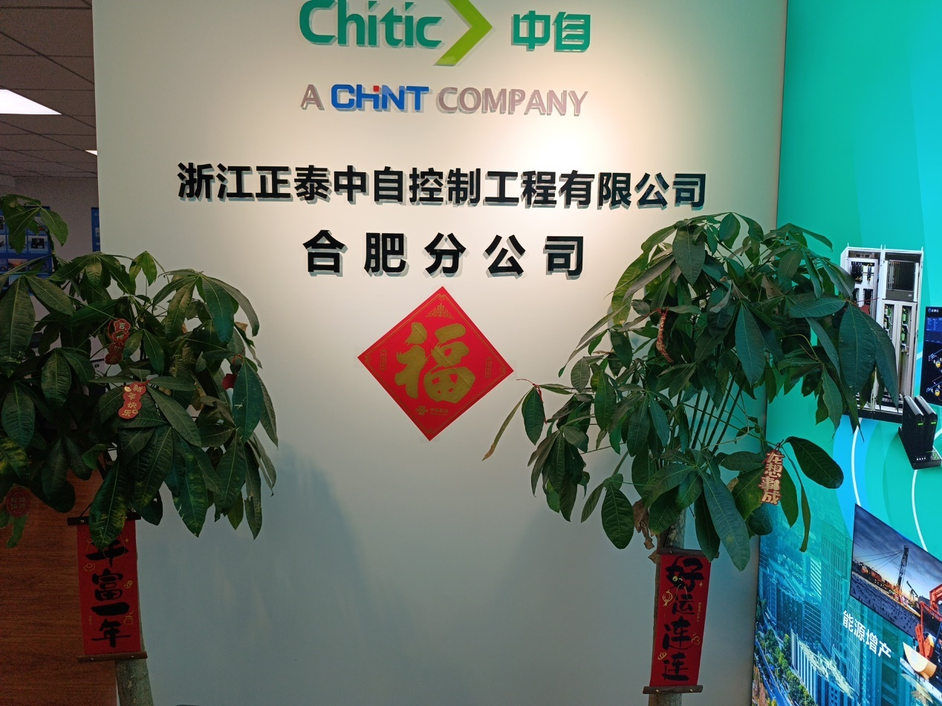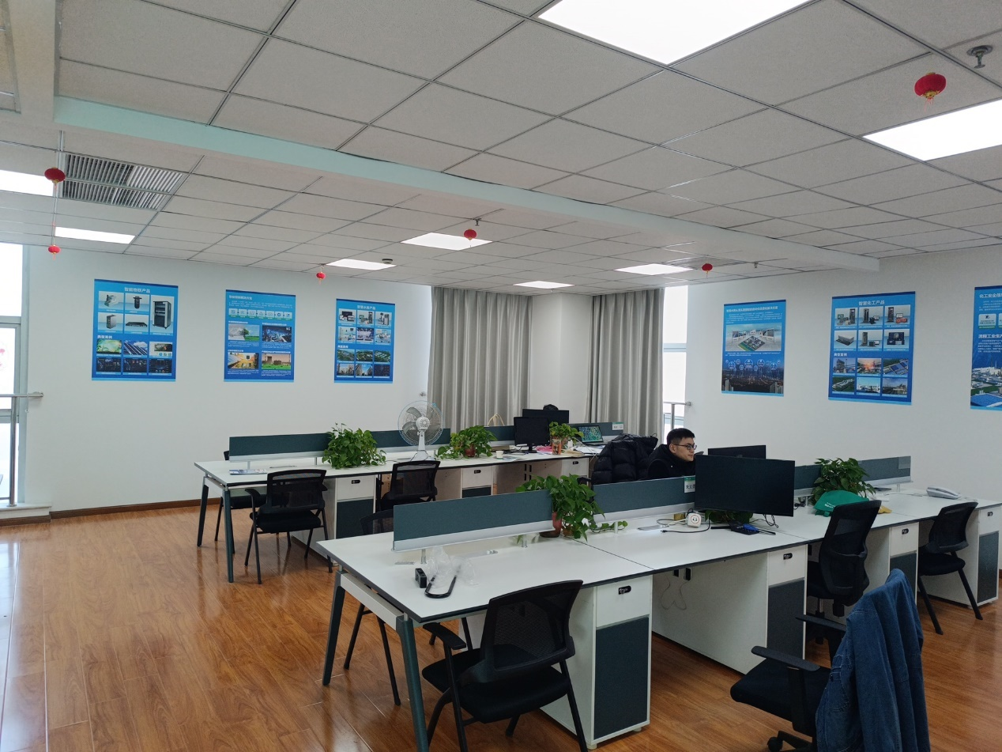

**合肥分公司到项目地点的时间和距离**

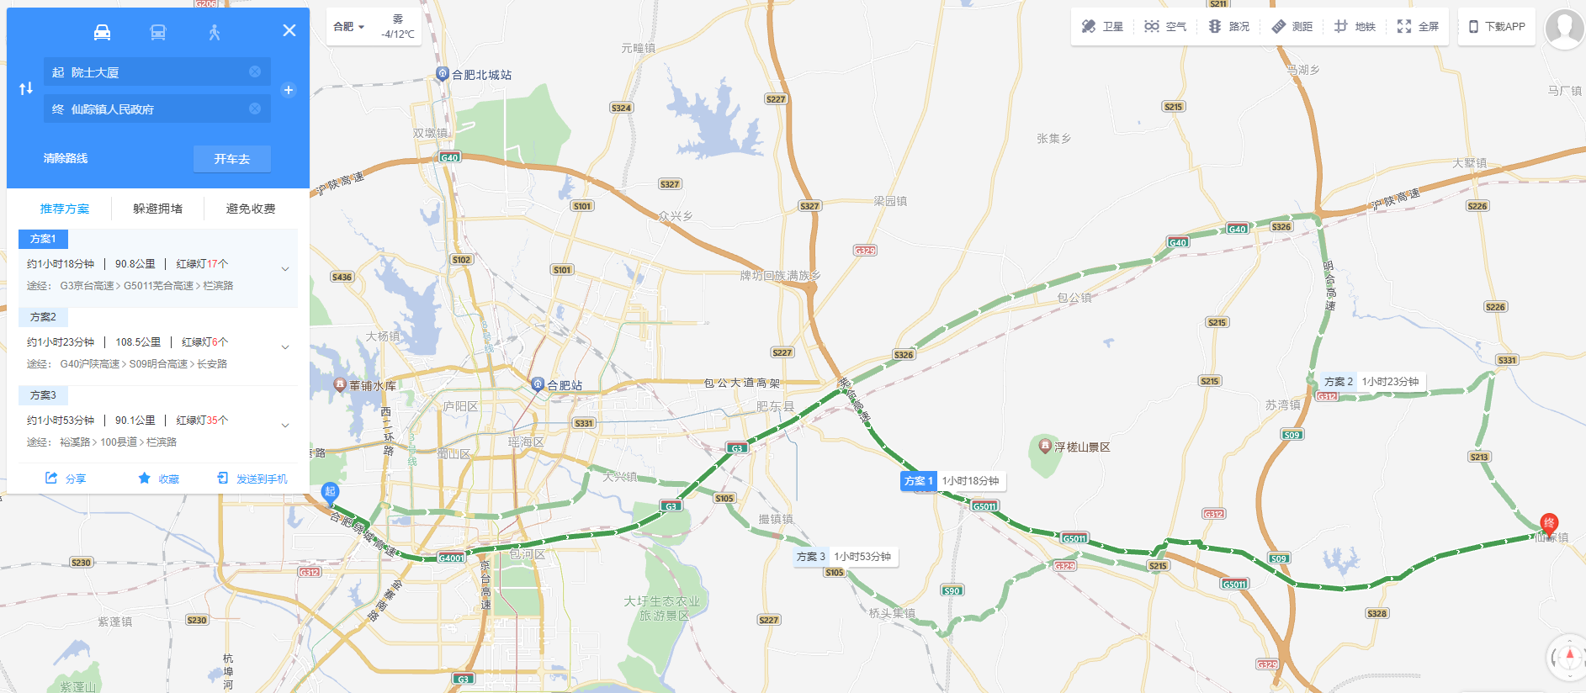

* + 1. 质保期

我方承诺对合同中规定的设备，提供经调试、试运行、验收合格后至少 24 个月的质保期，在此期间，因产品制造质量不良而产生损坏或不能正常工作，供货方应免费维修和正常保养。

2025年1月15日

浙江正泰中自控制工程有限公司

* + 1. 响应时间

我司在接到维修电话后 1 小时内响应，2 小时内赶赴现场，并提供不间断的服务直到结束。一般性故障，立即拿出解决方案，最短时间内回复正常供水；特殊复杂性故障及需要更换零部件，我司提供同等性能、同等配置的零部件予以替换。在质保期内，与质保和维修相关的所有费用由我司负责。

* + 1. 故障解决方案

为了对不同重要等级的服务要求提供不同的及时性保障，公司建立了一套科学的服务问题升级系统，保证最紧急的故障能够得到最快的处理。同时，根据对故障的分级，也有利于对故障解决时间的监控，保证故障能在规定的时间内得到处理。

提供的服务共分为以下几种：

（1）系统设计服务

提供系统计划、设计及实施方案，采用客户需求调研、方案设计与论证、深化设计等。工程师将帮助客户进行系统规划、方案设计和实施，协助客户制订系统规划的目标和系统的体系结构，确立合理的建筑规模和提供最佳的咨询服务。

（2）工程实施服务

将与用户一起确定一个行之有效的工程管理方案和详细的工程实施计划。在该程序之中，最重要的是项目进程的管理。将为工程组建一个由项目经理和资深工程师组成的工程实施小组，并将和用户协调，统一工程进度，确保工程按时完成。

为了实现工程管理的目标，具有良好的技术背景和工程经验的工程负责人将被任命为项目经理，项目经理将负责组织、计划和管理整个工程的实施。并将全面负责理解和协调在工程实施中各方面的工作。工程管理包括以下具体内容：

（3）详细工程计划

根据实际现实因素，项目经理全面规划一个符合实际的整个工程进度计划，其中包括：各阶段的具体工作内容、以及各阶段完成工作的定义。在得到用户的同意之后，项目经理将对工程进展进行协调，并在保证工期、质量、和减少成本的前提下对工程各个阶段采取必要的管理和控制。

（4）基于工程计划协调工程进展

项目经理将负责收集有关产品到货、运输、开箱、现场准备、安装进展、用户技术人员反应等有关工程信息。在分析所有有关信息之后，如果认为某些因素会导致工程进展的拖延，项目经理将采取必要的措施。项目经理将全权负责工程进展的管理和调整，以确保整个工程的全面完成。

（5）人力资源和设备资源的统一管理

项目经理将召集技术工程师，以形成一个详细的工程管理计划。在得到用户工程负责人的同意之后，项目经理将组织有效的人力资源完成工程实施技术资料、并对具体细节加以修正。

项目经理将负责对工程实施所有人力资源、设备资源、测试仪器资源进行统一调配。

（6）统一协调

项目经理将作为我方面负责统一协调双方的工程合作关系的代表。在必要时，项目经理将向用户提出召集项目工程讨论会的请求。

（7）售后维护服务

保修期内基本维护服务(按照合同规定的保修期条款参照执行)

（8）技术支持

电话咨询：成交供应商和制造商应当为采购单位提供技术援助电话，解答采购单位在使用中遇到的问题，及时为采购单位提出解决问题的建议。

现场响应：采购单位遇到使用及技术问题，电话咨询不能解决的，成交供应商和制造商应在 5 小时内到达现场进行处理，确保产品正常工作

（9）故障诊断

按照故障严重程度定义用户系统故障级别, 我方将根据故障级别分别安排故障排除服务。一至四级技术故障的定义如下：

|  |  |  |
| --- | --- | --- |
| 级别 | 严重程度 | 对产品功能或性能或操作的影响 |
| 一级 | 严重的 | 客户系统已经瘫痪，业务工作受到严重影响，如果不立即实现恢复，会给客户带来非常严重的损失。我们会与客户一起，调动各种资源，尽快排除故障。此时，我们与客户需要始终保持联系。（24小时不间断直到故障排除为止） |
| 二级 | 重大的 | 系统性能已经严重下降，对客户的业务运作造成了重大的影响。我们会与客户一起尽力在工作时间内解决故障。此时，我们也需与客户始终保持联系。（整个工作时间内不间断，直到故障解决为止） |
| 三级 | 一般的 | 客户系统的操作性能受损，功能已经削弱，但大部分业务运作仍可正常工作，还包括一些安装或配置方面的信息或支援。此时我们将在1小时内响应，提供解决方案并付之实施。 |
| 四级 | 轻微的 | 在产品功能、安装或配置方面需要信息或支援，很显  然对最终客户的业务运作几乎无影响，或根本没有影响。此时，我们与客户需定期保持联系。到现场或指导用户直接排除故障。 |

（10）软件升级

客户服务中心负责向用户提供应用软件升级服务,方式为通过E-MAIL或者光盘，承诺1个工作日内发出。

保修期外维护服务（根据实际情况收取一定的费用或按照双方协定执行）

（11）设备维修

客户服务中心在收到备件更换申请的2个工作日内向用户发出完好备件。用户在收到备件后的7个工作日内将坏件返回,客户服务中心负责向用户提供应用软件升级服务,方式以服务为中心。

（12）现场服务

在用户的设备出现硬件故障或者其他必须到现场才能解决的问题时，客户服务中心向用户提供备件的同时，可以派遣现场工程师协助用户。

（13）定期设备检查

对整个系统设备进行检查,系统性能进行分析、优化，保证系统处于健康状态。

（14）远程维护

如果电话支持不能解决，客户服务工程师将进行远程检测及维护。向客户或相关单位取得维护帐号和密码后，客户服务工程师将远程登录到客户的系统、设备进行故障排除或者升级处理。完成维护工作后，客户服务工程师配合客户或相关单位进行功能测试，然后取消或更改维护帐号和密码。

（15）现场维护

远程维护不能解决，需要派人到现场的事件，由客户或相关部门以电子文档形式报告情况，并附相关的系统信息或者出错信息。客户服务工程师到现场维护。

客户服务工程师制定解决方案，到达现场后，首先对系统和重要数据作好备份，然后才进行系统的检测，查找原因，会同客户或相关部门研究解决的方法，进行故障的处理或者升级处理。

解决故障或者完成系统、设备的升级处理后，填写《用户确认书》，由用户签字确认，连同其它相关文档一起提交客户服务中心助理，并输入客户信息数据库。

* + 1. 人员安排
       1. 专业的售后服务人员配置

|  |  |  |  |
| --- | --- | --- | --- |
| 序号 | 姓名 | 性别 | 拟任本项目职务 |
| 1 | 周停停 | 女 | 项目负责人 |
| 2 | 沈世侨 | 男 | 技术负责人 |
| 3 | 金伟锋 | 男 | 安全员 |
| 4 | 林笃武 | 男 | 质量员 |
| 5 | 朱华美 | 女 | 资料员 |
| 6 | 阮宏祥 | 男 | 施工员 |
| 7 | 吴晓军 | 男 | 材料员 |
| 8 | 黄敏 | 男 | 维修人员 |
| 9 | 范圃元 | 男 | 售后服务管理师 |
| 10 | 贾建军 | 男 | 售后服务管理师 |
| 11 | 钱峰 | 男 | 售后服务管理师 |

* + - 1. 人员证书

**售后服务人员-范圃元（中级工程师）**

**售后服务人员-贾建军**

**售后服务人员-钱峰**

**其余人员证书详见第六章技术服务人员配置**

* + 1. 备品备件配置

|  |  |  |  |  |
| --- | --- | --- | --- | --- |
| 序号 | 配件名称 | 型号和规格 | 配套用数量  （暂定） | 备注 |
| 1 | 断路器 | 符合具体项目需求 | 1个 | 符合招标文件要求 |
| 2 | 接触器 | 符合具体项目需求 | 1个 | 符合招标文件要求 |
| 3 | 热继电器 | 符合具体项目需求 | 1个 | 符合招标文件要求 |
| 4 | 开关电源 | 符合具体项目需求 | 1个 | 符合招标文件要求 |
| 5 | 活动扳手 | 符合具体项目需求 | 1个 | 符合招标文件要求 |
| 6 | 螺丝刀 | 符合具体项目需求 | 1个 | 符合招标文件要求 |
| 7 | 螺丝刀 | 符合具体项目需求 | 1个 | 符合招标文件要求 |
| 8 | 钳形万用表 | 符合具体项目需求 | 1个 | 符合招标文件要求 |
| 9 | 兆欧表 | 符合具体项目需求 | 1个 | 符合招标文件要求 |
| 10 | 内六角扳手 | 符合具体项目需求 | 1个 | 符合招标文件要求 |
| 11 | 套筒扳手 | 符合具体项目需求 | 1个 | 符合招标文件要求 |

* 1. （五）业绩

|  |  |  |  |  |  |
| --- | --- | --- | --- | --- | --- |
| **合同签订时间** | **项目名称** | **主要标的** | **合同甲方名称（详细**  **地址）** | **时间项目名称主要标的合同甲方名称（详细地址）合同**  **甲方联系人** | **合同甲方联系电话** |
| 2021年9月30日 | 滁州高新区经一路自来水加压泵房设备采购及安装项目 | 一体化泵站 | 天长市综合投资发展有限公司（天长市纬一路北经九路西侧） | 时间：2021年9月30日  项目名称：滁州高新区经一路自来水加压泵房设备采购及安装项目  主要标的：一体化泵站  合同甲方名称：天长市综合投资发展有限公司  详细地址：天长市纬一路北经九路西侧  甲方联系人：朱少军 | 0550-7780801 |
| 2022年4月19日 | 内邓高速运营管理中心给排水工程二次加压供水设备项目 | 一体化泵站 | 内乡县自来水公司（河南省南阳市内乡县县城西大街122号） | 时间：2022年4月14日  项目名称：内邓高速运营管理中心给排水工程二次加压供水设备项目  主要标的：一体化泵站  合同甲方名称：内乡县自来水公司  详细地址：河南省南阳市内乡县县城西大街122号  甲方联系人：李广 | 0377-65333740 |
| 2022年4月19日 | 方山东路道路提升改造工程供水工程二次加压供水设备项目 | 一体化泵站 | 内乡县自来水公司（河南省南阳市内乡县县城西大街122号） | 时间：2022年4月14日  项目名称：方山东路道路提升改造工程供水工程二次加压供水设备项目  主要标的：一体化泵站  合同甲方名称：内乡县自来水公司  详细地址：河南省南阳市内乡县县城西大街122号  甲方联系人：李广 | 0377-65333740 |
| 2024年4月26日 | 丽水市新建镇宏坦村（宏坦、玉溪）城镇管网延伸工程—一体化二次供水设备采购项目 | 一体化泵站 | 浙江竣亿市政园林有限公司（浙江省丽水市缙云县五云街道江滨巷129号） | 时间：2024年4月26日  项目名称：丽水市新建镇宏坦村（宏坦、玉溪）城镇管网延伸工程—一体化二次供水设备采购项目  主要标的：一体化泵站  合同甲方名称：浙江竣亿市政园林有限公司  详细地址：浙江省丽水市缙云县五云街道江滨巷129号  甲方联系人：陈智敏 | 0578-3215556 |

* + 1. 滁州高新区经一路自来水加压泵房设备采购及安装项目
       1. 合同

* + - 1. 竣工合格证明
    1. 内邓高速运营管理中心给排水工程二次加压供水设备项目
       1. 合同

* + - 1. 验收合格证明
    1. 方山东路道路提升改造工程供水工程二次加压供水设备项目
       1. 合同
       2. 验收合格证明
    2. 丽水市新建镇宏坦村（宏坦、玉溪）城镇管网延伸工程—一体化二次供水设备采购项目
       1. 合同

* + - 1. 验收合格证明

1. 法定代表人身份证明及授权委托书
2. **法定代表人身份证明（格式）**

黄永忠**（法定代表人姓名）**系 浙江正泰中自控制工程有限公司**（投标人名称）**的法定代表人。

特此证明。

法定代表人手机号码：

日期：2025年1月15日

**附：法定代表人身份证正反面扫描件（在有效期内）。**

|  |
| --- |
|  |
|  |

**（二）授权委托书（格式）**

本授权书声明：浙江正泰中自控制工程有限公司（**投标人名称**）的黄永忠（**法定代表人姓 名**）代表本公司委托 焦波（**委托代理人的姓名**）为我方的合法代理人，参加“项目名称：含山县城乡统筹供水一体化升级改造工程项目-仙踪镇剩余供水支管网改造工程（加压泵站设备采购及安装项目） （项目编号：MASJY-QT-H-2024-1593）”投标、评审答疑、合同签订以及合同执行等，可以用我方名义全权处理一切与之有关的事宜，其法律后果由我方承担。

代理人无转委托权。

委托代理人手机号码：

委托代理人电子邮箱： jiaob@chitic.com

投标人(盖单位公章)： 浙江正泰中自控制工程有限公司

日期：2025年1月15日

**附：委托代理人身份证正反面扫描件（在有效期内）。**

|  |
| --- |
|  |
|  |

提醒：

1、投标人须确保投标文件中提供的手机号码准确无误并保持通讯工具畅通，否则由此造成的后果由投标人自行承担。

2、投标人须确保投标文件中提供的电子邮箱准确无误，否则由此造成的后果由投标人自行承担。

1. 各类资质证书及其他重要资料
   1. （一）各类资质证书

1、营业执照（或事业单位法人证书）复印件

2、税务登记证（若投标人提供了“三证合一”或“五证合一”的新版营业执照<或新版事业单位法人证书>，无需另行提供税务登记证）复印件

* + 1. 营业执照
    2. 安全生产许可证
    3. 建筑企业资质证书
  1. （二）其他重要资料

1、需要提交的其它资料（**详见招标公告及评标办法；其中评标办法中资料除了主观评审项目，其他资料应依据评审顺序、评审项目、评审内容及规则列出，如因资料位置杂乱造成评委会漏评、误评、错评及其他不利的评审后果由投标人自行承担）**

* + 1. 荣誉、奖项（良好行为企业荣誉证书）
    2. 技术指标响应情况
       1. █为保证产品质量和智能化程度,主要监测内容需要体现：供水能耗、噪声、效率、温度保障、防水锤功能、安全防护、远程监控等功能。
       2. █设备具有冗余配置：水泵、变频器、传感器、微机控制系统(PLC)等 主要部件应有冗余备份，能实现边检修边‘’供水功能。即设备中的每台水泵都集成了电机、变频器、微机控制系统(功能等同 PLC)，当前运行的微机控制系统故障时，会自动切换到下一台泵的微机控制系统控制整个设备运行。
       3. █设备采用可拆卸底座，底座具有排污功能、换气功能，具备电源走线孔，底部全部做保温处理，起到隔热、防腐蚀、防水作用。
       4. █选用低噪音的离心式水泵，水泵产品应经过节能认证，水泵根据项目配置要求执行。其中一体化加压泵房水泵应采用自灌式吸水，水泵效率≥65%。水泵具有实时效率检测的功能方法，提供相关证明。
       5. █控制柜防护等级达到 IP55,且额定负载时效率不低于 99%。
       6. █厂家设备含降噪柜和水电分离柜，且需提供相关证明材料
       7. 水泵所工作的额定工况点须在最佳高效点或接近最佳高效点，提供所选泵型的性能曲线图，并在图中标明水泵所工作的额定工况点及水泵高效区。

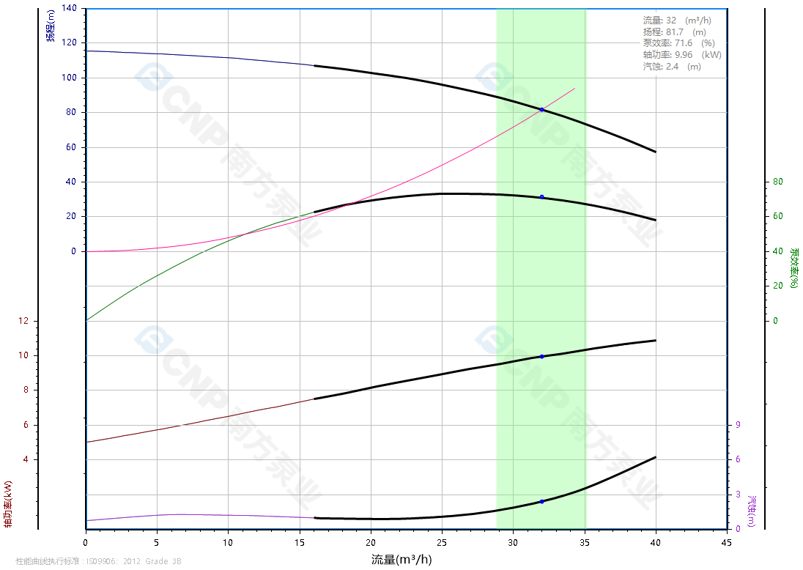

* + - 1. 具备自动能量优化、全自动变量变压、设备抗干扰、轴承机械密封寿命预警功能。（提供第三方有权检测机构出具的检测报告）
      2. 不锈钢管路、法兰和止回阀提供具有检测机构出具的盐雾试验报告（中性盐雾试验至少 500 小时以上或铜加速乙酸 盐雾试验至少 96 小时以上，表面质量仍达到国标 10 级或以上标准）
      3. （人机对话功能需提供第三方有权检测机构出具的检测报告）
      4. 电控柜具有温（湿）度控制和调节功能，当环境温度高于 40℃或湿度大于 90%时，系统自动启动。为了有效地防止控制柜内因环境潮湿产生水珠而影响电器寿命， 控制柜需具有 加热去湿功能：加热元件采用具有自动调节并限制温度功能的热敏电阻， 热敏电阻的散 热体采用阳极氧化铝合金。加热去湿控制器采用具有温湿度检测功能的自动加热去湿控制器。加热元件及加热去湿控制器采用导轨式安装。（温度保障保护功能、排风降温切换功能需提供第三方有权检测机构出具的检测报告）
      5. 上位机监控系统应具有获得国家软件著作权，并提供相关证书。
    1. 不良记录查询结果
       1. 未被“信用中国”（[www.creditchina.gov.cn](http://www.creditchina.gov.cn/)）列入失信被执行人查询截图
       2. 未被“信用中国”（[www.creditchina.gov.cn](http://www.creditchina.gov.cn/)）列入企业经营异常名录查询截图
       3. 未被“信用中国”（[www.creditchina.gov.cn](http://www.creditchina.gov.cn/)）列入重大税收违法案件当事人名单查询截图